甘肃省××局培训中心综合楼项目
施工组织设计
甘肃××筑工程股份有限公司
1
编制依据

1．甘肃省××勘察设计院提供"甘肃省××局培训中心综合楼"，施工

图及其标准图集。

2．该工程图纸会审纪要及工程预算书。

3．国家现行的有关方针、政策、规范、规程、标准和预算定额及劳动定额

等。

4．该工程工期、质量和成本控制目标。

5．建设部推广的十项新技术、新工艺。

6．我司现有的技术力量、设备资源。

7．GB/T19002-1994idtIS09002:1994 质量体系标准，我司质量方针、程序控

制文件、作业指导书及有关质量管理文件等。

8．类似工程施工经验和新技术成果。

9．作业指导书：《建筑分项工程施工工艺标准》（第二版）。

10．建筑施工安全检查标准。

11．无粘结预应力混凝土结构技术规程。

12．甘六建《管理制度汇编》。
2
目
录
第一章 工程概况 .......................................................................................................1
第一节 工程性质和作用 ..........................................................................................1
一、工程类型.........................................................................................................1
二、工程主要使用功能.........................................................................................1
三、建设目的及作用.............................................................................................1
四、工程工期.........................................................................................................1
第二节 建筑和结构特征 ..........................................................................................2
一、建筑平面布置.................................................................................................2
二、建筑物基本尺寸.............................................................................................2
三、建筑装饰特点.................................................................................................2
四、结构类型.........................................................................................................3
五、结构特点.........................................................................................................3
六、主要工作量.....................................................................................................3
第三节 建造地点特征 ..............................................................................................4
第四节 工程施工特征 ..............................................................................................5
第二章 施工方案 .........................................................................................................6
第一节 施工程序 ......................................................................................................6
第二节 施工顺序 ......................................................................................................6
第三节 施工方法选择 ..............................................................................................7
第四节 施工机械选择 ..............................................................................................7
第五节 安全施工措施 ..............................................................................................8
第三章施工准备工作计划 ...........................................................................................9
第一节 工程管理组织建立 ......................................................................................9
一、质量保证体系.................................................................................................9
二、项目部人员组成及分工...............................................................................10
三 . 分包内容........................................................................................................10
第二节 施工技术准备 ............................................................................................10
第三节 劳动力组织准备.......................................................................................11
第四节 施工物资准备 ............................................................................................11
第五节 施工现场准备 ............................................................................................11
第四章 施工进度计划 ...............................................................................................12
第一节 施工进度总计划 ........................................................................................12
第二节 施工进度计划控制实施细则...................................................................12
第三节 三个工期主要控制阶段...........................................................................12
第五章 施工质量计划 .............................................................................................13
第一节 设计图纸对施工质量要求和特点...........................................................13
第二节 施工质量控制目标及其分解 .................................................................13
第三节 确定施工质量控制点...............................................................................14
3
第四节 制订施工质量控制实施细则 ....................................................................14
一、材料、半成品及设备质量检查验收措施...................................................14
二、分部、分项工程质量控制措施...................................................................14
三、施工质量控制点的跟踪监控办法...............................................................14
四、结构工程施工质量控制点...........................................................................17
第五节 工程质量通病防治措施...........................................................................22
一、测量放线.......................................................................................................22
二、 钢筋工程...................................................................................................22
三、 模板工程.....................................................................................................22
四、混凝土工程...................................................................................................23
五、 屋面、卫生间防水工程.............................................................................23
六、填充墙砌筑...................................................................................................24
七、墙面抹灰.......................................................................................................24
八、门窗...............................................................................................................24
九、油漆...............................................................................................................25
十、楼地面...........................................................................................................25
第六节 建立工程施工质量体系...........................................................................25
第七节 技术资料的管理.......................................................................................25
第六章 施工成本计划 ...............................................................................................27
第七章 施工资源计划 ...............................................................................................28
第一节 劳动力需求计划 ........................................................................................28
第二节 材料需求计划 ............................................................................................28
第三节 外加工计划...............................................................................................29
第四节 主要施工机械、机具计划.......................................................................29
第八章 施工平面布置 ...............................................................................................31
一、基础与主体结构工程施工阶段...................................................................31
二、装饰工程施工阶段.......................................................................................31
第九章 主要分项工程施工要点 .............................................................................32
第一节 施工测量与沉降观测 ................................................................................32
第二节 综合楼底板施工 ........................................................................................33
第三节 基础墙、柱，梁板施工...........................................................................33
第四节 钢筋工程 ....................................................................................................33
第五节 模板工程 ....................................................................................................35
第六节 混凝土工程...............................................................................................38
第七节 框架填充墙砌体施工...............................................................................40
第八节 屋面工程施工...........................................................................................41
一、保温、防水层施工.......................................................................................41
二、上人屋面铺广场砖.......................................................................................43
第九节 室内抹灰...................................................................................................44
第十节 厨、卫生间瓷砖贴面...............................................................................45
第十一节 吊顶工程...............................................................................................46
一、吊顶龙骨安装...............................................................................................46

4
二、装饰石膏吊顶安装.......................................................................................48
三、PVC 塑扳吊顶安装......................................................................................48
四、石棉水泥板吊顶安装...................................................................................48
五、材质要求、吊顶起拱...................................................................................49
第十二节 楼地面工程...........................................................................................49
一、卫生间防水、地砖施工...............................................................................49
二、搂地面施工...................................................................................................50
第十三节 外饰面工程...........................................................................................51
一、外墙瓷砖.......................................................................................................51
二、花岗石贴面...................................................................................................52
第十四节 脚手架工程 ............................................................................................52
一、双排外脚手架的搭设规定...........................................................................52
二、构遣类型.......................................................................................................53
三、组架构遣.......................................................................................................53
安装工程质量计划 .....................................................................................................56
一、编制依据 ..........................................................................................................57
二、项目部各岗位职责 ..........................................................................................57
三、工程概况 ..........................................................................................................59
四、施工准备 ..........................................................................................................59
五、施工部署 ..........................................................................................................60
六、重点工序的施工技术措施 ..............................................................................61
七、施工配合 ..........................................................................................................82
八、质量体系及质量保证措施 ..............................................................................85
九、成品保护措施 ..................................................................................................96
十、保证施工工期的措施 ......................................................................................96
十一、安全技术措施 ..............................................................................................97
5
第一章 工程概况

第一节 工程性质和作用

一、工程类型

本工程位于兰州市×××××，甘肃省××××局家属院内，是一幢

临街的集图书市场、办公、客房为一体的综合性建筑。总投资预计 2296.62 万元

左右。

二、工程主要使用功能

本工程地下一层为六级人防地下室，是戊级物资库，又要用于图书贮存，并

有人防设施相配套。一至四层为图书市场，五至八层为办公用房。变形缝以东的

五至十一层为培训住宿用房，十二层均为水箱间及电梯机械用房。

三、建设目的及作用

该工程是甘肃省××××局投资兴建的旨在扩大图书经营市场的一幢综合

性建筑。该工程的落成将使兰州市××××开发区更完善、更配套，将成为兰州市一

流的综合图书市场，为兰州市乃至全省文化生活和科学技术交流提供了必备的硬

件，该工程的投入使用将为开发西部创造得大独厚的条件。

四、工程工期

该工程计划 19×× 年 12 月 28 日开工，综合楼 20×× 年 × 月 ××日±0.000 平，

×× 月 ×× 日主体封顶，20×× 年 ×月 ××日竣工。

五、质量要求

该工程合同要求质量等级为优良，根据工程规模和鲁班奖工程申报条

件，我公司将该工程确定为创鲁班奖工程。
1
第二节 建筑和结构特征

一、建筑平面布置

本工程平面呈"一"形，共设一道墙面变形缝隙。其中临街面总长 82.53m，

中间设一道变形缝，为具有综合性使用功能的图书市场、办公室及客房部分；

（ 8）～（9）之间设一道变形缝。综合楼设四个室外内楼梯，两部客梯，两部货

梯，六部三上三下自动扶梯。

二、建筑物基本尺寸

综合楼部分：长×宽＝82.3×23.4m 。

本工程综合楼部分有 4 层、8 层、10 层、12 层四种层数，最高层 12 层。综

合楼部分地下室及一至四层层高为 4.2m，五层以上层高均为 3.2m，总高 45.2m；

八层层高 2.9m，建筑物占地面积约 2250m ，总建筑面积约 21677m 。

三、建筑装饰特点

本工程综合楼部分正立面及东立面以仿石面砖及花岗石为主，配以圆弧形水

平腰线和玻璃幕墙及铝塑板檐口水平线为装饰，西立而、背立面外墙而均为红色

外墙涂料。

四层、八层、十层屋面为上人屋面外，其余均为不小人屋面。卫生间、厕所

均为 PVC 塑板吊顶，一至四层图书市场及所有门厅、走廓、客房、前室均为乳

白色装饰石青板吊顶，所有挑出室外部分底板下均为岩棉水泥板保温吊顶，卫生

间、厕所为自瓷砖贴到顶，人防地下室、设备用房、机房、水箱间、楼梯间为喷

涂料墙面，其余均为乳胶漆墙面。图书市场为水磨石楼地面，卫生间为防滑地砖

楼面，五至八层办公室为玻璃条嵌缝普通水磨石楼面，办公部分的走廓为铜条嵌

缝的彩色水磨石楼面，其余均为水泥砂浆面层的楼地面，踢脚面层同相应楼地面

面层。室外台阶均为花岗石台阶并有室外花池。

本工程门窗以铝合金门窗为主，人防部分为防密门、密闭门、胶管活门，公

共部分为各级木质防火门及防火卷帘，并设有铝合金带形窗、装修窗、装修门连

窗及部分普通木门和钢窗。
2
2
2
四、结构类型

本工程综合楼部分为筏板基础，地下一层为六级人防地下室，主体结构为现

浇框剪结构。

本工程抗需设防烈度为 8 度，综合楼①～⑧轴间框架抗震等级为二级，⑨～

（13）轴间抗震等级为三级。

五、结构特点

本工程综合楼符片基础钢筋混凝土底板 800mm 厚，四周底板挑出 600mm，

地下室外墙 300mm 厚，内墙 250mm 厚，在⑥～⑦轴处底板，墙体及顶板设 1m

宽的贯通地下室及至±0.000 标高处的后浇带。地下室底板双层钢筋网片钢筋采

用绑条焊及单面搭接焊接头，地下室底板、外墙、柱、水池及污水池采用

C40 防水混凝土，抗渗强度等级为 S8。综合楼主体均为 C40 混凝土。

本工程框架柱、剪力墙、框架粱及有关构造措施均按国家建筑标准设

计 96G101 图集设计。

本工程填充墙砌体加气混凝土砌块，M5 混合砂浆，部分为钛柏板隔墙。墙

体拉结筋均为通长设置。

本工程综合楼部分的梁、板中设计有无粘结预应力钢筋，其预应力筋矢高曲

线确定和施工方案由甘肃鼎鑫预应力工程有限责任公司提供。

六、主要工作量

见表 1-1。
3
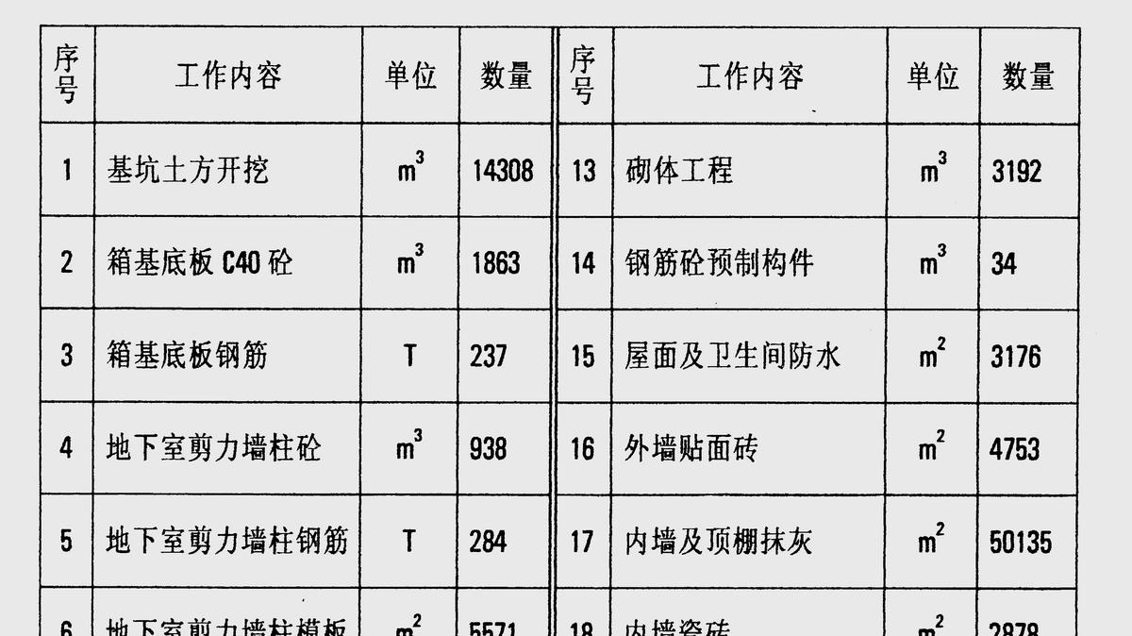
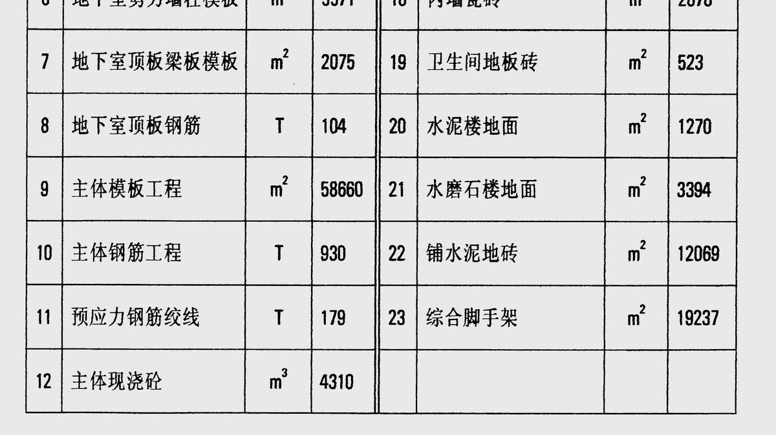
表 1-1
主要工作量一览麦
第三节 建造地点特征

该工程所在位置自然地面平坦，其场地地质属于黄河高河漫滩 1 级阶地，地

层岩性自上而下为：填土层、黄土状粉土层、卵石层、红砂岩层。对普通混凝土

具有弱结晶性侵蚀。

综合楼筏片基础持力层座落于卵石层上，卵石层埋深 3.70～3.90m，卵石层

厚度 10m 左右，其承载力标准值为 450kPa。
4
第四节 工程施工特征

工程设计：甘肃省建筑设计研究院

工程建设单位：甘肃省新闻出版局

工程质量监督仲裁部门：兰州市建设工程质量监督站

工程建设监理单位：甘肃工程建设监理公司

工程主承包施工单位：甘肃第六建筑工程股份有限公司

该工程施工场地狭小，所采用的无粘结预应力工艺是新工艺，其工艺

本身要求的技术间歇时间长，加之铝合金、吊顶、玻璃幕墙等分项工程要进

行分承包，故施工中由主承包施工单位统筹协调安排，严把工程质量关，确保按

合同条款达到优良标准。

该工程为创鲁班奖工程，除本质量计划所规定的施工方案外，各分承包方必

须提供分承包工程施工技术方案，在管理上加大力度，严字当头，操作中精雕细

琢，精益求精，检查量一丝不苟，严格把关，确保每个分项工程质量达到优良标

准。
5
第二章 施工方案

第一节 施工程序

1．该工程中标后，由公司经营预算部组织合同评审后，与建设单位签订工

程施工合同。

2．分公司选派工程施工项目经理，由项目经理组建项目管理机构，划分职

务，明确项目各成员职责，报公司审批备案。

3．经营预算部对项目部进行合同内容解释和交底，并做好记录。

4．进行施工前期准备工作

（ 1） 协助建设单位进行施工现场三通一平准备工作，实施地下障碍物拆除

及管道改线。

（ 2）搭设临时施工设施，进行施工现场平面布置。

（ 3）技术部门组织图纸预审、会审工作。

（ 4）组织召开专题的合同履行实施细则会议，确定主要施工方案，落实机

械设备资源情况，制定创鲁班奖工程具体实施措施。

5．全面组织工程施工，合理运用流水交叉作业程序，统筹安排，加强施工

过程的全面管理，圆满完成合同要求的各项施工任务。
第二节 施工顺序

该工程先组织综合楼筏板基础、人防地下室墙、柱及顶板施工，随后插入住

宅楼井桩基础施工， 并进行综合楼室外土方回填工作，现场进行二次平面布置。

住宅楼主体为一个独立的施工流水段，综合楼主题施工流水段划分为三段施工

（详见附图），整个施工过程中采取"统筹安排，分段流水，塔吊配合，立体交

叉"的施工方法。

中间阶段验收采取分层进行，即±0.000 以下、主体六层以下及六层以上验

收三个阶段，以确保装饰装修工程顺利展开，各分承包方在项目部的统一安排下

进入各自的作业面施工。

每个分部工程施工前由项目部研究确定一个符合施工程序的分项工程

6
主导工序，其余为穿插工序。

第三节 施工方法选择

1．综合楼基础土方采取机械开挖，人工修坡，对水池、污水地等部位进行

局部水泵抽水降水，东面及南面靠东端用钢筋混凝土墙进行护坡，详见支护方案，

其余各面均采取 1∶0.33 放坡系数放坡。土方外运在建设单位指定地点卸土。

2．综合楼筏扳及地下室墙、柱、±0.000 梁扳采取商品混凝土泵送浇筑。

3．地下室墙、往模板采用组合钢模板现场散拼，其中外墙采用一次性止水

穿墙螺杆（见详图），内墙采用设塑料套管的可重复利用的直螺杆。

4．主体工程中所有现浇构件混凝土均采取现场搅拌混凝土。

5．钢筋加工均在现场进行，柱竖筋采用电渣压力焊连接，梁筋采用单面焊

连接，无粘结预应力筋生产、安放及张拉均由专业施工队伍甘肃鼎鑫预应力工程

有限责汪公司进行施工。

6．综合楼四个筒及楼梯间墙面采用走型大模板，矩形框架柱采用可调式钢

框竹胶板面大模板。

7．所有梁底模、梁侧模及顶板采用竹胶板清水模板，梁模采用 50mm×

100mm 方木为固走龙骨，顶板模板采 10mm0×100mm 方木搁栅为龙骨。

8． 外装饰采用双排钢管脚手架，并从立面进行全封闭，内抹灰采用移动式

钢管脚手架及满堂脚手架和马凳简易脚手架三种交叉使用。

9．铝合金门窗、吊顶、玻璃幕墙、防水工程等均为分承包项目，由所选定

的工程分承包方进行施工，主承包方进行质量监控。

第四节 施工机械选择

1．土方开挖机械：综合楼箱基土方开挖，采取一台反铲挖掘机和一台装载

机开挖，自卸汽车外运土方。

2．垂直运输机械：综合楼箱基施工安一台 FO/23B 高塔，综合楼 ±0.000 平

后再安装一台 QT5013 固定式塔吊。进入装修阶段时先拆除 QT5013 塔吊，安装

两台卷扬机，

综合楼、住宅楼主体封顶 F0/23B 高塔拆除，安装一台施工电梯。

3．钢筋加工机械

7
现场钢筋加工场设一台钢筋调直卷扬机，一台钢筋切断讥，一台弯曲机，现

场共配备四台交流电焊机，两台电渣压力焊机。

4．混凝土搅拌、浇筑机械现场布置两台 350L 混凝土搅拌机，综合楼箱基

施工时设一台混凝土拖式输送泵，并用一台汽车输送泵应急。

5．其他小型机械详见施工准备计划部分分述。

第五节 安全施工措施

一、环境保护措施

现场施工道路及材料堆放场地全部用 C10 混凝土进行硬化，并将各种材料

分类标识明确，堆放整齐，确保道路畅通。

混凝土搅拌机处做二级沉淀池后设暗管与城市下水管井连通。

生活污水统一倒入专用大桶内，定期派专人拉运。

防止施工噪声，夜间施工在 22:30 分以前结束，现场及楼层环境卫生专人负

责进行打扫，保持场内清洁。

二、劳动保护措施

做好安全用电，各种接线由专业电工操作，任何人不得私自乱拉乱接电线。

高空交叉作业时，严防滑落，行人上下行走楼梯设临时护栏，夜间施工要保

证有足够的照明。

三、 防火防爆措施

大风天气严禁明火作业，氧气瓶防震防晒，乙炔罐严防回火，消除各种火灾

隐患。

四、 分项安全措施

具体分项安全措施详见"安全施工技术措施"。
8
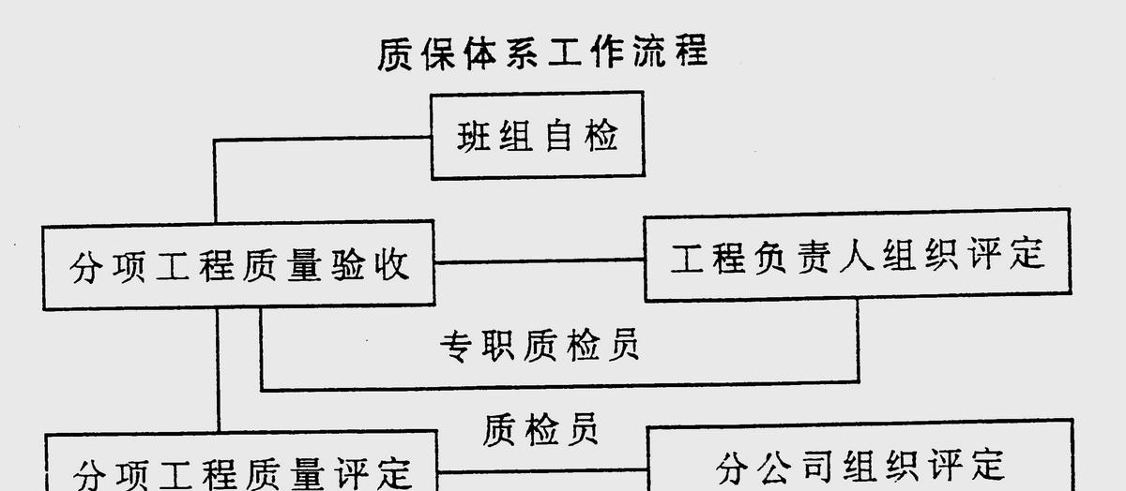
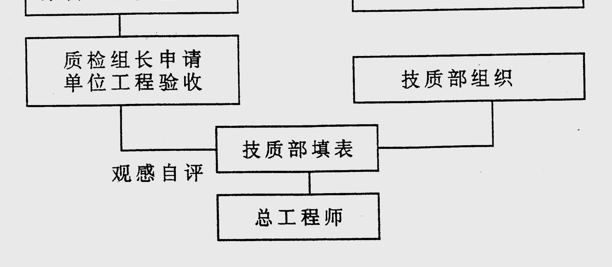
第三章施工准备工作计划

第一节 工程管理组织建立

一、质量保证体系

我司的贯标工作获得方园认证委员会的质量体系认证，各部门、各专业的工

作已纳入程序化管理轨道，质量手册及 26 个程序文件所覆盖的内容已渗透到每

一环节和每一施工过程中，并通过程序文件加以严格控制，有效的消除和防止了

不 合 格 品 的 发 生 ， 保 证 工 程 质 量 按 计 划 顺 利 进 行 ， 我 司 正 是 由 于 按

GB/T19002-ISO9002 建立了质保体系，通过程序化管理使施工的每一过程、每一

环节都在受控状态之下，因而对可能发生的质量问题通过预防和纠正措施控制程

序彻底处理，确保达到预期的质量目标，这是我司真正做到："诚实守信，尽心

尽力"承诺准则的根本保证。从组织结构上实行公司、分公司、项目部的三级管

理。
9
图 3-1 质保体系工作流程

二、项目部人员组成及分工

表 3-1（略）

三、 分包内容

该工程分承包项目有预应力分项、消防分项及玻璃幕墙等分项工程。分承包

方负责人进入项目班子，参加项目部组织的现场会议，听从项目部安排统一劳动

力调配工程进度，工程质量必须满足总包的要求。
第二节 施工技术准备

一、 编制施工进度控制实施细则

由项目部按总体进度计划分解工程进度控制目标，编制施工作业计划，落实

施工资源供应计划，做好组织协调工作，采取有效控制措施，以施工网络计划为

主导，合理、有序的组织施工，以确保工程进度控制目标的实现。

二、编制施工质量控制实施细则

按质量计划对分部分项工程提出质量要求，并对分项工程质量目标进行分

解，确定分项工程关键工序，并严格加以控制，制定相应的质量控制措施及实施

办法，保证工程质量控制目标。

三、 编制施工成本控制实施细则

项目部核算员负责分解施工成本控制目标，确定分项工程施工成本控制标

准，制定成本控制措施，跟踪监控施工成本，做到全面履行合同，按时结算工程

价款，加快工程资金周转，收集工程施工成本控制信息，保证施工成本控制目标。

四、做好工程技术交底

技质科对项目部有关施工技术人员进行质量计划讲解和交底，项目部各专业

工长、技术负责人、质量员以书面形式和现场示范的方式对作业班组进行施工技

10
术标准和实施细则交底。
第三节 劳动力组织准备

项目部根据施工方案和施工进度计划提出劳动力需求计划，由劳务站协调确

定工作队伍，组织劳动力进场，项目部安排好工人进场后生活，由劳务站进行上

岗前培训（规章制度、安全注意事项、操作技术和精神文明）。劳动力选派必须

对人员素质、工作业绩考核后确定，以确保操作层达到高水准要求，为创优质工

程奠定坚实基础。
第四节 施工物资准备

1. 建筑材料准备：由材料站、项目部一起确定。

2. 模板加工制作准备：由专业工长、技术负责人根据技术方案确定细部作

法并组织加工。

3. 施工机具准备：根据技术方案确定施工用各种机械。
第五节 施工现场准备

1．项目部协助建设单位实现现场"三通一平"。达到进场施工条件

2．项目部布置好测量控制桩。并由分公司技术部门进行复核。

3．项目部搭建施工临时设施，布置施工现场，安装施工机械，组织施工物

资进场。
11
第四章 施工进度计划

第一节 施工进度总计划

确保各工序之间施工的连续性根据施工合同工期要求、工期定额和劳动定

额，合理划分流水段，非同一性质穿插分项工程要最大限度搭接起来，满足均衡

施工要求和充分利用发挥机械设备能力。施工进度计划详见网络图及横道图。
第二节 施工进度计划控制实施细则

1．为了严格控制施工进度，项目部应在分解施工过程，确定施工顺序，选

择施工方法和机械的工作基础上编制月、旬、周施工作业计划。

2．落实劳动力、原材料和施工机具供应计划。

3．项目部做好同各职能部门之间的协调工作，加强事前、事中控制，保证

供应材料设备和图纸等及时到位，特别做好与建设单位及监理公司的配合，协调

好外部工作。

4．当实际工期不符合要求时，应改变某些分项工程施工方法，调整和优化

工期，使其满足进度控制目标要求。
第三节 三个工期主要控制阶段

1．第一个：工期控制阶段是综合楼±0.000 以下施工阶段。

2．第二个工期控制阶段是住宅楼竣工时间。

3．第三个工期控制阶段是综合楼竣工时间。

结构验收按分阶段进行，即±0.000 以下、主体六层以下及六层以上验收三

个阶段，以确保装饰装修工程顺利展开，各分承包方在项目部的统一安排下进入

各自的作业面施工。
12
第五章 施工质量计划

第一节 设计图纸对施工质量要求和特点

本工程对井桩、底板、剪力墙、框架柱、框架梁、无粘结预应力及装饰工程

等的施工质量要求复杂，施工人员在认真阅图，仔细对照选用的标准图集和规范

要求的基础上认真交底，严格控制各分项工程施工质量。
第二节
施工质量控制目标及其分解
该工程总体质量目标为优良，本工程共含有十个分部，这十个分部工程质量

控制目标见表 5-1。

表 5-1 分部工程质量控制目标表
注：1.确定为优良的分部工程必须保证达到优良标准，确定为合格的分部工程力

争达到优良标准。

2．分项、分部工程质量评定执行《建筑安装工程质量检验评定标准》

13
（GBJ300-88）。

各分项工程及各工序质量控制目标由项目部根据分部工程质量目标确定控

制点和控制目标，确保对应分部工程的质量目标最终实现。
第三节 确定施工质量控制点

根据分部工程质量目标要求，对影响施工质量的关键环节、部位设置工序质

量控制点。施工质量控制要点列于第 19～25 页表中，其他分部工程质量控制点

由项目技术负责人根据设计图纸和施工验收规范要求进行计划列表，在分部分项

工程技术交底时向作业班组交底。
第四节 制订施工质量控制实施细则

一、材料、半成品及设备质量检查验收措施

材料质量控制按我司《采购控制程序》（CX/LJ-06.01-98）和《进货物资检验

和试验控制程序》（CX/LJ-10.01-98）要求进行控制，提前做出外购计划，合理选

择合格的供方，建立供货协议或合同，做好进货物资的质量验证，并做好各项质

量记录。

二、分部、分项工程质量控制措施

分部分项工程施工前制定预防措施，在施工过程中，落实现场质量责任制，

加强工艺纪律管理，建立质量奖罚制度，保证物资和过程的可追溯性，制定内控

质量标准，贯彻以样板引路的原则，实现对各项影响施工质量因素的有效控制，

确保分部分项工程的质量达到设计和施工规范既定质量目标要求。

三、施工质量控制点的跟踪监控办法

分部分项工程的工程质量不符合设计及规范要求或所确定的质量目标要求

时，均按不合格品对待，具体执行《不合格品的控制程序》（CX/LJ-13.01-98）和

《纠正措施控制程序》（CX/LJ-14.01-98）。
14
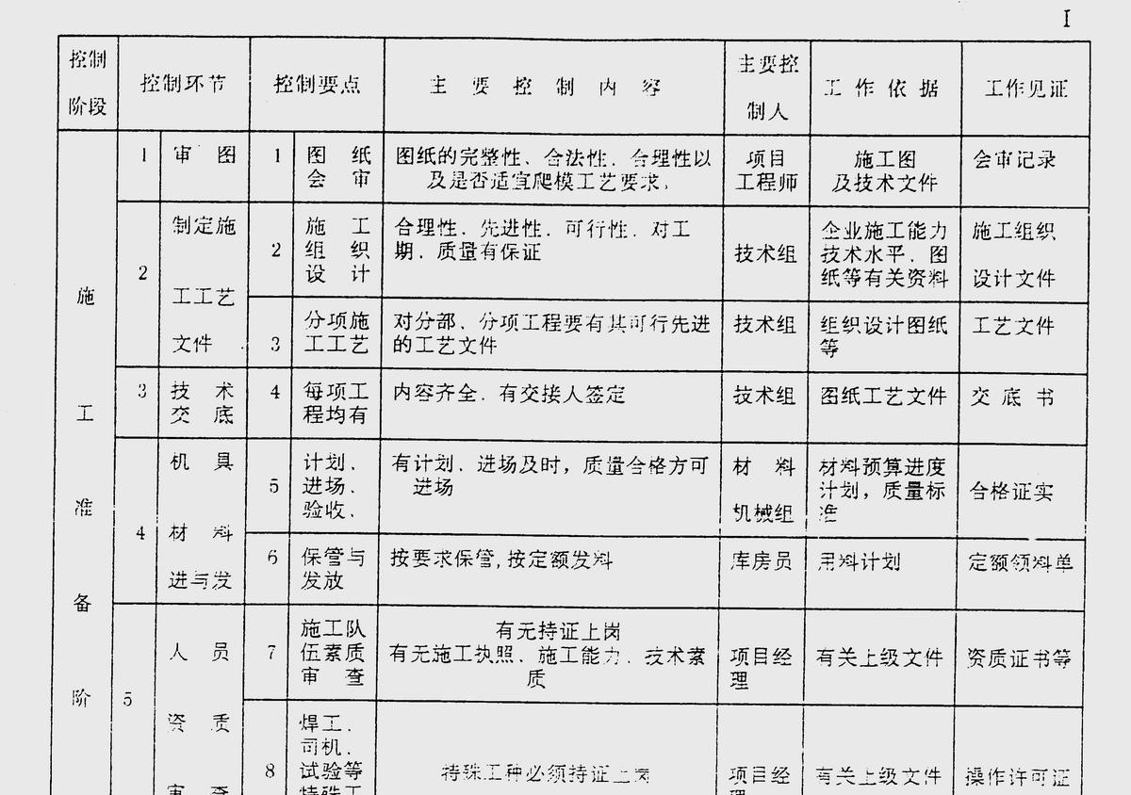
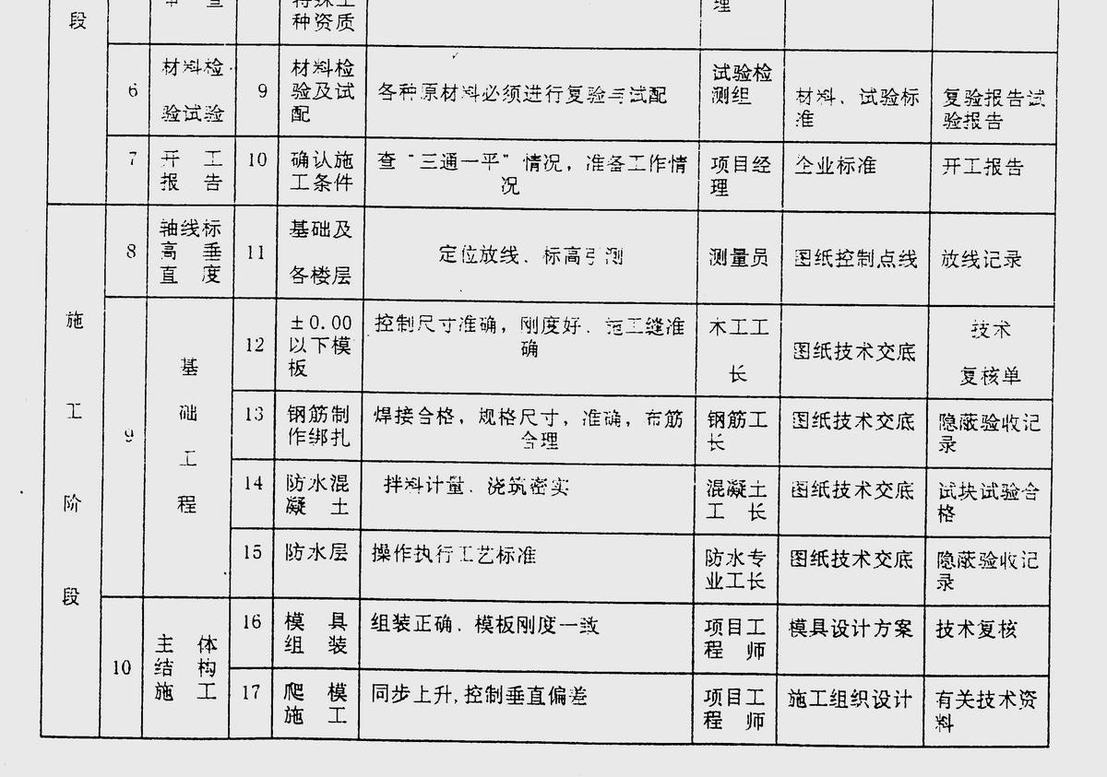
表 5-2
施工备阶段质量控制要点一览表
15
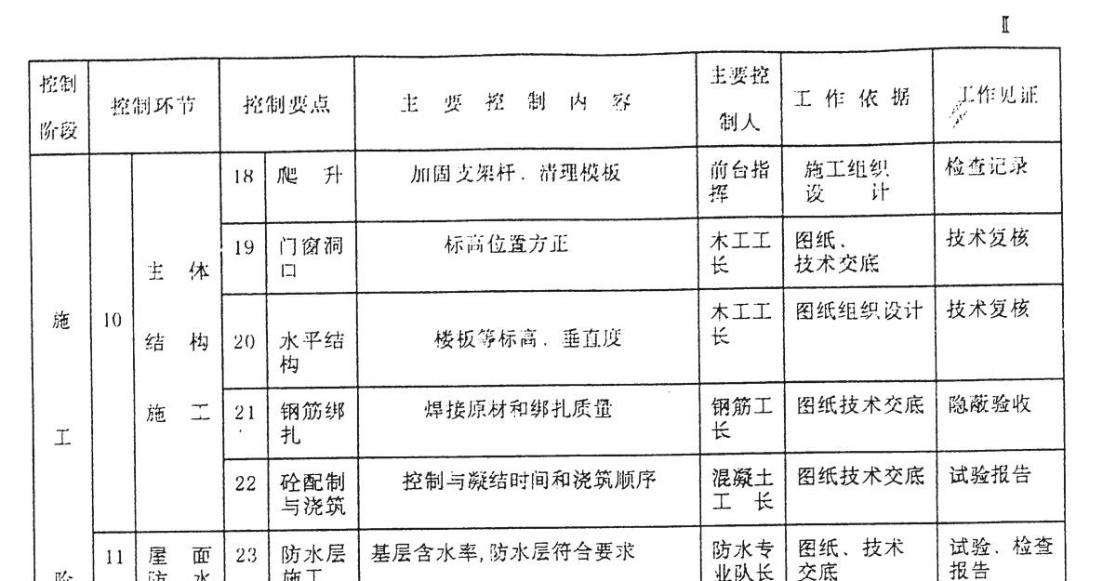
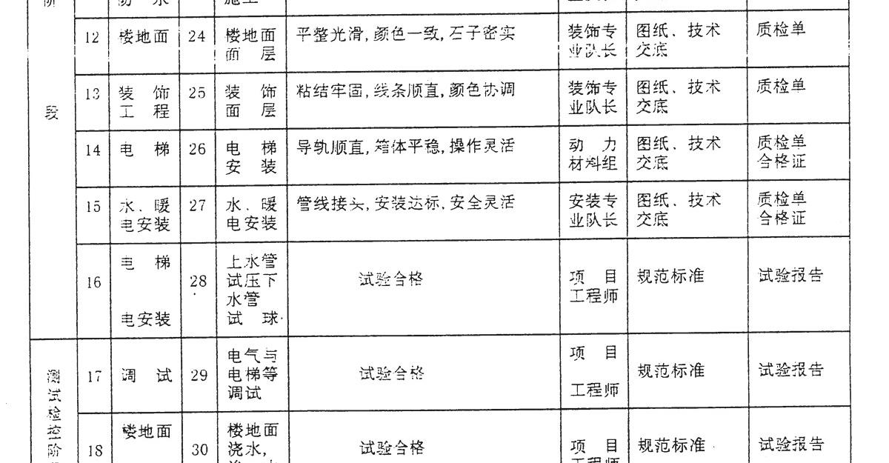
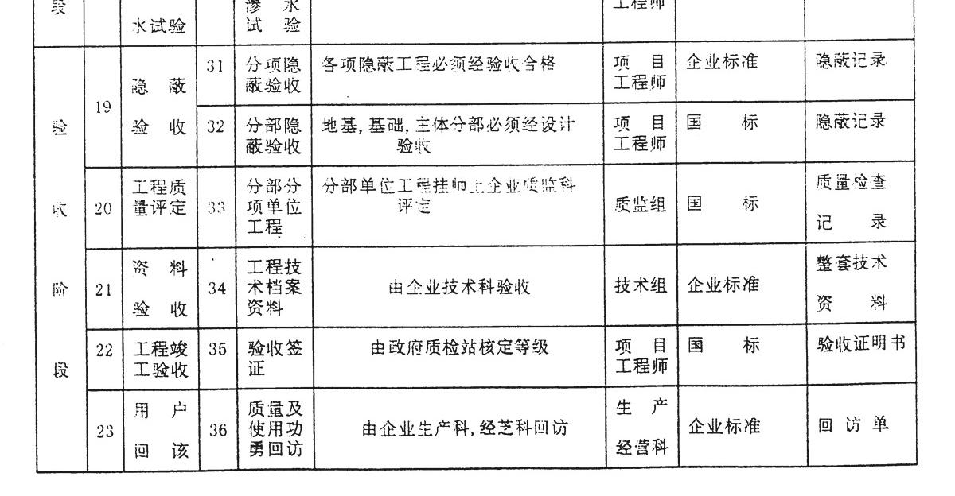
16
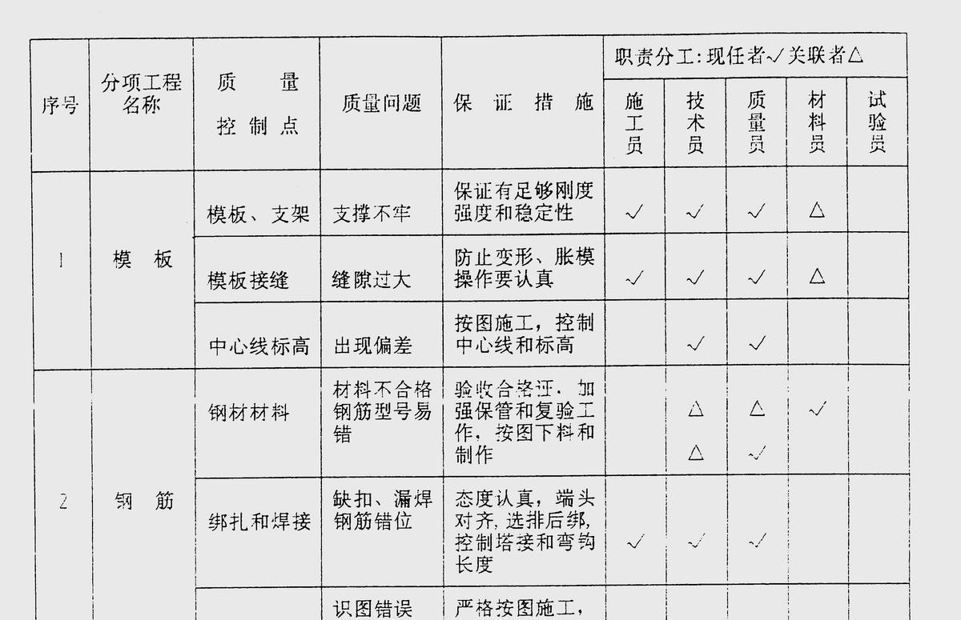
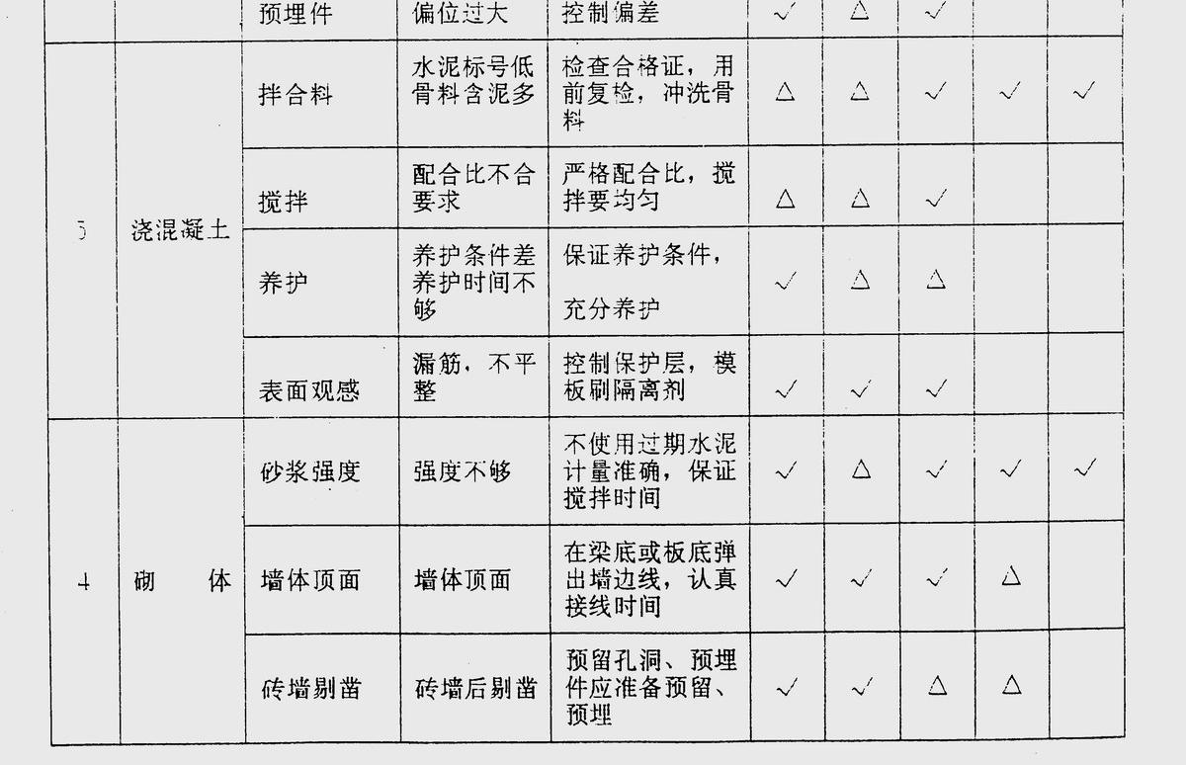
四、结构工程施工质量控制点

表 5-3 结构工程施工质量控制点
17
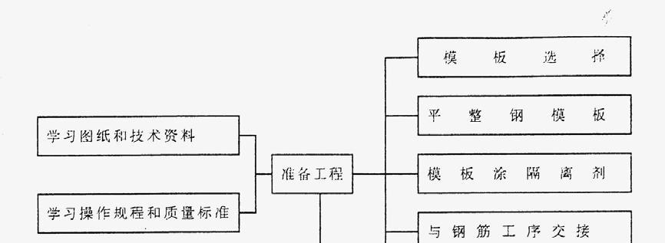
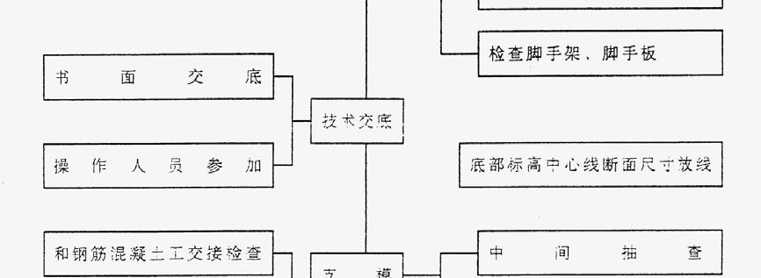
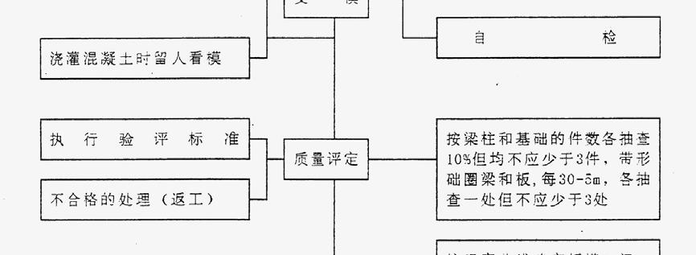
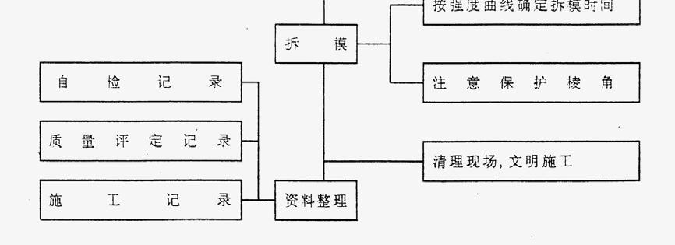
图 5-2 模板工程质量控制程序示意图
18
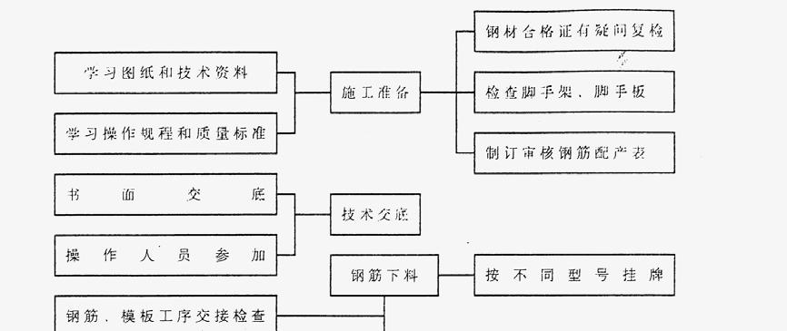
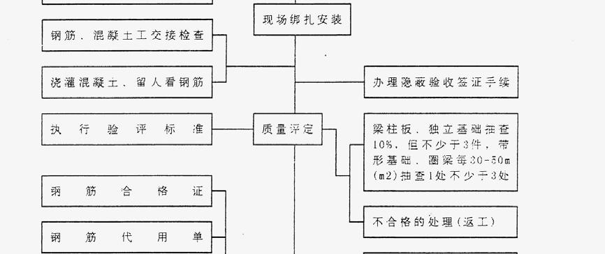
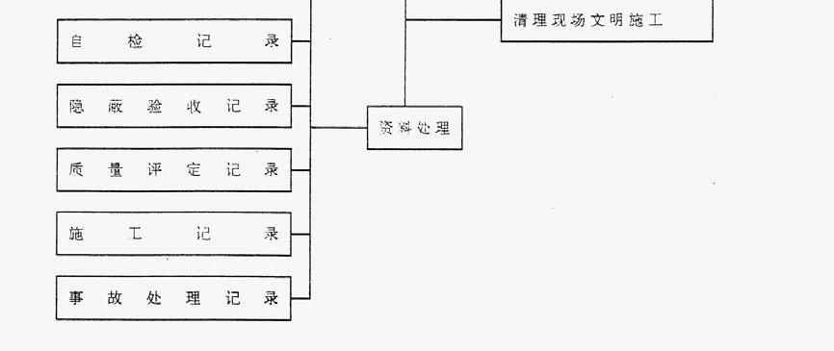
图 5-3
钢筋工程质量控制程序示意图
19
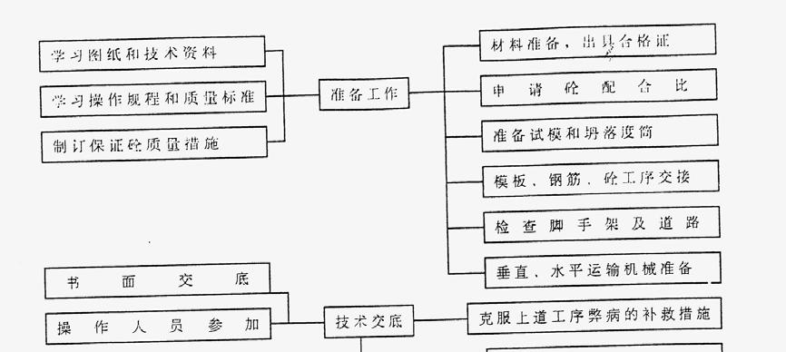
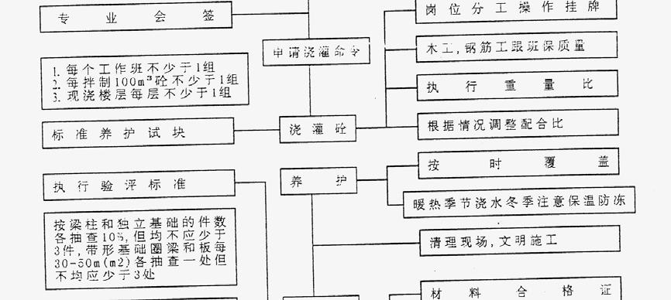
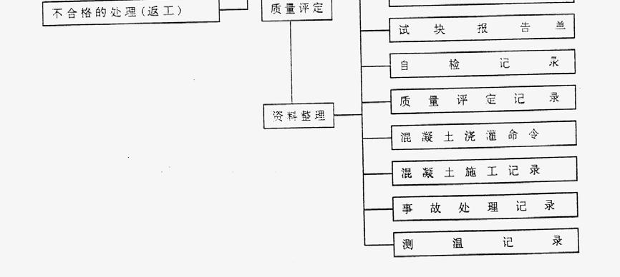
图 5-4 混凝土工程质量控制程序示意图
20
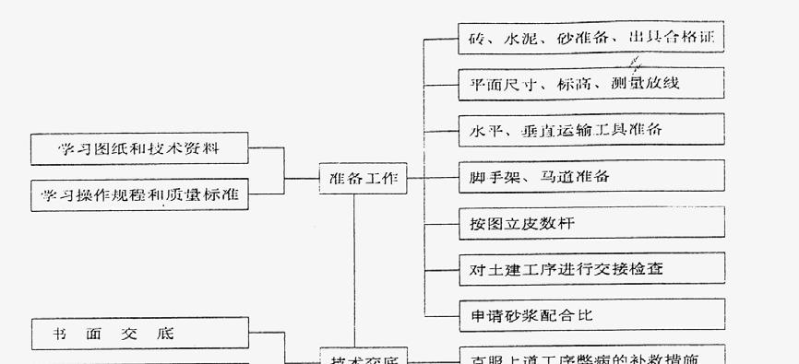
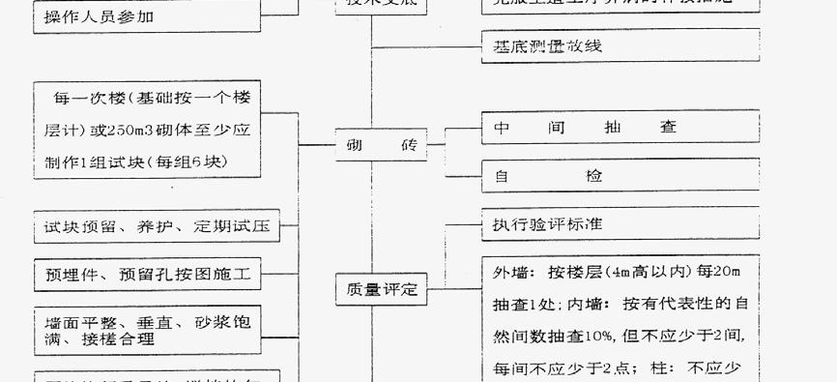
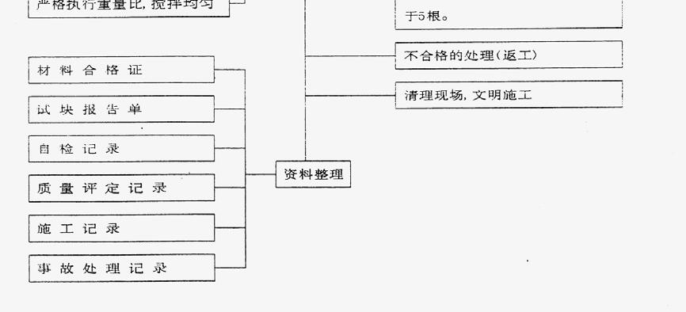
图 5-5 砌砖工程质量控制程序示意图
21
第五节 工程质量通病防治措施

施工过程中各分部分项工程严格执行建质量体系控制程序"预防措施施控制

程序 CX/LJ-98 程序文件，做好预防措施记录 JL/LJ-14.02-01。

一、测量放线

（一）存在的现象

轴线与标高偏差较大

（二）预防措施

根据建筑红线、标高，采用经纬仪、水准仪、钢卷尺进行定位、标高传递：

控制点社至离建筑物 3m 以外的固定建筑物上（用红油漆做标注），并保护。由

下往上逐层传递测量，统一抄平、校核、标识，确保符合设计与规范要求，误差

控制在 5mm 之内，其相对误差控制在 1/2000 之内。

二、 钢筋工程

（一）存在现象

墙、柱纵筋发生移位，中心不同轴，核心区箍筋不到位，钢筋保护层过大或

无保护层。

（二） 预防措施

墙、柱纵筋在混凝土浇筑前，主筋表面绑 60mm×60mm×25mm 水泥砂浆

垫块，并在墙柱上端绑扎三道水平固定筋，墙、柱筋绑扎完后对垂直度进行校核，

梁板均采用水泥砂浆垫块，不得采用石子、砖或其他物体代替垫块。柱主筋采用

电渣压力焊工艺，确保上下通轴，梁筋确保 11d 打接长度，焊工持证上岗。板面

负筋设置马凳筋，间距 500mm 梅花形布置，以防止踩踏。

三、 模板工程

（一）存在现象

模板陈旧，变形严重，梁柱接头支模不到位，预应力筋矢高控制不到位，张

拉板螺栓断裂。

（二） 预防措施

22
墙、柱混凝土浇完后进行一次校正，其定位采用小角钢（见附图），墙截面

尺寸用穿墙螺杆控制，套管长度=墙厚-5mm。

顶板采用胶合板清水模板体系，顶板清水不抹灰，板缝胶带贴，梁柱接头配

制桩帽模，与柱混凝土面最少接触 400。梁板按规范要求起拱，模板缝用胶带粘

贴，拆模后由专人清理修正。

预应力筋矢高控制严格按施工图进行。

四、混凝土工程

（一） 存在问题

混凝土有离析现象，振捣不密实，接搓不均匀。施工缝位置不准确或留槎不

直。

（二）预防措施

加强技术交底，严格计量。石子用水现场冲洗，砂石料含泥量控制在 1% 以

内，两台磅称专人计量，散装水泥用定型小推车，每车 50kg，重量偏差控制在 0～

1kg 以内，混凝土坍落度由试验员随时抽查。混凝土作业面由专业人员振捣，布

点均匀，并随时对模板进行敲击检查，防止漏振。施工缝必须留直槎，混凝土浇

筑前，用水冲洗干净，先浇与混凝土强度相同的水泥砂浆进行座浆、接槎，确保

混凝土整体性，井桩混凝土采用串筒，防止发生离析现象。严格按 GB50204 规

范第 4．4．18 条及施工方案的规定留置施工缝，施工缝用模板封堵，确保直槎。

现浇板面必须用平板振动器垂直与浇筑方向振动，混凝土表面由抹灰工专人抹

面，达到表面刮糙标准，平整度≤5mm。

五、 屋面、卫生间防水工程

（一） 存在问题

屋面、卫生间渗漏，地面倒泛水。

（二） 预防措施

选用新型防水材料，严格按 GB50207-94 规范施工，厨、卫生间地面进行找

坡，做好管道周围的细部处理，地面做完后，进行 48h 静水试验，发现有倒泛水

现象立即返工处理，不留隐患。防水材料提供合格证，进场后必须做抽检试验。

对分承包方建立档案，选择合格分承包商施工。

23
六、填充墙砌筑

（一） 存在问题

饱满度不够，灰缝不均匀，接搓不符合规范要求，梁底部发生裂缝。

（二）预防措施

砌筑前由专人进行浇水湿润，按配合比搅拌砂浆，工作面不得铺长灰，灰缝

用皮数杆控制，丁头灰必须饱满，接搓用斜搓或阳槎。按设计通长墙拉结筋，墙

长≥5m 时设置构造柱，配筋 4φ12，φ8@250，混凝土 C20，对应位置梁底埋

铁件，构造柱主筋与埋件焊接，框架梁底斜蹬砖必须用细石混凝土填塞密实。

七、墙面抹灰

（一）存在问题

墙面抹灰空裂，阴、阳角不顺直。

（二）预防措施

抹灰前对基底进行清理，灰尘及污物全部清除干净，加气混凝土墙提前一天

由专人浇水湿润，抹灰时应分层进行，并严格控制抹灰厚度 7～9mm 以内。所有

阴阳角必须用阴阳角器顺直方正，对灰饼检查并做为一道验收工序严格把关。填

充墙与框架梁、柱交接处先刮 200 宽 1∶3 水泥砂浆铁板糙，达到强度后再做灰

饼、冲筋、抹灰等工序，或者在交接处贴 150mm 玻璃丝布做盖缝处理后再按常

规抹灰。

八、门窗

（一） 存在问题

门窗翘曲变形，材质不符合标准要求。

（二）预防措施

门窗必须有出厂合格证，在安装过程中，发现有翘曲、变形者不得安装，退

厂家重新制作。门窗安装固定牢固，开启灵活，材质严格按国家标准验收。

铝合金窗框每侧固定确保三处，岩棉必须填嵌密实，抹灰时用五合板条留

5mm 缝隙，用于打胶软组织连接。
24
九、油漆

（一）存在问题

油漆粗糙、透底、门扇上口不刷油漆，玻璃安装松动，无底灰。

（二） 预护措施

油漆必须有出厂合格证，选用上等优质油漆，油工刷之前，对基底

认真清理干净，砂纸打磨点补，并先刷糙油一遍后，再用油漆添刷面层。

十、楼地面

（一）存在问题

水磨石石子不均匀，分格条不断裂，平整度差，地板砖空裂，翘曲，色泽不

一致，砖缝不顺直。

（二）预防措施

严格技术交底，做好试配和祥板，经建设单位、监理工程师验收后方可施工。

施工时，拌制控制好配合比，搅拌均匀，辗压时横竖两方向轮换进行。分格条粘

贴时用八字角水泥固定，发现有断裂应在铺水磨石之前更换。地板砖花岗石应采

用于铺法，并认真做好养护，铺贴前由专人进行选砖，有尺寸误差大于 1mm，

翘曲变形，颜色不一致，纹路不通的砖不得铺贴，每道砖缝拉线控制，在房间分

中，从纵、横两个方向排尺寸，非整砖用于边角处。
第六节 建立工程施工质量体系

我司已在进行 ISO9002 质量体系认证过程中建立了整套质量体系，所颁布
的质量手册和 26 个控制程序文件己被强制性执行和运用，已具备

质量等级的管理体系。
提高工程
第七节 技术资料的管理

1．认真履行公司贯标文件，技术资料纳入程序化、规范化管理，确保施工

全过程在 GB/T19002 质量保证模式受控制之下。
25
2．分公司设专职资料员，项目部设技术负责人、专职内业技术员，确保技

术资料与工程进度同步。

3．分公司每月由技术经理负责对项目部技术资料全面检查，发现问题及时

处理。

4．项目部设专职质检员及试验员，对工程质量评定及各种试验报告资料负

责。

5．收集、整理各种工程设计变更资料，根据工程实际施工情况绘制竣工图，

近有关合同要求移交竣工图及技术资料。
26
第六章 施工成本计划

1．本工程施工成本由核算员收集有关资料，向项目经理提供施工预算成本、

施工计划成本和施工实际成本三种施工成本，做好工程施工成本预测，由项目经

理审查并根据实际情况调整施工方案和施工计划。

2．制定施工成本控制的实施细则，优选材料、设备质量和价格，优化工期

和成本，跟踪监控计划成本与实际成本差额，分析产生原因，采取纠正措施，全

面履行合同，减少建设单位索赔，保证施工成本控制目标实现。

3．严格按图施工，因建设单位需要进行局部变更的，及时办理变更签证，

特别在±0.000 以下施工中发生的不可预见因素，做好各项记录，实事求是地进

行工程计量。
27
第七章 施工资源计划

第一节 劳动力需求计划

根据所确定的施工方案、施工进度计划和施工预算，现确定劳动力需求计划

见表 7-1。施工中劳动力需求计划由项：部向劳务站提出申请，由劳务站统计调

配。

表 7-1 劳动力需求计划
工种

木工

钢筋工

混凝土工

电焊工

架子工

瓦工

抹灰工
基础阶段 主题阶段 装饰阶段
80

60

10

6

8

30

20
120

60

8

6

16

90

10
45

6

4

2

12

30

150
工种

防水工

油漆工

机械工

水工

电工

通风工

普工
基础阶段 主题阶段 装饰阶段
12
12

2

6
100
15

12

12

4

120
18

90

15

18

15

10

90
第二节 材料需求计划

项目部根据施工预算中的工料分析和施工进度计划要求，确定材料名称、规

格、数量和进场时间，每月以表格形式报材料站，作为采购备料，确定堆场和仓

库面积及组织运输的依据。
28
序号

1

2

3

4

5

6

7

8

9

10

11

12

13

14

15

16

17
表 7-2

材料名称

水泥

水泥

钢筋

普通钢筋
综合楼主要材料用置表
规格

32.5 级

42.5 级

Ⅰ级

Ⅱ级
预应力钢绞线 φ J15

板方材

加气混凝土

机砖

外墙面砖

钢架杆

内墙瓷砖

铝合金

铝合金卷闸门
玻璃

玻璃

三合板

五合板
3mm

5mm
单位

t

t

t

t

t

3
m

3
m

千块

千块

t

千块

3
m

3
m

3
m

3
m

3
m

3
m
数量

848

4348

465

2090

179

224

3470

190

162

13

112

670

278

434

1896

1641

149
第三节 外加工计划

门窗等外加工计划由项目部根据质量计划要求，按实际工程进度向材料站提

出要料申请，由材料站将材料供应到现场。
第四节 主要施工机械、机具计划
29
表 7-3
主要施工机械、机具计划一览表
序号 名称
1

2

3

4

5

6

7

8

9

10
塔吊

塔吊

施工电梯

卷扬机

钢筋切断机

钢筋弯曲机

电渣压力焊

交流电焊机

对焊机
功率（kW） 单位
55

55

44

5.5

7.5

4.5

2×36

4×23.4

100
混 凝 土 搅 拌 2×5.5

机
砂浆输送泵

砂浆搅拌机
4

4×3
台

台

台

台

台

台

台

台

台

台
数量

1

1

1

2

1

1

2

4

1

2
型号

FO/23B

QT5013

SCD200

JJK-Z,2t

BJ-40

GJB1-40D

MM-36

BX30-300-Z

VN1-100

JZC350
备注

R=50m

R=50m
11

12

13
混 凝 土 振 捣 6×1.1

器
平板振动器

电锯

潜水泵
2×1.1

1.1

2×2.2
台

台

台
1

4

8
HB6-3

HT200L

JQZ-12-2
14

15

16
台

台

台
2

1

6
ZW-5-13

P500

QY-25
说明： 1．所有机械随工程进度进场。

2．小型机械由各专业人员自备。
30
第八章 施工平面布置

一、基础与主体结构工程施工阶段

根据建筑物所在场地建设单位可提供的临时房屋及场地，遵循紧凑合理，尽

量减少施工用地，确保现场运输道路畅通，尽量减少场内二次倒运，满足方便生

产，利于生活，防火安全的原则布置现场。基础与主体结构工程施工阶段布置一

台 FO/23B 和一台 QT5013 固定式塔吊，作为场内水平垂直运输工具。

二、装饰工程施工阶段

装饰工程施工阶段利用基础与主体结构施工阶段的临时设施，拆除塔吊后布

置之台卷扬机，一台砂浆泵，四台砂浆搅拌机，及外用施工电梯一个。
31
第九章 主要分项工程施工要点

第一节 施工测量与沉降观测

一、 轴线、标高的确定及传递

根据建筑红线、设计标高，采用经纬仪、水准仪、钢卷尺进行定位、标高传

递；控制点设至离建筑物 3m 以外的固定建筑物上（用红油漆作标识），并保护。

由下向上逐层传递测量，统一抄平、校核、标识，确保符合设计要求。误差控制

在±5mm 之内，其相对误差控制在于 1/2000。

二、电梯井筒垂直度控制

采取井筒四面墙弹中线中对角线中心点双控制的方法。即在电梯基础板对角

线中心点设置一块 100mm×100mm×10mm 铁板，在底板上做铅直垂直点，电

梯井提升后用铅直激光仪校正，控制电梯井筒的垂直度。

三、 沉降观测

（一）沉降观测点的布设

在建筑物四周 20m 范围内设置 4 个水准点，组成水准网，并定期检测，保

证沉降观测的正确性。水准点均设在沉降己终止的结构物上作标识。沉降观测点

布置在建筑四角及变形缝处框架柱的±0.000 标高以上 20cm 处。保证其稳定、

准确。

（二）沉降观测应注意的事项

1．沉降观测必须做到固定仪器、人员、路线和时间，并严格操作规程；

2．要精心保护沉降观测标志，绝对不能人为碰动；

3．必须做好沉降观测的全部数字和文字记录，每次要注明观测时间、气象

和层数

4．计算数据。必须经施工员计算、技术负责人复核正确后、经项目经理签

字后才能进行定位放线测量用于施工。

5．各种测量仪器、工具应按有关规定经检定无误后方可用于测量。

32
6．测量定位、放线工作，应由具有相应任职资格的专业人员进行。
第二节 综合楼底板施工

该工程综合楼土方开挖及筏板底板混凝土计划 2000 年 2 月 3 日前浇筑

完毕，故该工程建筑物定位，综合楼土方开挖，底板垫层、钢筋、模板、混凝土

及基坑围护施工方案（略）。
第三节 基础墙、柱，梁板施工

1．根据设计要求，墙体不留竖向施工缝。因此，以后浇带作为自然流水段，

将基础部分分为二段施工。墙体模板均采用组合钢模组成的大模，由木工翻样画

出排板详图，提出模板计划，由材料部门组织供应，现场组装一次到位，外墙采

用止水钢板穿墙螺杆，内墙采用混凝土套管，穿墙螺杆φ18。

2．墙柱混凝土水平施工缝应留在梁底部位。梁板支模，一次性浇筑混凝土。

±0.000 以下施工应按《建筑工程冬期施工规程》 （JGJ104-97）进行。

3．±0.000 以上楼板后浇带侧模采用一次性小孔径钢板网，绑扎钢筋时同时

进行，以保证混凝土成直槎。

4．进行室外土方回填，为±0.000 以上主体施工及现场平面布置创造条件。

第四节 钢筋工程

钢筋加工均在现场进行，所有进场钢筋必须有出厂合格证，并经我司试验站

及时取样复试合格后方可使用，否则该批钢筋不得使用。

钢筋采购按《采购控制程序》（CX/LJ-06.01-98）进行。

1．钢筋翻样严格按施工图设计、会审纪要及国家现行有关规范、96G101 平

法标注做好钢筋配料单，班组按料单认真加工、制作及绑扎。

2．框架柱钢筋按流水段施工，主筋采用电渣压力焊连接，接头相互错开 50%，

且第一排接头距楼面 700mm，两接头之间距 500mm，施工时，应搭设简易脚手

架，以便于焊工操作。

3．层高为 2.8m 的楼层，每根往竖向钢筋 50%接头应隔层留设，即钢筋下

33
料长度为 5.6m（2 倍楼层高），可减少焊接接头 50%，既降低成本、加快进度，

又确保质量。

4．为防止柱竖向钢筋发生位移，应在混凝土表面以上绑扎三道固定箍。

5．填充墙拉结筋在框架柱施工时，根据砌块排列模数，在绑扎框架柱主筋

时绑扎 2φ6 钢筋，竖向间距 600mm，拆模后扒出板直以便与墙体通长拉接筋焊

接。

6．框架梁上部钢筋接头应在跨中 1/3 范围内采用 11d 单面焊连接，下部钢

筋伸入支座处，且满足锚固长度。

7．框架梁与框架往钢筋相交处，梁纵向钢筋应选择最佳位置通过柱钢筋，

确保梁钢筋有效受力截面。梁箍筋确保与柱边 5cm 处开始绑扎，箍筋弯钩平直

部分长度 10d，未端弯钧 135°。

8．板的受力钢筋应从梁边 5cm 处开始布置，伸入支座的锚固长度≥5d，板

中负筋及阴阳台悬挑构件中负筋绑扎时，必须放置φ14 的小马

蹬，间距不大于 500mm，严禁施工时踩塌负筋。

9．柱、梁板及混凝土墙体钢筋保护层用 60mm×60mm 1∶2 水泥砂浆垫

块，厚度同具体部位，梁、柱砂浆垫块间距 500mm 左右，墙、板砂浆垫块间距

1m

左右摆放。

10．钢筋焊接为特殊工序，焊工有特殊工种培训证持证上岗，施工中应执行

《过程控制程序》（CX/LJ-09.01-98），专职质检员认真做好记录。

11．框架梁、次梁、板钢筋三者关系：板筋在次梁钢筋上排，次梁筋居中，

框架梁主筋置于次梁钢筋下排，绑扎时，三者关系不得混淆。

12．钢筋翻样，专业施工人员应认真学习国标 96G101 图集，掌握钢筋细部

做法。施工过程中执行 GB50204-92 规范。

13 ．在现浇板Ⅰ级钢筋中运用《冷轧 扭钢筋混凝土构件技术规程》

（JGJ115-97），结合甘建价（1998）307 号、308 号文件，可降低工程造价，确

保质量，便于施工。
34
表 9-1
项目

网的长、宽

网眼尺寸

骨架的宽和高

骨架的长

箍筋间距

受力钢筋
绑扎网和绑扎青架的允许偏差
允许偏差

±10

±20

±5

±10

±20

±10

±5
（单位: mm）
间距

排距
检验方法

尺量连续三档，取其最大值
尺量检查
尺量连续三档，取其最大值

尺量两端、中间各一点，取其最大值
第五节 模板工程
为确保工期，质量，模板施工中柱模采用竹胶面可调断面式钢框大模板，顶

板采用清水竹胶板模板，达到清水不抹灰标准，以减少抹灰工作量，提高工效。

一、 模板及其支架规定

1．在主体工程施工中，针对预应力分项工程，模板支拆必须满足设计要求。

施工中，采取超常规施工方法，即设备料必须满足二层半连续施工的要求，确保

混凝土强度达到 80%，预应力筋张拉完毕后方可拆模，悬挑构件混凝土强度达到

100%。

2．保证工程结构和构件各部位形伏尺寸和相互位置的正确。

3．具有足够的承载能力、刚度和稳定性，能可靠地承受新浇筑混凝土的自

重和侧压力，以及在施工过程中所产生的荷载。

4．构造简单，装拆方便，并便于钢筋的绑扎、安装和混凝土的浇筑、养护

等要求。

5．模板的接缝不应漏浆。

二、框架柱模板

该工程框架柱截面尺寸： 600mm×600mm、650mm×650mm、750mm×
35
750mm、800mm×800mm 及异形柱，柱模配制是关键工序，具体应做到：

1．框架柱模板配制采用钢框胶合板组合拼装而成，且应满足流水段施工，

柱模配制示意图详见附图。

2．在柱角根部设置角钢定位基准，其做法是在柱根部利用第一排箍筋用 30

× 3 角钢（高度 40mm）与箍筋点焊，以保证柱模就位方正准确。

3．柱模就位前，必须涂刷隔离剂。柱模校正采用在楼板面预埋φ8 拉环，

用花蓝螺杆校正垂直度。

4．框架柱模在浇筑混凝土时对垂直度有影响，因此在混凝土浇筑完终凝前，

由木工值班人员对垂直度复核检查，发现有偏差时及时校正。

5．楼梯休息平台与剪力墙施工采取在剪力墙上预埋埋件的施工方法。埋件

位置经过抄平后，放置准确，误差≤5mm。

三、 电梯井筒模

电梯井筒模及筒外模，采用组合钢模板及钢框组成大模板，内阴角为铰链角

模，并用专用提升架固定。

四、 框架梁模板

1． 框架梁采用 50mm 厚木板为梁底模板，梁侧为竹胶板清水模板，与楼板

相交阴角处拼缝贴宽胶带。

2．梁底模支撑，采用水平短钢管支撑。拆模后按 1000mm 间距加支撑至预

应力张拉完毕，长度大于 4m 的梁、板起拱高度为 3/1000L。

3．圆弧梁模板由木工翻样放出大样，配制专用模板，确保弧度准确，施工

时，应由专人负责该部位的模板施工。

五、现浇楼板模板

1．顶板模板采用清水胶合板模板。

2．根据开间大、小由专业技术人员画出配扳图统一编号，对号就位。特别

在板周边与梁板交接处非标板应计算准确。

3．板缝处粘贴胶带纸，以防漏浆，确保达到清水不抹灰的效果，
36
六、柱帽配制

柱核芯区模板是确保柱混凝土整体强度、刚度的关键部位，也是通常易出现

的质量通病，特别是异形柱，柱帽配制尤为重要。在配制柱身模板时，及时配制

二个流水段的柱帽模板，避免核芯区漏浆、跑模现象发生。

七、模板拆除

1．框架柱模板在混凝土强度能保证其表面及棱角不因拆除模板而受损坏后

方可拆除。

2．现浇梁板在混凝土强度达到 80%预应力筋张拉完后方可拆除，拆除模板

后梁、板加临时支撑 2～3 个。

3．阴阳台悬挑构件在混凝土强度达到 100%后方可拆除，拆除后在悬挑端部

每隔 3～5m 加 100mm×100mm 方木支撑，且应连续支撑两层。模板工程应严格

按 GB50204-92 规范施工验收，混凝土强度应以同条件养护试块抗压强度为准。

八、清水模板与 GB50204 标准模板安装允许偏差对比表

在目前国家还未制定清水模板验收规范，我司在施工过程中结合 GB50204

及 GBJ301-88 标准，制定了企业内部清水模板验收标准，其允许偏差均小于国

家规范，相互对比见表 9-2 所示

表 9-2 清水模板与 GB50204 标准模板安装允许偏差对比表
GB50204 第 2.3.9 条模板安装允许偏差
检查项目

轴线位置

底模上表面标高
截面尺寸
允许偏差 mm
清水模板安装允许偏差（mm）
检查项目

轴线位置

底模上表面标高

截面尺寸
允许偏差 mm

轴线位置

底模上表面标高
层高垂直
基础

柱、墙、

梁

全高≤

5m
截面尺寸
层高垂直
层高垂直
37
全高＞

5m

相邻两板表面高低差
相邻两板表面高低差
相邻两板表面高

低差
表面平整（2m 长度上）
表面平整（2m 长度上） 表面平整（2m 长

度上）
第六节 混凝土工程

一、原材料

1．水泥：普通硅酸盐 42.5 级水泥，必须有出厂合格证，并经复试合格后方

可使用。

2．砂：中砂，含泥量≤1% 。

3．石子：含泥量控制在 1%以内。

二、搅拌

1．由公司中心试验室出具配合比设计报告。

2． 现场配备两台磅称，搅拌的粗细骨料严格计量，并严格控制用水量，试

验员随时抽查坍落度。

三、 混凝土浇筑

1．浇筑前，由专业工长在模板上口确定混凝土上口位置线，保证混凝土上

口平整。

2．浇筑前必须对模板及其支架、钢筋、预埋件等进行检查验收。并做好记

录，钢筋隐蔽验收单经监理单位现场监理工程师验收签字后方可浇筑混凝土。

3．浇筑混凝土前，模板内的杂物等必须清理干净，特别是柱根部的杂物全

部清除干净，模扳拼缝必须严密，严防漏浆。

4．竖向构件混凝土浇筑

（ 1） 混凝土应分层浇筑振捣，每层浇筑厚度控制在：50cm，混凝土振捣

38
点应分散布置。接槎处混凝土应加强振捣，保证接搓严密。浇灌时应由混凝土工

及时清理落地灰。

（ 2） 混凝土振捣时，以表面呈现浮浆和不再沉落为度，为使上下层混凝土

结合成整体，振捣器应插入下层混凝土 5cm。混凝土密实度采用敲击模板的方法

检查。使用插入式振捣器应快插慢拔，插点要均匀排列，逐点移动，顺序进行，

不得遗漏，做到均匀密实。

5．水平构件混凝土浇筑

梁板混凝土浇筑前，先进行找平，混凝土浇筑过程中应严格控制表面平整度。

（ 1） 梁板混凝土浇筑，按流水段划分，由一端开始，平行向前推进，梁柱

接点钢筋较密处，浇筑此处混凝土时宜用细石混凝土浇筑。

（ 2） 浇筑板的虚铺厚度应大于板厚，用平板振捣器沿浇筑垂直方向来回振

捣，采用插入式振捣器时应顺浇筑方向拖拉振捣，并用铁插尺检查混凝土厚度，

振捣完毕后用刮尺抹平，初凝前用木抹子再压两遍，达到刮糙标准，平整度≤

5mm ，减少装饰阶段的地面基层工序。厨房、卫生间比楼面低处，用方木做靠

尺收成直台，以保证设计尺寸。综合楼部分因受预应力筋约束，卫生间板面不降

低。

（ 3） 混凝土浇筑宜沿着次梁方向浇筑，施工缝应留置在次梁跨度的中间三

分之一范围内。施工缝处必须留直搓。板面施工缝应用 100mm×100mm 方木设

置，梁内施工缝采用木板或钢管封堵，确保施工缝成直搓。

（ 4） 施工缝处须待已浇混凝土的抗压强度不小于 1.2MPa 时才允许继续浇

筑，在继续浇混凝土前，施工缝混凝土表面应凿毛，剔除松动石子及浮浆，并用

水冲洗干净后，先浇一层同设计强度的水泥砂浆，然后继续浇筑混凝土，应细致

操作捣实，使新旧混凝土紧密结合。

（ 5） 板面混凝土浇筑时严禁踩踏板面负筋，混凝土浇筑时，应搭设移动式

操作平台。

四、混凝土楼面达到刮糙标准

楼面混凝土浇筑前，用同混凝土强度等级的水泥砂浆做塌饼，间距 2m。 振

捣后由两名抹灰工将楼板面刮平搓毛，使平整度达到楼面找平层标准，以便楼地

面施工时基层平整，减少基层水泥砂浆刮糙工序，其允许偏差控制在 5mm 以内，

39
C40 混凝土板面不用水泥砂浆，直接进行找平。混凝土未终凝前严禁人员行走和

堆放材料。

五、 混凝土试块留置

每班填写混凝土施工记录，由试验员留置试块，标准养护检验 R28 强度。

进场材料在现场监理人员监督下做好见证取样。水平构件混凝土试块留置每段不

少于两组，其中一组同条件养护试块确定混凝土强度达到 80%的时间，便于预应

力筋张拉。

六、 混凝土养护

常温施工时，浇水养护时间不少于七昼夜，浇水频率及每次浇水量应以保持

混凝土处于湿润状态为度。

1．混凝土养护应由专人养护。

2．对不同的构件采用养护方法：竖向构件挂一层麻袋布浇水养护，水平构

件用一层麻袋布按开间大小连成片覆盖，浇水养护。

3．施工日志做好专项记录，记录清楚养护方法，人员浇水时间及水量，总

养护时间等。
第七节 框架填充墙砌体施工

所有框架填充材料必须有反映其规格、容重等级、外观质量等级、力学性能

及品质等级指标的出厂合格证，并应符合设计要求，严格按《砌体工程施工及验

收规范》（GB50203-98）标准施工，严禁不合格品使用于工程上。

1．砌体施工工艺流程：基层清理→定位弹线，立皮杆数→砂浆找平→砌块

割锯→浇湿润→基底非承重烧结多孔砖踢脚砌筑→砌块拉线砌筑，勾缝→自检、

验收。

2．在砌筑位置弹出墙身边线，按砌块每皮高度于墙两端立皮数杆；加气混

凝土块立面砌筑形式采用全顺式排砖，上下皮竖缝相互错开不小于砌块长度的

1/3。按间距 600mm 放置通长拉结筋，端部与框架柱预留钢筋 10d 焊接，并做好

隐蔽验收记录。

40
（ 1） 砌块墙转角处应隔皮使纵横墙砌块互砌；丁字交接处应使横墙砌块隔

皮端面露头留阳搓，并加设墙拉结筋。

（ 2）常温下施工时，砌砖前一天或半天应将砖浇水湿润，湿润程度以砖砍

断有 1.5～2cm 于心为宜，加气混凝土砌块砌筑时，向加气混凝土砌筑面适量浇

水湿润。

（ 3） 砌块墙底部用非承重烧结多孔砖砌筑（高度 200mm）。

（ 4） 灰缝应横平竖直，砂浆饱满．加气混凝土砌块墙水平灰缝不得大于

15mm ，竖向灰缝不得大于 20mm，竖缝应采用灌浆法。机砖墙灰缝厚度控制在

8～12mm 之间。

（ 5） 砌体砌至顶排砌块时，应于梁（板）底部留出 20～22cm 空隙，隔一

段时间后，用细石混凝土捣填密实。

（ 6） 所有预留预埋均应及时随土建施工进度跟上，墙上电管槽应用机械开

槽，用切割机划切后剔成槽形，深度为将预埋管固定到位后表面低于墙面 2cm

为宜。避免在墙上人工打凿开槽。

（ 7）加气混凝土砌块不得留脚手眼。

（ 8） 厨、卫生间用非承重多孔烧结多孔砖砌筑，并做好与丁字相交处的接

槎。

（ 9） 过梁与框架柱连接。
第八节 屋面工程施工

该工程为加气混凝土块保温多功能聚合粉二布三涂，屋面为红缸砖上人屋面

及不上人层面，应严格按 GB50207-94 规范施工，具体做法：

一、保温、防水层施工

（一）保温层施工

根据图纸设计要求，该工程采用加气混凝土块保温，施工时必须将加气混凝

土块铺垫密实、稳固。

保温层表面平整度偏差不大于 5mm，坡度只允许平缓变化，坡向落水管处，

保温层压实找平后应立：附找平层，不得分两阶段施工。

41
（二）水泥砂浆找平层施工

1．根据坡度要求拉线、找坡、贴灰饼，顺排水方向冲筋，冲筋间距为 1.5m，

2．铺灰压头遍前，沟边、拐角、根部等处应在大面积抹灰前先做，有坡度

要求的部位，必须满足排水要求。大面积抹灰在两筋中间铺砂浆，用抹子抹平，

然后用短木杠根据两边冲筋标高刮平，再用木抹子搓平后，用靠尺检查平整度。

3．水泥砂浆抹平收水后，应二次压光，充分养护，不得有酥松起砂、起皮

现象。

2
4．找平层分格缝（兼排气道）宽 30mm，要求纵横贯通，排气孔间距每 36m

设置一个。

5．基层与突出层面结构的连接处，基层转角处，均应做成圆弧，圆弧半径

50mm，水落口周围做成略低的凹坑。

6．找平层平整度偏差不应大于 5mm。

（三）防水层施工

铺贴卷材防水层前基底应平整干燥，含水率≥9%。现场简易检验方法：将

2
1m 卷材平坦地干铺在找平层上）静置 3～4h 掀开检查，找平层覆盖部位与卷材

上未见水印即可铺设防水层。

防水卷材必须有合格证，进场后经试验室随机取样检验合格后，方可使用。

防水施工人员必须经专项培训后持证上岗。技术部门建档。如果分包应建立分承

包商档案，执行《工程分包程序》（CX/LJ-06.02-98）文件。并按特殊过程进行过

程能力鉴定合格后方可进入现场施工。

防水层铺贴时，对排水口、管道根部、排气道、转角处先做附加层，宽度≥

250mm。防水层大面积铺贴时，垂直于流水方向由低到高进行。

（四）质量要求

1．屋面不得有渗漏和积水现象。

2．屋面坡度应准确，排水系统应通畅。

3．卷材铺贴方法和搭接顺序应符合规定，其搭接宽度应正确，接缝应严密，

并不得皱折、鼓泡和翘边。施工中，认真做好隐蔽验收记录。

（五）竣工后的管理

屋面工程竣工后，派专人负责屋面管理，严禁在护水层上凿孔打洞重物冲击，
42
不得任意在屋面上搭设构筑物。

二、上人屋面铺广场砖

1．基层处理：将防水层上细石混凝土保护层上的杂物清理掉，并用钢丝刷

刷净浮浆层。

2．找标高、弹线：根据屋面女儿墙上的水平标高线，量测出面层标高，并

弹在墙上。

3． 抹找平层砂浆：

（ 1）洒水湿润：在清理好的基层上，将屋面基层均匀洒水一遍。

（ 2）抹灰饼和标筋：从已弹好的面层水平线下量至找平层上皮的标高，抹

灰饼间距 1.5m 灰饼上平就是水泥砂浆找平层的标高。

（ 3）装档：涂刷一遍水泥浆（水灰比为 0.4～0.5）粘结层，要随涂刷随铺

砂浆。然后根据标筋的标高，将已拌合的水泥砂浆（配合比为 1∶3～1∶4） 铺

装在标筋之间，小木杠刮平，再用木抹子搓平，使铺设的砂浆与标筋找平，并用

大木杠横竖检查其平整度，同时检查其标高和泛水坡度是否正确，24h 后浇水养

护。

4．弹铺砖控制线：当找平层砂浆抗压强度达到 12MPa 时，开始上人弹砖的

控制线。预先根据设计要求和砖板块规格尺寸，确定板块铺砌的缝隙宽度，紧密

铺贴缝隙宽度不宜大于 1mm，虚缝铺贴缝隙宽度宜为 10～15mm。

5．铺砖：纵向先铺 2～3 行砖，以此为标筋拉纵横水平标高线，铺时应从里

向外退着操作，人不得踏在刚铺好的砖面上，每块砖应跟线，操作程序是：

（ 1） 铺砌前将砖板块浸水湿润，晾干后表面无明水时，方可使用。

（ 2） 找平层上洒水湿润，均匀涂刷素水泥浆（水灰比为 0.4～0.5），

涂刷面积不要过大，铺多少刷多少。

（ 3）结合层的厚度：水泥砂浆铺设时应为 10～15mm 。

（ 4） 铺砌时，砖的背面朝上抹粘结砂浆，铺砌到已刷好的水泥浆找平层上，

砖上楞略高出水平标高线，找正、找直、找方后，砖上垫木板，用橡皮锤拍实，

做到面砖砂浆饱满、相接紧密、坚实。

（ 5） 拨缝、修整：铺完 2～3 行，应随时拉线检查缝格的平直度，如超出

现定应立即修整，将缝拨直，并用橡皮锤拍实。此项工作应在结合层凝结之前完

43
成。

（ 6） 勾缝擦缝：面层铺贴应在 24h 内进行擦缝、勾缝工作，并应采用同品

种、同强度等级、同颜色的水泥。

勾缝：用 1∶1 水泥细砂浆勾缝，缝内深度宜为砖厚的 1/3，要求缝内砂浆密实、

平整、光滑。随勾随将剩余水泥砂浆清走、擦净。

擦缝：在铺实修整好的砖面层上用沥青砂浆将缝隙擦满。最后将面层上的砂浆擦

干净。

养护：铺完砖 24h 后，洒水养护，时间不应少于 7d。

6．成品保护：

（ 1） 严禁在已贴好砖的屋面上堆放材料，拌制砂浆。

（ 2） 在做屋面女儿墙内侧抹灰及压顶时，女儿墙根部铺塑料一层，防止砂

浆污染缸砖。

（ 3） 其他后序工序施工时应由工长特别交底，采取有效保护措施，防止损

坏和污染。
第九节 室内抹灰

该工程室内抹灰为一般混合砂浆抹灰，内墙刷中等白色涂料，施工时应做:

1．经过质监部门进行工程结构验收，主体．达到验收标准后方可进行抹灰

工程。抹灰前，应检查门窗框位置是否正确，与墙连接是否牢固，连接处缝隙应

选用 1∶3 水泥砂浆分层嵌塞密实，若缝隙较大时，在砂浆中掺少量麻刀嵌塞密

实。

2．抹灰前对墙面先浇水湿润，然后把 1∶1 水泥细砂浆（内掺水重 20%的

108 胶）用扫帚甩到墙上，其甩点要均匀，终凝后浇水养护二遍。直至水泥浆疙

瘩全部粘到墙面上，并有较高的强度，用手掰不动为止。

3．现浇构件均为清水模板，不进行大面积抹灰，仅进行局部打磨或用 5mm

厚石膏进行局部修补。

4．墙面抹灰应根据基层表面平整垂直情况，经检查后确定抹灰层厚度，墙

面凹度较大时要分层操作，用线锤、方尺、拉通线等方法贴灰饼，先在板底 15cm

处做上灰饼，踢脚上口做下灰饼，根据层高中间接不超过 1.5m 排距插做灰饼。

44
用托线板找正垂直，下灰饼也作为踢脚板抹灰依据，灰饼宜 1∶3 水泥砂浆做成

5cm 见方，水平距离约在 1.2～1.5m 左右。灰饼做好后，作为一道工序进行验收，

确保房间设计净尺寸和房间方正。

5．抹灰层相同的砂浆冲筋，冲筋的根数应根据房间的高度来决定，筋宽约

为 5cm 左右。

6．根据灰饼和冲筋首先把门窗口角和墙面、柱面阳角用水泥砂浆抹成小方

角，其高度不应低于 2m，每侧宽度不小于 50mm。如门窗口边宽度小于 100mm

时，也可在做水泥护角时一次完成。

7．打底灰应分层分遍与所冲筋抹平，用大刮尺刮平找直，木抹子搓平搓毛。

8．底层砂浆抹好第二天，先将墙面湿润后，即可抹罩面灰。面灰厚度为 5～

8mm。抹时先薄薄地刮一道使其与底层灰抓牢，紧跟抹第二遍，用大刮尺刮平找

直，用铁抹子压实压光。

9．墙面抹灰时，踢脚线高 20cm 范围内均用水泥砂浆抹灰，表面划出 45°

斜纹道，墙面抹灰完后，所有房间必须弹出+1.0m 水平线，以便后续工序施工。

墙面抹灰厚度为 25mm。
第十节 厨、卫生间瓷砖贴面

1．厨、卫生间墙面瓷砖贴到顶，施工前先进选砖，选砖时要求方正、平整、

无裂纹，棱角完好，颜色均匀，表面元凹凸和扭翘等缺陷，误差大于 1mm 的砖

不得使用。

2．基层处理与抹底灰同室内抹灰具体做法，底层砂浆与墙面要粘结牢固，

打底要扫毛或划出纹道。

3．待基层灰六到七成干时根据墙面尺寸进行排砖，一个房间应镶贴尺寸一

致的面砖。开始镶贴时，一般由阳角开始，自下而上进行，尽量使不成整块的面

砖留在阴角。如墙面留有孔洞，槽盒、管卡等，要用面砖上下左右对准孔洞套割。

所有阳角处面砖均做 45°斜角，搭接且斜角对缝应严密通顺。

4．贴标准点：贴时将砖的棱角翘起，以棱角作为镶贴面砖表面平整的标准。

在灰饼面砖的棱角上拉立线，再于立线上拴活动的水平线。用来控制面砖表面平

整，做灰饼时上下灰饼需用靠尺板找好垂直，横向每个灰饼需拉线或靠尺板找平。

45
5．底尺：根据计算好的最下一皮砖的下口标高，垫放好尺板作为第一皮砖

下口的标准。使地面铺贴时盖住墙砖下口缝。底尺安装必须水平，底尺的垫点间

距应在 40cm 以内，要保证垫板牢固。

6．镶贴面砖：首先把挑选选出一致规格的面砖清扫干净，放入水中浸泡 2h

以上，取出待表晾干，用 1∶1 水泥砂浆加水重 20%的 108 胶，在砖背面抹 3～

4mm 贴，用小铲的木把轻轻敲打砖面，使灰浆挤满，上口要以水平线为标准，

贴好底层一皮砖后，再用靠尺横向靠平，不平时用小铲把敲平，亏灰时应重新粘

贴。

7．擦缝：镶贴完毕应自检有无空鼓、不平、不直等现象，发现问题应及时

返工修理。然后清水将面砖冲洗干净，用长毛刷醮粥状白水泥素浆涂缝，然后用

布将缝擦均匀，砖面擦净。
第十一节 吊顶工程

该工程卫生间、厕所为铝合金条板吊顶， 88J4（三）-71-9（乳白色）T 型

龙骨，条塑板改为 PVC 塑板；一～四层图书市场，所有过道、门厅、客房、前

室为装饰石膏板吊顶 88J4（三）-17U16（乳白色）；所有挑出室外部分底板下为

石棉水泥板吊顶 88J4（三）-17U16（乳白色），吊顶内填 60 厚岩棉板保温。主

体工程施工时，在钢筋混凝土现浇板中预埋φ8＠500，L＝200mm 的吊筋，梅花

形布置便于固定大小龙骨。其工艺流程为：弹顶棚标高水平线→划龙骨分档线→

安装管线设施→大龙骨安装→小龙骨安装→罩面板安装→安装压条。具体施工方

法如下：

一、吊顶龙骨安装

（一）测量放线定位

1．施工吊顶应在墙面粉刷完毕后进行，操作时注意成品保护，按设计要求

弹线，确定龙骨及吊点位置。主龙骨端部或接长部位要增设吊点。有些较大面积

的吊顶，龙骨和吊点间距应进行单独设计和检算。

2．确定吊顶标高。在墙面和柱面上，按吊顶高度要求弹出标高线。弹线应

清楚，位置准确，其水平允许偏差±5mm。

46
3．按位置弹出标高线后，沿标高线固定角铝（边龙骨），角铝的底面与标高

线齐平。角铝的固定方法可以水泥钉直接将其钉在墙、往面或窗帘盒上，固定位

置间隔为 400～600mm。

4．龙骨的分格定位，应按饰面扳尺寸确定，其中心线间距尺寸，一般应大

于饰面板尺寸 2mm 左右。

龙骨的分格不能保证龙骨分格均匀时，处理方法有以下两种：

将收边分格放在吊顶（以一个房间为例）四周；

将收边分格放在不被人注意的次要部位。

（二）吊件的固定

铝合金龙骨吊顶的吊件，应与预埋吊筋连接，并保持吊件水平一致。局部缺

吊筋时可用膨胀螺钉或射钉固定。

（三）龙骨的安装与调平

安装时先将各条主龙骨吊起后，在稍高于标高线的位置上临时固定，一～四

层图书市场面积较大，可分成几个部分吊装。然后在主龙骨之间安装次（中）龙

骨（横撑），横撑的截取长度等于龙骨分格尺寸。可用刨光的木方或铝合金条按

龙骨间隔尺寸作出量规，作为龙骨分格定位，截取和安装横撑的依据。

（四）吊顶龙骨安装注意事项

1．安装龙骨前，要与照明、通风、消防等专业施工作好图纸会审工作，统

一协商解决有关标高、预留孔洞等问题，以使灯具、消防自动喷淋、烟感器、风

口等设施与吊顶衔接得体，其中悬系统与吊顶分开，自成体系。

2．遇有高低跨时，应先安装高跨再安装低跨。对于检修孔、上人孔、等部

位，在安装龙骨时，应留出位置，并将封边的横撑龙骨安好。

3．应根据安装各专业的要求，留出检修口，以便于维修人员检修。

4．吊杆或镀锌钢丝应与结构固定，不允许固定在管道上。

5． 吊杆距主龙骨端部距离不得超过 300mm，否则应增设吊杆，以免主龙

骨下坠。

6．当预埋的吊杆需接长时，必须搭接焊牢，焊缝均匀饱满。

7．吊顶龙骨安装前，吊顶内的通风、水电管道及人上吊顶内的人行或安装

通道，应安装完毕。消防管道安装并试水完毕。
47
8．施工所用的临时脚手架、马道、爬梯、严禁以吊顶龙骨为支撑点。

二、装饰石膏吊顶安装

（一）材料的选用

根据设计对装饰效果的要求及使用场所的环境条件，来选用装饰石膏板的图

案、色泽以及防潮（防水）板材。

（二）安装固定方法

采用 T 型铝合金龙骨或轻钢龙骨时，将装饰石膏板搁置在由 T 型龙骨组成

的各栅框内，即完成吊顶安装。

（三）注意事项

1．石膏制品不得在露天存放，要有防潮、防水措施；

2．运输安装时，要轻拿轻放，注意洁净，被污染后要作处理。

3．安装前要对型号、规格、厚度和表面平整度进行检查，不符合要求的，

要及时修整和调换；

4．为防止石膏板的龙骨结构位移，安装时板与扳之间要留一定的空隙；

5．装饰石膏板应安装在通风干燥的室内，以防止因空间湿度大而受潮变形。

三、PVC 塑扳吊顶安装

安装要点：

1．安装前应全面检查中心线，复核龙骨标高线和龙骨布置的弹线；检查复

核龙骨是否调平调直；以保证板面平整；在龙骨调平的基础上，才能安装条板。

2．PVC 塑板安装采用自攻螺钉固定。

3．在板条接长部位，往往会出现接缝过于明显的问题，应注意做好下料工

作，条板切割时，除了控制好切割的角度，同时要对切口部位用搓刀修平，将毛

边及不妥处修整好，然后再用相同颜色的胶粘剂（可用硅胶）将接口部位进行密

合。

四、石棉水泥板吊顶安装

安装要点：

石棉水泥平板，四边应整齐，表面平整，不得缺边或缺角、裂纹，板块方正。
48
石棉水泥平板安装时，应采用螺钉固定，龙骨间距、螺钉与板边距离及螺钉

间距等应符合设计要求和有关产品的要求。

为了使拼缝平整，石棉水泥平板与板之间的接缝，宜采用离缝处理，板缝宽

度应小于 5mm。应用密封膏、石膏腻子或掺聚乙烯醇缩甲醛（107）胶的水泥砂

浆嵌涂板缝并刮平，硬化后用砂纸磨光。

五、材质要求、吊顶起拱

1．吊顶用各种材料必须出厂产品合格证，确保骨架及各种另配件的质量。

2．吊顶起拱，图书市场吊顶起拱高度 3/1000；办公室起拱高度 1/1000。

3．吊顶安装完毕，进行专项检查验收，各种技术资料分类归档。
第十二节 楼地面工程

该工程有普通水磨石地面，彩色水磨石地面，铺地板砖地面及水泥砂浆地面。

施工时应根据不同类型分别确定施工方法，特别是彩色水磨石地面，必须做出样

板，从颜色、配料、分格上下功负，确保美观大方。

一、卫生间防水、地砖施工

1．卫生间防水材料为水乳型橡胶防水材料一布四涂，施工时基底刮糙应做

好流水坡度。对防水找平层进行认真检查验收，确保墙根部地砖与墙砖交角方正。

2．卫生间管道多，防水层施工时先进行管道根部的涂刷，管道及四周墙体

防水层高底不低于 15cm，门口处铺出 300mm 宽，与墙转角处小圆弧及管道周围

做加强层。

3．防水层每间完成后，应做 48h 静水试验，并做隐蔽验收记录，由现场监

理工程师监督签字。

4．厨、卫生间地砖应在墙面瓷砖施工完后进行，将地面清理干净，地砖铺

贴时，以地漏为最低点，根据坡度将高低点位拉线后进行铺贴。铺贴完后，放水

检验是否流水畅通，发现有局部积水时立即返工处理，严禁有倒泛水现象发生。
49
二、搂地面施工

1．水磨石地面其工艺流程：基层清理→弹水平线→抹找平层砂浆→养护→

弹分格条→镶分格条→拌制水磨石→涂刷水泥浆结合层→铺水磨石→滚压抹平

→试磨→粗磨→细磨→磨光→草酸清洗→打蜡上光→成品保护。

水泥选用 42.5 级普硅水泥，石子应为坚硬可磨的白云石、大理石等岩石加

工而成。3mm 厚 10mm 宽玻璃条，2～3mm 厚 10mm 宽铜条，长度以实际尺寸

而定，施工时应进行专项技术交底，由专业人员操作。分格条必须固定牢固，两

侧抹成 30°八字形，高度应低于分格条 4-6mm。铜条应预先在两端头下部 1/3

处打眼，穿入 22 号钢丝，锚固于下口八字角水泥浆内，彩色水磨石应选用同厂、

同批颜料。并由试验室确定配合比，做出样板，经现场监理认可后方可大面积施

工。水磨石铺抹时，要先铺深色，后铺浅色，滚压前，用铁抹子拍实，滚压时用

力均匀，从横竖两个方向轮换进行，达到表面平整密实，出浆石粒均匀。机磨时

应根据养护天数，以面层不掉石料为准，第一遍磨完后，用水清洗晾干，用较浓

的水泥浆擦一遍，将面层的洞眼小孔隙填实抹平，浇水养护，面层磨光遍数应确

保三遍，表面石子均匀外露，分格条无间断，平整度用 2m 靠尺检验，不大于 2mm，

墙角处磨石机不能到位时，用手提式磨光机磨平整，人工面修整，最后，打蜡上

光，铺干净据沫一层保护。

2．地板砖地面，工艺流程：基层清理→弹水平线→排砖试铺→弹铺砖控制

线→铺砖→勾、擦缝→养护→踢脚板安装→成品保护。

铺地板砖前进行专项技术交底，由专业人员操作，采用于铺法工艺施工。根

据各楼层 1.0m 水平线弹出面层标高线，用于硬性水泥砂浆抹灰饼、标筋，将色

泽一致的砖放在同一位置，铺贴缝隙不宜大于 1mm，从房间分中，从纵横两个

方向排尺寸，非整砖用于边角处，铺时应从里向外退铺，操作人员不得在刚铺好

的砖面上踩踏。面层铺贴应在 24h 内用 1∶1 水泥细砂浆进行擦缝、勾缝，表面

铺干净据沫一层保护。

3．水泥砂浆地面工艺流程：基层处理→找标高、弹线→抹灰饼标筋→刷水

泥结合层→铺水泥砂浆→搓平、压光→养护。

水泥砂浆比例为 1∶2（体积比），其稠度不应大于 35mm 搅拌机拌合均匀，

铺水泥砂浆面层时严格按弹出的水平线控制标高，用木刮按灰饼高度刮平。压光

50
时由专人操作，三遍压光，铺锯沫洒水养护。
第十三节 外饰面工程

一、外墙瓷砖

1．贴外墙面砖，其工艺流程：基层清理→吊垂直、套方→贴灰饼，抹底层

砂浆→基底验收→弹线分格→试排砖→验收→大面积铺贴→勾缝擦干净。

2．水泥砂浆刮糙：水泥砂浆刮糙自上而下进行，洞口部位上下必须在一条

铅垂线上，整体垂直度＜2mm 且应根据面砖大小确定长宽尺寸，避免非整砖。

刮糙过程必须为贴面砖创造良好条件，每施工完一层，由质检员、技术负责人验

收一次，对不符合要求者，及时采取措施。

3．贴面砖时，吊垂直、套方、找规矩：在建筑物四周各大角和门窗洞口边

用经纬仪投测垂直线和水平线，然后根据面砖规格尺寸分层设点做灰饼，并兼顾

水平线以楼层为水平基线交圈控制，控制好窗洞口的滴水线及流水坡度。

4．抹底灰：先刷一道掺水重 10%的 108 胶水泥素浆，再分层分遍抹底层砂

浆，每层抹灰厚度 7～9mm，第二遍在第一遍六七成干时即可抹灰，随即用木杠

刮平，木抹搓毛，终凝后浇水养护。基底抹灰时，窗间墙及大面积墙体必须控制

总尺寸与面砖成整砖倍数。

5．排砖：先进行试排，并在现场做出样板，根据大样图及墙面尺寸进行横

竖排砖，以保证面砖缝隙均匀，符合设计图纸要求，在同一墙面上的横竖排列均

不得有一行以上的非整砖，非整砖应排在次要部位，如阴角处等，但也要注意一

致和对称。所有阳角处面砖均为 45°倒角搭接。

6．浸砖：外墙面砖镶贴前，首先要将面砖清扫干净，放入净水中浸泡 2h

以上，取出待表面晾干或擦干净后方可使用。

7．镶贴面砖：在每一分段或分块内的面砖，均为自下向上镶贴。以最下一

层砖下皮的位置线先稳好靠尺，以此托住第一皮面砖。在面砖外皮上口拉水平通

线，作为镶贴的标准。用 1:1 水泥砂浆加水重 20%的 108 胶，在砖背面抹 3～4mm

厚粘贴即可。但要求基层必须平整，而且砂子必须用窗纱筛后使用。

8．面砖勾缝与擦缝：宽缝一般在 8-12mm 以内，用 1:1 水泥砂浆勾缝，先勾

51
水平缝，再勾竖缝，勾好后要求凹进面砖外表面 2～3mm，面砖缝子勾完后用布

或棉丝蘸稀盐酸擦洗干净。

二、花岗石贴面

1．花岗石施工前，首先由技术人员根据实际尺寸画出排版图，提出要料计

划，排版图必须现场监理人员审核后方可有效。

2．施工时，由技术人员对作业班组进行排版交底，并认真选料，使色泽、

纹边保持一致。

3．绑扎钢筋网，先剔出墙面预埋筋，根据花岗石规格在建筑物外墙或柱面

绑扎φ6 钢筋网片，且与预埋筋连接并弯压于墙面，用水平尺控制水平线。

4． 铺贴时，每块之间用石膏固定，花岗石背面用铜丝与绑扎好的φ6 钢筋

连接牢固，用木楔子垫稳，块材与基层间的缝隙为 50～70mm，并用 C20 细石混

凝土填塞密实，每施工完一排，待混凝土强度达到初凝后，方可进行第二排施工。

所有转角外，均做 45°斜角，门窗框事先贴保护膜，预防污染。

5．花岗石施工完毕，检查垂直、平度均应≤1mm。并做好成品保护。
第十四节 脚手架工程

本工程综合楼外装饰采用双排钢管脚手架，综合楼作业面及内装饰脚手架采

用移动钢管现对综合楼双排外脚手架操作工艺要求如下：

一、双排外脚手架的搭设规定

1．搭设场地应平整、夯实并设置排水措施。

2．立于土地面之上的立杆底部应加设宽度≥200m、厚度≥50mm 的垫木、
2
垫板或其他刚性垫块，每根立杆的支垫面积应符合设计要求且不得小于 0.15m 。

3．在搭设之前，必须对进场的脚手架杆配件进行严措的检查，禁止使用规

格和质量不合格的架杆配件。

4．脚手架的搭设作业，必须在统一指挥下，由持有特殊工种操作证的技术

人员操作，按操作规程要求铺放垫板、设置底座或标定立杆位置；周边脚手架从

一个角部开始并向两边延伸交圈搭设；"一"字形脚手架应从一端开始并向另一
52
端延伸搭设；应按定位依次竖起立杆，将立杆与纵、横向扫地杆连接固定，然后

装设第一步的纵向和横向平杆，随校正立杆垂直之后予以固定，并按此要求继续

向上搭设；在设置第一排连墙件前，"一"字形脚手架应设置必要数量的抛撑；

以确保构架稳定和架上作业人员的安全。剪刀撑、斜杆等整体拉结杆件和连墙件

应随搭升的架子一起及时设置。

5．脚手架处于顶层连墙点之上的自由高度不得大于 6m， 在圆孤部位进行

玻璃幂墙施工时，其顶端脚手架与建筑物要有可靠的连接措施。

二、构遣类型

用于构造双排外脚手架时，一般立杆横向间距（即脚手架廊道宽度）取 1.2m，

横杆步距取 1.80m，立杆纵向间距根据建筑物结构、脚手架搭设高度及作业荷载

等具体要求确定，该工程立杆间距选定为 1.5m。

三、组架构遣

1．斜杆可增强脚手架稳定强度，合理设置斜杆对提高脚手架的承载力，保

证施工安全具有重要意义。斜杆应尽量布置在框架节点上，对于高度在 30m 以

下的脚手架，设置斜杆的面积为整架立面面积的 1/2～1/5 脚手架的破坏一般是

横向框架失稳所致，因此，在横向框架内设置斜杆即廊道斜杆，对于提高脚手架

的稳定强度尤为重要。对于一字形及开口形脚手架，应在两端横向框架内沿全高

连续设置节点斜杆；竖向剪刀撑的设置应与斜杆的设置相配合，可每隔 4～6 跨

设置一组沿全高连续搭设的剪刀撑，每道剪刀撑跨越 5～7 根立杆，设剪刀撑的

跨内不再设斜杆。

2．连墙撑是脚手架与建筑物之间的连接件，对提高脚手架的横向稳定性，

承受偏心荷载和水平荷载等具有重要作用。该脚手架，可四跨三步设置一个（约

2
40m ）；对于重载脚手架，则要适当加密；连墙撑设置采用梅花形布置方式。连

墙撑应尽量连接在横干层扣件接头附近，同脚手架、墙体保持垂直，并随建筑物

及架子的升高及时设置，设置时要注意调整间隙，使脚手架竖向平面保持垂直。

3．脚手板使用普通竹脚手板、即脚手板端头正好处于两横向横杆之间，需

要横杆支撑时，则在该处设置横杆作支撑。在作业层及其下面一层要满铺脚手板，

施工时，作业层升高一层，即把下面一层脚手板倒至上面作为作业层脚手板，两

53
层交错上升。

四、组装方法及要求

根据布架设计，在已处理好的地基上安放立杆底座（立杆垫座或立杆可调

座），然后将立杆插在其上，采用 3.0m 和 1.8m 二种不同长度立杆相互错、参差

布置，各层均采用 3.0m 长立杆接长，顶部再用 1.8m 长立杆找齐，以避免立杆接

头处于同一水平面上，架设在坚实平整的地基基础上的脚手架，其立杆底座可直

接用立杆垫座。

在装立杆时应及时设置扫地横杆，将所装立杆连成一整体，以保证立杆的整

体稳定性。脚手架的底层组架最为关键，其组装质量直接影响到整架的质量，因

此，要严格控制搭设质量。当组装完两层横杆后，首先应检查并调整水平框架的

直角度和纵向直线度（对曲线布置的脚手架应保证立杆的正确位置）；其次应检

查横杆的水平度，并通过调整立杆可调座使横杆间的水平偏差小于 1/400L；同时

应逐个检查立杆底脚，并确保所有立杆不浮地松动。当底层架子符合搭设要求后，

检查所有扣件接头是否并锁紧。在搭设过程中，应随时注意检查上述内容并调整。

立杆的接长是靠接头扣件承插而成，立杆插好后，使上部立杆底端连接孔同

下部立杆顶端连接孔对齐，插入立杆连接销并锁定。
54
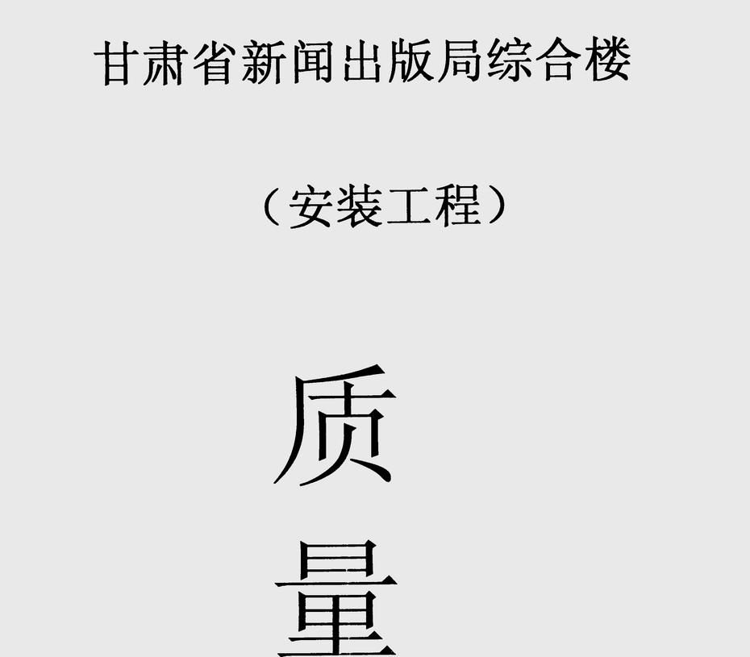

55
安装工程质量计划

目录

一、编制依据

二、项目部各岗位职责

三、工程概况

四、施工准备

五、施工部署

六、重点工序的施工技术措施

七、施工配合

八、质量体系及质量保证体系

九、成品保护措施

十、保证施工工期措施

十一、 安全技术措施
56
一、编制依据

1．甘肃省新闻出版局培训中心综合楼施工招标文件；

2．建设单位提供的工程概况；

3．国家的有关规定、规范、规程、工期定额和劳动定额以及工艺标准；

4．类似工程的经验资料。

二、项目部各岗位职责

（一）项目经理的职责
1．认真贯彻国家和上级的有关方针、政策、法规及企业制定颁发的各项规

章制度，自觉维护企业和职工的利益，确保公司下达的各项经济技术指标的全面

完成。

2．对项目范围的分部、分项工程，组织内、外发包，并对发包工程进度、

质量、安全、成本和场容等进行监督管理、考核验收全面负责。

3．组织编制工程项目施工组织设计，包括工程进度计划和技术方案，制订

安全生产和保证质量措施，并组织实施。

4．根据公司年（季）度施工生产计划，组织编季（月）度施工计划，包括

劳动力、材料、构件和机械设备的使用计划。据此与有关部门签订供需包保和租

赁合同，并严格履行。

5．科学组织和管理进入项目工地的人、财、物资源，协调分包单位之间的

关系，做好人力、物力和机械设备的协调与供应，及时解决施工中出现的问题，

保证履行与公司经理签订的承包合同，实现安全，文明生产提高综合经济效益，

圆满完成任务。

6．组织制定项目经理部各类管理人职责、权限和各项规章制度。搞好与公

司机关各职能部门的业务联系和经济往来，定期向公司经理报告工作。

7．严格财经制度、加强财务，预算管理，推行多种形式的承包责

任制，正确处理国家、企业、集体、个人四者之间的利益关系。
（二）技术负责人
1．在项目部经理领导下，处理本工程质量、安全全部问题。

2．参与编制施工方案，组织相关人员进行隐蔽验收和技术复核工作。
57
3．审核图纸与工作章程的差异，并及时同施工员，专业工长沟通，解决技

术问题。

4．协助项目经理与建设单位代表、监理公司联系，解决施工图上的问题，

负责施工图管理、传达修改意见。

5．组织有关人员进行质量检评。

6．严格控制原材料、成品、半成品的进场质量。
（三）施工员
1．在项目经理领导下，对负责施工的单位工程（施工区域）全面负责，按

施工验收规范精心施工。

2．在贯彻执行上级制定的施工措施中，结合负责施工的工程特点，做好详

细的安全、技术交底。根据施工技术措施的安全技术措施的情况，坚决制止不顾

人身安全，违章冒险蛮于的行为。

3．经常检查工人执行安全措施的安全技术操作规程的要求，以书面形式逐

条向班组进行交底，履行签字手续，确保施工质量及安全。

4．参加施工队组织的质量、安全检查，对负责施工的单位工程质量问题要

及时负责纠正，达到检评标准。
（四）质量员
1．在项目经理的领导下，负责检查监督施工组织设计的质量保证措施的实

施，组织建立各级质量监督体系。

2．严格监督进场材料的质量、型号和规格。监督班组操作是否符合规范。

3．按照规范规定的分部分项工程的检验方法和验收评定标准，正确的进行

目检和实测实量，填报各项检查表格，对不符各工程质量评定标准要求的分部分

项工程，提出返工意见。

4．提出工程质量通病的防治措施，提出制订新工艺，新技术的质保证措施

建议。

5．对工程的质量事故进行分析，提出处理意见。
（五）安全员
1．在项目经理和安全科的领导下，督促本队职工认真贯彻执行国颁布安全

法规；及企业制定的安全规章制度，发现问题及时制止、正和向领导及时汇报。

2．参加本单位承担工程的安全技术措施制定及向班、组逐条进行安全技术
58
交底验收，并履行签字手续。

3．深入现场的每道工序，掌握安全重点部位的情况，检查各种防措施，纠

正违章指挥，冒险蛮干，执罚要以理服人，坚持原财，秉公办事。

4．参加定期组织的安全检查，查出的问题要督促在限期内整改完，发现对

职工生命安全有重大安全隐患的，有权制止作业，组织职工撤离危险区域。

5．发生工伤事故，要协助保护好现场，及时填表上报，认真负责参与工伤

事故的调查，不隐瞒事故情节，真实地向有关领导汇报情况。
（六）材料员
1．严格执行本单位料具管理办法，对料具的保管质量负责。

2．建立健全台帐资料及材料发放记录。

3．根据材料预算，按时编制上报要料计划。

4．进场材料严格验收，做到准确及时供料。

5．进行废、旧、多余材料的回收，就地取材有记录，临设消耗有帐。

三、工程概况

甘肃省新闻出版局培训中心综合楼位于兰州市城关区雁滩，布局呈"L"形，

2
建筑面积 21677m 建筑物内安装设施齐全，安装工程分部设有给排水系统、热

水系统，消防系统、采暖系统、照明动力、配电系统、防雷接地系统。

四、施工准备

（一）技术资料的准备
1．在本工程开工前，由项目部组成对工程情况进行详细的调查，并由技术

科编写详细的《质量计划》作为工程施工的指导性文件，在各分部、分项工程开

工前进行详细的书面技术交底，根据工程进度计划，编写《劳动力计划表》、《施

工机械配备表》等。

2．技术交底，在每个分项工程施工前，项目技术负责人主持，质量员、安

全员及班长参加，各工种工人进行详细的技术交底工作，技术交底工作按照有章

可查的原则进行，在技术交底的同时，进行安全和质量交底。
（二）工程设备及材料的准备
根据工程所需材料，如钢管、配电箱、盘、瓷器等，施工员提前向分公司材

料科报送计划表，由材料供应部门负责采购、验收，并对其质量进行把关，对工

59
程所需电焊机等设备统一调配，使工程进度不致延误。
（三）劳动力计划安排
根据施工方案及施工要求，该项目分项分部分班作业，作业队独立施工，保

证工程进度和质量，要求按"操作上规范、质量达目标"的原则，配备劳动力。
表 4-1

工种

水暖工

电工

电焊工

油漆工
（四）施工主要机械的配备
表 4-2

机具名称

交流电焊机

弯管机

电动套丝机

砂轮切割机

电动试压泵

氧、乙炔工具
（五）施工总平面规划
序号

1

2

3

4
序号

1

2

3

4

5

6
劳动力计划安排

数量（人）

18

10

3

2
备注
压力容器持证焊工
施工主要机械的配备表
单位

台

台

台

台

台

套
数量

2

2

2

2

1

2
备注

水、点队各一台

水、点队各一台
服从土建项目部总平面部署，设临时库房，所进料不得乱放，不得乱接、乱

拉，确保施工现场清洁有序，道路畅通。

五、施工部署

1．安装工程施工组织机构编制。

2．项目部组成：

项目经理：

技术负责人：

电气施工员：

暖通施工员：
60
质检员：

材料员：

安全员：

六、重点工序的施工技术措施

（一）主要施工程序
本工程工期短，各分部分项交叉作业多的特点，因此要合理安排施工程序，

统筹安排土建及安装各专业的施工；根据工程特点，拟定本施工程序如下：

1．根据工程进度计划、工程量、施工组织设计要求及现场实际情况，在人

员进场前做好临设工作，并组织好人力、物资的进场工作。

2．土建开工之前，各专业施工人员熟悉图纸（包括建筑图）及图纸会审纪

要。要密切配合土建施工，有暗配管及预埋件的部位，上建在浇筑混凝土之前应

给安装单位一定的敷设时间，经安装单位认可后方可浇筑混凝土。在施工期间，

安装单位应密切注意由土建负责施工与安装有关的预埋件和预留孔洞是否正确。

要根据实际需要对土建提出分层分片局部交安的要求，一般先由底层开始交安。

上建交安的条件一般为装修及门窗封闭完毕。

3．管道安装一般应按照先干管、后支管，先大管、后小管的原则施工。所

有管道安装之前都要把固定支架安装完毕。各种支架一般应在土建粉刷之前埋设

完，尤其对那些墙面需要贴瓷砖、花岗石等部位的支架要在土建贴面之前埋设完。

4．在有吊顶部位施工，一般应在吊顶龙骨安装完而没开始装面板之前安装

各种管道、电线、电缆及吊顶内的灯具，有需要进行试压、试漏，尤其要进行水

压试验的管道，也要在此间完成，这样可避免损坏或污染吊顶面板。

5．各种管道、阀门配件等在安装前要进行检查、调整，必要时进行压力试

验，避免不必要的返工。

6．各种电缆，尤其对高压电力电缆在敷设之前，应进行各种电气性能的检

验，合格后方可施工。
（二）重点工序的施工技术措施
1．暖卫分部工程主要施工措施

留洞：参照土建施图、结施图及电气安装施工图，主要依靠水暖施工图绘制

出管道系统预洞图，所有预留洞均比水暖安装管道大，在土建主体结构施工时，
61
配合土建做好预留洞工作：

1）顶板模支好以后，由专职水暖留洞人员用红油漆在顶板上标出预留洞及

大小、以避免电气预埋管敷设时占用水暖预留洞位置。

2）在底板底层钢筋铺设完毕后，用专用的预留洞套管放在所标注位置，并

加以固定，固定的套管必须牢固，以防止铺设顶层钢筋及浇筑混凝上时使套管移

位，从而造成预留洞不准引起的二次凿洞。

3）在顶板钢筋铺设完毕后，水暖专职留洞人员检查核对预留洞的位置是否

准确牢固，并核对预留洞套管尺寸是否符合安装管道的尺寸。

4）在浇筑顶板混凝上期间由专职预留洞人员观察预留洞位置是否偏移，及

时做出妥善处理。

5）当顶板混凝土浇筑完毕后，等混凝土表面凝固一定程度并可进入人员时，

由专职人员拔出套管并加以清理，然后堆放整齐，以备下次操作使用。

6）当套管使用到一定程序时，将预留洞套管加以整修并涂刷两遍柴机油，

从而确保预留洞合乎要求。

2．室内给水管道安装

（ 1）该向适用于室内生活给水、生活热水及消火栓系统管道的安装。

（ 2）室内给水管道的安装一般按引入管（总管）→水平干管→立管→横支

管→支管的顺序进行施工。

（ 3）给水干管的安装：

1） 给水干管安装前，应首先确定各给水立管的安装位置，并画出主和安装

位置中心线。

2） 当两立管管段较长时，可用管接头延长直线管段。

3） 给水干管的分支（分流）用 T 形三通（或四通）管件，变径时，可在

三 通 后 增 加 管 子 补 芯 变 径 ， 也 可 在 三 通 后 增 加 以 同 心 大 小 、 头 管 件 变
径。
"

4） 给水管道应在支架安装时，保证使管道具有不小于 0.003 的安装坡度，
以利于冲洗及排空。

5） 给水干管中部应设一固定支架，以保证管道系统的整体稳定性。每安装

一段干管应用活动支架相对固定，以保证下一管段量尺的准确。
62
6）安装完的干管，不得有塌腰，拱起的波浪现象及左右扭曲的蛇弯现象，

管道安装应横平竖直。

（ 4）给水立管安装

首先根据图纸要求或给水配件及卫生器具和种类确定支管的高度，在墙上画

出横线，再用线坠吊在立管位置上，在墙上弹出或画出垂直线，并根据立管卡的

高度在垂直线上确定出立管卡的位置，并画好横线，然后根据所画横线和垂直线

的交叉处打洞栽卡，管卡栽好后，再根据干管和支管横线，测出各立管实际尺寸

进行编号记录，统一进行预制和组装，在检查和调查后方可进行安装，上好立管

后要进行最后检查，保证垂直度和离墙距离。

（ 5）给支管安装

给水、生活热水供应系统的横支管安装时应具有不小于 0.002 的坡度。管道

并行安装时的排列为：热水管在上，热水循环管居中，冷水管在下。垂直安装的

器具支管均应保证安装的垂直度。

1） 给水横支管的预制与安装：按担负卫生器具数量的不同，给水横支管可

用数段组成。各组成段管的长度是根据标准图规定的支管安装位置，以卫生器具

安装中心线为量尺的基准确定的。有冷、热水供应的卫生器具，其冷水支管应在

右侧，热水支管应安装于左侧。"上热下冷""左热右冷"是支管安装固有的安装

原则。横支管各组成管段长度确定后，即可下料进行预制，最后装配成整体横支

管并与给水立管连通。

2） 器具支管的安装

连接卫生器具的支管一般先安装到器具的进水阀处，待系统试压合格，卫生

器具安装后，再与卫生器具接通，此最后连接和管段可用通水试漏法验收。支管

与卫生器具的连接应遵循软结合、软加力的原则。当采用钢管镶接时，铜管子锁

母间与器具接触时应垫橡胶圈，钢管与铜质配件拧动加力时应垫破布。

3．室内排水管道安装

（ 1）楼层管道的安装

1） 按管道系统和卫生设备的设计位置，结合设备排水口的尺寸与排水管管

口施工要求，配合土建结构施工，在墙、粱和楼板上预留管口或预埋管件；

2） 按管道走向及各管段的中心线标记进行测量，绘制实测小样图，并详细
63
注明尺寸；按实测小样图选定合格的管材和管件，进行配管和裁管。预制的管段

配制完成后应按小样图核对节点问尺寸及管件接口朝向；

3） 上建墙面粉刷后，可将材料和预制管段运至安装地点，按预留管口位置

及管道中心线，依次安装管道和伸缩节，并连接各管口，在需要安装防火套管或

阻火圈的楼层，先将防火套管或阻火圈套在管段外，然后进行管道接口连接；

4） 管道安装应自下而上分层进行，先安装位置，后安装横管，复查无误后，

作通水试验。

（ 2）立管的安装应符合下列规定

1） 立管安装前，应先按立管布置位置在墙面划线并安装管道支架。

2） 安装立管时，应先将管段扶正，再接设计要求安装伸缩节。此后应先将

管子插口试插插入伸缩节承口底部，并按要求将管子拉出预留间隙，在管端划出

标记。最后应将管端插口平直插入伸缩节承口橡胶圈中，用力应均衡，不得摇挤。

安装完毕后，应随即将立管固定。

（ 3）横管的安装应符合下列规定

1） 应先将预制好的管段用钢丝临时吊挂，查看无误后再进行粘接；

2） 粘接后应迅速摆正位置，按规定校正管道坡度，用木楔卡牢接口，紧住

钢丝临时加以固定。待粘结固化后，再紧固支承件，但不宜卡箍过紧；

3） 管道支承后应拆除临时钢丝，并应将接口临时封严。洞口应支模浇筑水

泥砂浆封堵。

（ 4） 卫生器具安装

1） 器具安装前的质量检查，检查器具外形是否端正，瓷质的粗糙与细腻程

序及色泽是否一致，有无破损，掌握构造上的允许公差值等。

2） 器具安装后的防护与防堵塞，安装好的器具做适当防护，并加强工种间

的配合，避免人为破坏。

3） 坐式大便器安装：根据已安装好的下水管口中心和坐便器位置，在地板

上划出坐便器中心线，然后试装大便器，在地板上划出其轮廓线和四个孔眼的十

字中心线，移开便器后电钻在地面十字线中心打孔，放入膨胀螺栓后紧固，然后

在大便器下水口抹油灰，将其他装在地板上，找正、找平并固定。

4） 管材：地沟内给水管道及管件均采用 PAP 铝塑复合管及管件，粘接连
64
接排水管道及管件均采用 U-PVC 管道及管件，承插粘接。

5） 管道防腐及保温：埋于地下或暗装钢管，管外壁刷石油沥青两道明装时

管外壁先刷红丹漆两道，再刷银粉两道。

6） 管道标高：生活和消防给水均指管中心标高，排水管均指管内底标高。

7）管道坡度：给水管道均以 i=0.003 坡度坡向立管及配水点，排水管道采用

标准坡度。

8） 管道支架和吊架：板底的水平横管在板底沿管道走向设吊架固定支撑。

立管沿墙设管卡固定支撑。

9） 系统试压

给水管道系统试验压力不应小于 0.38MPa，整个系统管道充满水后，在 10min

内压力降不应大于 0.05MPa 然后将试验压力降对工作压力作外观检查，以不漏

为合格。

排水管道系统试压，注水高度以一层地面的高度为标准，满水 15min 后再灌

满延续 5min，液面不下降为合格。

4．采暖管道的安装

（ 1）总立管的安装

打穿名楼层总立管预留孔洞，自上而下吊线坠，弹画出总立管安装的垂直中

心线，作为总立管定位与安装的基准线。

总立管自下而上逐层安装，配管时，总立管底部应设刚性支承，楼层间立管

连接的焊口应置于便于焊接的高度。每安装一层总立管，应立即以立管卡或角钢

U 形管卡固定，以保证管道的稳定及以下各层配管量尺的准确。

（ 2）供暖干管的安装

1） 干管的定位与划线。按设计确定的管道走向和轴线位置，在墙（柱）上

弹出管道安装的定位坡度线。在地沟内，建筑设备层内，当多种管道并行，管道

定位困难时，应用打钢钎、拉钢线的方法，将各并行管道位置、标高确定下来，

即可作为管道安装的中心线和坡度线。

2） 管子上架。管子上架前应进行调直，对用量大的干管应集中调直，并检

查各管端的平直度，椭圆度，以保证管子对口间隙的均匀。管子上架层连接前，

对大管径管子必须进行拉扫（钢丝缠破布，通入管膛清扫）对小管径管子，上架
65
时必须敲打"望天"确保管道内部的清洁，不堵塞。

3） 干管的对口连接。室内采暖干管的连接一般采用焊接，焊接前，应将管

了支承牢固，不准使管子在悬空或受有外力的情况下施焊，凡可转动的管于，应

转动焊接，尽量减少孔口仰焊。地沟于管安装后，应将各连接供暖立管做到地面

上，并临时装阀以备地沟于管试压及隐蔽。

（ 3） 供暖立管的安装

1） 立管安装位置的确定。立管安装位置由设计确定，在现场确定立管安装

位置时，应做到与侧墙及后墙要求的净距离，一般对侧墙应不小于 150mm，应

立管位置确定后，应打通各楼层立管预留孔洞，自顶层向底层吊通线，在后墙上

弹出立管安装的垂直中心线，做为立管安装的基准线。

2） 在已定位确定弹画的立管垂直中心线上，确定立管卡的位置。并在保证

立管后墙净距的原则下，安装各层立管卡。为立管的逐层安装与固定创造条件。

（ 4） 散热器组对安装

1） 先按施工图分段分层规格统计出散热器的组数，每组片数，列成表以便

组对和安装。

2） 组对首先将散热器内部污物倒净，用钢刷刷净对口及内丝处的铁锈，组

对时应两人一组摆好第一片，拧上对丝一扣，套上石棉橡胶垫，将第二片反扣对

准对丝，找正后两个各一手挟住炉片，另一手将对线钥匙插入对丝内径，先向回

徐徐倒退，然后再顺转，将两端入扣，同时，缓缓均衡拧紧，照此逐片组对至所

需片数为止。

3） 按设计要求，利用所作的统计表将不同型号规格和组对好并试压完毕的

散热器运到各房间，根据安装位置及高度在墙上画出安装中心线，然后栽挂钩和

固定卡，最后安装散热器。

（ 5）管道试压，根据管道设计的试验压力，对各系统进行水压试验，压力

达到试验压力时，10min 内的压降不超过 0.6MPa，降至工作压力（试验压力是

工作压力的 1.5 倍）做外观检查，不渗、不漏为合格，验收应做水压试验记录。

5．通风工程

（ 1）风管的安装

1） 按照设计图纸找出风管所处的位置及走向，参照上建给出的基准线确定
66
风管底标高。

2） 标高确定后，按风管所在空间的位置及周围环境，确定风管支、吊、托

架形式。

3） 接风管的重心线吊杆敷设位置，单吊杆在风管的中心线上；双吊杆可以

按托板的螺栓孔间距或风管的中心线对和乐安装。但一定要考虑其保温厚度。

4） 风管安装时根据施工现场情况，可以在地面连成一定的长度，然后采用

吊装的方法就位；也可以把风管一节一节地放在支架上逐节连接。一般安装顺序

是先于管后支管。竖风管的安装一般是由下至上进行。

（ 2）风机安装

1） 设备基础验收：通风机安装前，应根据设计图纸的要求，对设备基础各

部尺寸进行全面检查。检查设备环境的位置尺寸、基础外形尺寸、内部尺寸是否

同设计相符合。带减振装置的风机基础必须平整、坚固，不得有凸凹不平现象，

便于减振台座安装。

2） 设备开箱检查、验收：按风机设备装箱清单，核对机壳、叶轮、地脚螺

栓、机轴、电机、皮带轮和其他部位零件的数量、主要尺寸、出、出口的位置、

方向是否符合设计要求。

3） 风机设备安装

风机设备安装就位前，按设计图纸的布置，并依据建设物的轴线、边缘线及

标高线，测量后放出安装基准线。将设备基础表面的油污、泥土杂物清除掉，地

脚螺栓预留孔内的杂物清除干净。

风机安装在有减震器的机座时，地面要平整。各组减振器随机荷载压缩量应

均匀，不偏心，安装后采取保护措施，防止损坏减震器。

通风机的机轴必须保持水平度，风机与电动机用联轴器连接时，两轴中心线

应在同一直线上。

通风机与电动机用三角皮带传动时，安装找正以保证电动机与通风的轴线间

互相平行为准，并使两个皮带轮的中心线相重合。三角带安装松紧程序检查一般

可用手敲打已装好的皮带中间，以稍有弹跳为宜。三角皮带的松紧度通过调节电

动机滑道进行。

4） 风机与电动机的传动安装外露部分应安装护护罩。
67
5） 通风机试运转：经过全面检查、手动盘车、电源接通、转向正确后，方

可进行通电试运转，运转持续时间不应少于 2h。运转同时检查风机减震基础有

无移位和损坏现象，并检查轴承温升不要超过标准。

6．水泵、冷水机组安装

（ 1）在土建单位出具基础合格证和混凝土强度试验报告的基础上，对

基础进行复验。复验内容包括基础中心线的平面位置，几何尺寸（含地脚螺栓孔），

基础标高以及混凝土的外观质量检查。基础复验合格后，才能进行机泵安装。

（ 2） 机泵的开箱检查和验收，所有机、泵均应有出厂合格证安装使用说明

和有关质量证明文件。按机、泵制造图和发货清单进行数量的核对和质量的检查

（验）及时做好开箱检查记录，发现问题。理更应做详细记录，并向有关部门（人

员）报告。

（ 3）验收合格的机泵，一定要妥善保管，精密零部件、电器仪表等应在放

于通风良好、干净的专门房间，并设专人保管，严防丢失、损坏和受潮。

（ 4） 在合格的基础上放出设备安装纵横向基准线，在设备（或底座上）划

出找正用的中心线（或十字线）。

（ 5）机、泵搬运吊装严禁以短管、法兰等不承重的构件作受力点、机、泵

就位前必须将其底座有面和地脚螺栓孔中的泥土、油污和杂物等清理干净。机、

泵的找平、找正使用 0.02 的方钢框水平和千分表。

（ 6） 地脚螺栓应符合规定。其表面不得有油漆、铁锈油垢（螺纹部分除外）

等。原则要清理干净，地脚螺栓安装应垂直，其与孔壁 2～3 扣为宜。

（ 7）垫欣应符合制造厂的规定，无规定时，应对垫铁的受压面积进行计算，

每组垫铁数量不得超过三块（一平两斜），其在底座内超过地螺外出座 10～

30mm。侧母的露出长度，接触面积 25%以上。应符合规定，在不影响灌浆的前

提下，垫铁应尽量靠近地脚螺栓，垫铁的安装采用座浆法。机、泵找正精平后，

每卯垫铁应点焊在一起。

（ 8） 机、泵的拆卸（规定或要求不许拆卸者不得拆卸）清洗和装配精度等

应按制造图或说明书（无规定时按规定要求）执行，机体内表面或内部零部件有

无缺陷、损伤一定要做好记录。

（ 9） 机、泵安装完毕，经检查合格、各种试验、检验合格润滑、注入点已
68
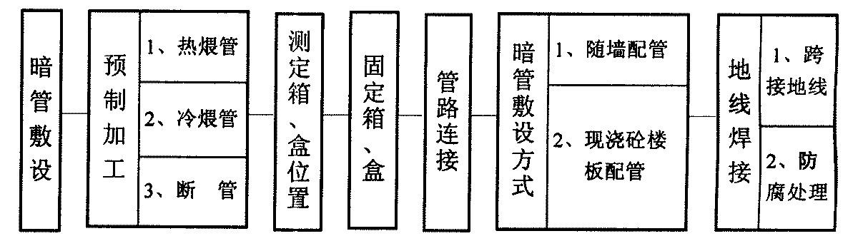
按规定注放润滑脂（供油系统已达投运条件）水、电系统达到投运条件后，即可

按程序进行机泵、单机试运行（电机空转 2 h 合格后）。

7．系统调试

（ 1） 在水、电、风系统安装完毕后，设备单机试运转完毕以后，即可进行

环境清扫和系统风量调整。

（ 2）敏感元件、各种温度计设于调节对象具有代表性的地点，确定敏感元

件的整值和允许波动范围。
（三）电气安装工程
电气工程在土建创造工作面后进行，本着与土建工程紧密配合，交叉作业携

同并进的方法进行施工。
1．配管预埋工程
（ 1）工艺流程
图 6-1

（ 2）敷设方法及质量标准

管材设计为钢管及 PVC 管。配制前应对管村进行严格检查，若发现有裂缝

的管材或管内有异的堵赛现象不应使用。钢管应全部防腐，配制过程中应随时清

除管口毛刺，切口应挫平，钢管采用套管连接，严禁对接焊，弯曲半径大于 6d

并符合规范要求。配管时按规范对超过一定长度的放过路箱，利用工程操平线和

抄平管严格控制箱盒标高。电缆用配管，过墙套管两端做喇叭口，管子弯曲

半径应符合规范要求。将所有配制完的钢管管路使用不小于φ6 的。钢筋作跨接

焊，保证整体钢管成闭合回路，保证良好的接地。每配制完一个流水段（层）时，

由技术负责人牵头，施工员、质检员、班长参加，按设计要求对管口的位置、标

高、无漏埋现象进行复查，随时填写隐验记录，由建设单位监理签字认可后方能

进行下一流水段的预埋。为确保工程质量，在土建砌体工程中采用二次预埋法，

其方法是将已配制预埋好的管路分层、分系统、分回路进行二次复查，对有堵塞、

69
不到位与设计标高有出入等问题进行二次预埋与接配。在预埋全过程中，为确保

以后工作的顺利进行，将所有朝上的管口进行塞、封。

变形缝处理做法：变形缝两侧各预埋一个接线箱，先把管的一端固定在接线

箱上，另一侧接线箱底部的垂直方向开长孔其子，径长宽尺寸不少于被接入管直

径的 2 倍。两侧连接好补偿跨接地线。钢管与盒（箱）连接可采用焊接连接，管

口宜高出盒（箱）内壁 3～5mm，且焊后应补涂防腐漆，管与盒在焊接连接时，

应一管一了，顺直插入于管相吻合的孔内，伸进长度宜为 3～5mm。钢管与设备

直接连接时，对室内干燥场所钢管端部宜增设电线保护软管或可绕金属电线保护

管后引入到设备的接线盒内，且钢管管口应包扎紧密，对室外或室内潮湿场所，

钢管端部应增应防水弯头，导线应加套保护软管。

管子敷设应符合规定一：连接紧密，管口光滑，护口齐全；明配管及其支架

平直牢固，排列整齐，管子弯曲处无明显折皱，油漆防腐完整。规定二：盒（箱）

设置正确，固定可靠，管子进入箱（盒）处顺进，在箱（盒）内露出的长度不小

于 5mm。

2．各系统箱盒安装

土建砌体工程完工后，进行各系统箱、开关盒、插座盒、电话出线盒的安装

管口进箱、盒≤5mm，排列整齐，以土建所弹的抄平线为标高保证设计标高，以

墙面上的塔饼为平面保证墙面。使用不得小于φ6 钢筋与箱体焊接固定，并保证

箱体、盒的接地、箱、盘内导线按工艺排列并扎束，导线的截面在 2.5mm2 以下

多股铜芯线。先拧紧后搪锡后连接，导线截面大于 2.5mm 的多股铜芯线接线鼻

子再接用电设备。

3．管内穿线工程

（ 1）工艺流程

选择导线→穿带线→扫管→放线及断线→导线与带线的绑扎→带护口→导

线连接→导线焊接→导线包扎→线路检查绝缘要测。

（ 2） 施工方法及质量标准

穿线前对所有系统的配管进行清扫，将管内的异的及水清除干净，穿线前应

先穿入引丝钢丝，采用φ1.2～φ1.6 的钢丝，然后放线，盘成大圈后进行。以防

导线在管内纽绞。在所有管口处力口护口，以防损伤绝缘层。穿设后剪断导线时
70
要留适当余量，便于以后接线，预留长度在接线盒内以绕盒一周为宜，开关板内

以绕线板内半周为宜。各种开关箱、柜、柜盘面尺寸的高力口宽，由地平管子出

口引出动力接线箱时留 1.0m。导线在剥削绝缘头时，常用的工具有电工刀及剥

削钳，剥削时不许伤及线芯或剥削太长，穿线完毕后进行绝缘测试，一般用 500V

摇表，方法：先将断路器、用电设备和仪表都断开，然后在每根线路熔断器下接

线端测量，照明线路间或线对地的绝缘电阻不得小于 0.5MΩ，动力线路的绝缘

电阻值不小于 1 MΩ，合格后将所有拼线接头刷锡做好隐验记录，请建设单位监

理鉴章认可。

4．电缆敷设

（ 1）工艺流程

准备工作→电缆沿支架、桥架敷设→水平敷设、垂直敷设→挂标志牌→管口

防水处理→剥麻刷油→挂标志牌。

（ 2）水平敷设

敷设方法可用人力或机械牵引。

电缆高桥架或托盘敷设时，应单层敷设，排裂整齐。不得有交叉，拐弯处应

以最大截面电缆允许变曲半径为准。

不同等级电压的电缆分层敷设。

同等级电原的电缆沿支架敷设时，水平净距不得小于 35mm。

（ 3） 垂直敷设

垂直敷设，自上而下敷设。土建未拆吊车前，将电缆吊至楼层顶部。敷设时，

同截面电缆应先敷设低层，后敷设高层，要特别注意，在电缆轴附近和部分楼层

应采取防滑措施。

自下而上敷设时，低层小截面电缆可滑轮大绳人力牵引敷设。高层、大截面

电缆宜用机械牵引敷设。

沿支架敷设时，支架距离不得大于 15m，沿桥或托盘敷设时，每层最少加装

两道卡固支架。敷设时，应放一根立即卡固一根。

电缆穿过楼板时，应装套管，敷设完后应将套管用防火材料堵死。

电缆敷设完毕后，使用 1000V 兆欧表测试绝缘电阻合格后挂标志牌，标志

牌规格应一致，注明电缆编号、规格、型号及电源等级。
71
5．金属线槽配线安装工程

工艺流程：预留孔洞→弹线定位→支架与吊架螺栓固定→线槽安装→保护地

线安装→槽内配线→绝缘测试。

（ 1） 线槽安装

线槽应平整，无扭曲变形，内壁无毛刺，各种附件齐全。

线槽的接口应平整，接缝处应紧密平直。槽盖装上后应平整，无翘角，出线

口的位置准确。

在吊顶内敷设时，如果吊顶无法上人时应留有检修孔。不允许将穿过墙壁的

线槽与墙上的孔洞一起抹死。线槽的所有非导电部分的铁件均应相互连接和跨

接，使之成为一连续导体，并做好整体接地。

（ 2） 槽内配线

线槽内配线前应清除线槽内的积水和污物。

在同一线槽内的导线截面积总和应该不超过内部截面积的 40%。线槽底向下

配线时，应将分支导线分别用尼龙绑扎带绑扎成束，并固定在线槽变色镜板下，

以防导线下坠。不同电压、不同口路、不同频率的导线应加隔板放在同一线槽

内。

导线较多时，除采用导线外皮颜色区分相序外，也可利用在导线端头和转弯

处做标记的方法来区分。在穿越建筑物的变形缝时，导线应留有补偿余量。

接线盒内的导线预留长度不小于 15cm；盘箱内的导线预留长度应为其周长

的 1/2。导线敷设完毕后，使用 500V 兆欧表进行绝缘测试。绝缘值不小于

1 MΩ。

6． 电气器具及配电箱（盘）安装工程：

（ 1） 工程流程
72
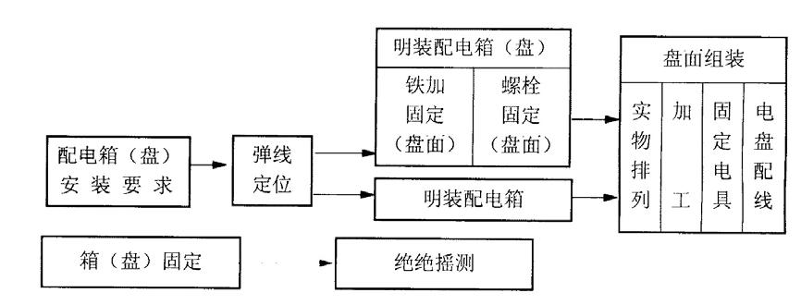
图 6-2
气器具及配电箱（盘）安装工程工程流程
（ 2） 安装方法及质量标准

配电箱（板）上应标明用电口路名称，配电箱内接地排与中性排不不准混接，

回路接线应与图纸相符，接线正确，金属箱体应有明显的接地或接零保护。配电

盘安装中使用水平仪找正找平，盘面紧贴墙面，盘内导线按工艺排列并扎束，单

2
股铜线与电气器具端子直接连接，截面超过 2.5mm 多股铜线连接，使用接线鼻

于与电气器具端子连接，并使箱体与接地线做可靠连接。配电柜方，开关柜控制

火线、单项插座安装、两孔左零右火，三孔左零右火，上孔接专用地线。

配电箱（盘）安装应牢固、平正，其垂直度允许偏差 3mm，并应符合以下

规定：位置正确，部件齐全，箱体开孔合适，切口整齐。暗式配电箱箱盖紧贴墙

面；零线经汇流排（零线端于）连接，无绞接现象；油漆完整，盘内外清洁，箱

盖、开关灵活，回路编号齐全，结线整齐， PE 线安装明显牢固。

导线与器具连接应符合以下规定：

连接牢固连接紧密，不伤线芯。压板连接时压紧无松动；螺栓连接时，在同

一端于上导线不超过两根，防松垫圈等配件齐全。

电气设备和非带电金属部件的接地（接零）支线敷设应符合以下规定：连接

紧密、牢固，接地（接零）线截面选用正确，需防腐的部分涂漆均匀无遗漏。线

路走向合理，色标准确，洽刷后不污染设备和建筑物。

灯具、配电箱（盘）安装完毕，且各条支路的绝缘电阻摇测合格后，方允许

通电试运行。通电后仔细检查和巡视，检查灯的控制是否灵活、准确，开关与灯

具控制顺序相对应。

7．成套配电柜安装
73
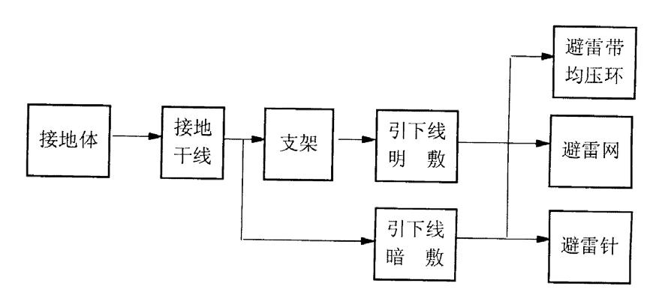
（ 1）工艺流程

槽钢基础接地安装→检查配电柜→配电柜安装→调试运行。

（ 2） 配电柜安装方法

安装配电柜时，用滚杠、撬棍徐徐就位。安装多台柜时，应在沟上垫好脚手

板，从一端开始，逐台就位，穿上螺栓拧牢。然后拉线找平直，高低差可用钢垫

片垫于螺栓处找平，柜与柜间用螺丝连接牢固。各柜连接无明显缝隙，垂直误差

每米不大于 1.5mm，水平误差每米不大于 1mm，但总误差不大于 5mm，柜面连

接横平竖直。

（ 3）调试运行

配电柜安装完毕后再进行一次通电前的检查。先进行绝缘遥测并做好绝缘遥

测记录，确认无误后按试运行程序逐一送点至用电设备，如实记录情况，发现问

题即使解决，经试运行无误，办理竣工验收后交使用单位。

8． 避雷（针）网及接地装置安装

（ 1） 工程流程
图 6-2 避雷（针）网及接地装置安装工程流程

（ 2） 辅助接地装置

1） 使用 DN50 的镀锌钢管，材质必须符合设计要求并验证合格证。

2） 接地镀锌钢管的长度为 2.5m ，间距为 5m，垂直打入地下。其顶端距

地面高度为 0.8m，距建筑物距离为 3m。

3） 连接线（镀锌圆钢）之间采用搭接焊，搭接长度≥圆钢直径的 6 倍，并

双面焊接，所有焊焊口均采用沥清漆二道防腐。

74
4） 引出地面的连接线在距地 18m 处与建筑物引出扁钢形成断接卡，并使

用镀锌螺栓压接其下端，裸露部分用保护管加以保护。

（ 3）自然接地装置

1） 根据设计要求，将基础内主筋与圈粱及横纵粱主筋、柱内外下筋焊为一

体形成自然接地装置，接地装置形成后使用 ZC-8 型接地摇表测试，接地电阻应

≤ 1Ω，若达不到设计要求，增加辅助接地。

2） 引下筋的数量按设计要求做，每根混凝土柱内利用两根主筋焊接引下，

自下而上通长焊透，上端与楼顶避雷装置并和均压环连接、下端与接地网牢固焊

接。为防止引下筋混乱，在各引下点处涂以红漆做标示。

（ 4） 屋面避雷网

1） 引出女儿墙的引下筋采用≥φ12 圆钢，网筋支架采用镀锌扁钢，固定

卡间距为 1m，转角处为 0.5m。

2） 所有避雷网筋，接地连线均采用搭接焊，搭接长度：圆钢为其直径的 6

倍，两面焊接；扁钢为其宽度的 2 倍，三面焊接。

3） 屋面所有的金属管、爬梯均与避雷网做可靠连接。

4） 裸露部分的焊口，均使用红丹漆二道防腐。

5） 室内接地装置：室内沿墙明设的接地扁钢与柱（梁内）主筋可靠焊接，

扁钢钢敷设时两端弹线保证其水平高度，支架安装牢固可靠，间距均匀。

6） 该分项工程在每一流水段（层）完成后，必须由建设单位（监理）、施

工员、质检员、班组长共同检查验收，确认符合设计要求及规范规定后，办理隐

蔽验收记录，签章后方可进行下道工序施工。

9． 系统调试

由主任工程师牵头，施工人员、技术工人参加，分系统调试。首先校线，将

控制设备接线端于的控制线按设计编号，套入导线端部，将控制设备二次各接点

的接线全数检查，若有松动的须重新压紧，经校线确认无误后方可进行调试，调

试顺序：配电设备、控制设备、用电设备。
（四）消防工程安装施工方法
1．自动喷水系统

（ 1）工艺流程

安装准备→管网安装→设备安装→喷头支管安装→通水试压→管网冲洗。

75
（ 2）应该注意以下几点主要工艺：

1） 自动喷水系统管材应采用镀锌（热镀）钢管及管件：当管径 d 大于或

等于 100mm 时，采用沟槽式卡箍连接或法兰连接。

2）管道安装前应校直，并清除内部杂物，停止安装时，已安装管道敞口应

封堵好。

3） 喷淋于管用法兰连接，每根配管长度不宜超过 6m ；检查法兰端面是

否干净，法兰面应采用 3-5mm 橡胶垫片。

4）水平安装管道的卡架，一般以吊架为主，吊架应设在相邻喷头的管段上，

每段于管应设一个防晃支架。

5） 喷头安装应拉线定距，应成排成行整齐美观。

6） 喷水管道水压试验可分层分段进行，上水时最高点要有排气装置，最

低点各安装一块压力表。

7） 水压试验压力应根据工作压力确定；但不应低于 1.2MPa，试压时稳压

5min，目测管网应无泄漏和变形，且压力降不大于 0.05MPa，试压合格后及时办

理验收手续。

8） 管道试压合格后，可连续进行冲洗工作，冲洗时应确保管内有足够的

水流量，冲洗的水流方向应与灭火时管网的水流方向一致，当出入口的水颜色透

明度基本一致时方为合格，冲洗合格后应将管内的水排除干净。

9） 水流指示器安装：

水流指示器安装应水平安装，保证叶灵活灵敏，指示器前后保持有 5 倍安装

管径长度的直线段，其水流方向与指示器的箭头一致。

10）喷洒头安装：

喷洒头安装，其装饰板应与吊顶平，成排的应拉线安装，喷头间距及距墙、

柱的距离应符合设计要求及规范规定。

11） 水泵安装

（A）在土建单位出具基础合格证和混凝土强度试验报告的基础上，对基础

进行复验。复验内容包括基础中心线的平面位置，几何尺寸（含地脚螺栓孔），

基础标高以及混凝土的外观质量检查。基础复验合格后，才能进行机泵安装。

（B） 机泵的开箱检查和验收，所有机、泵均应有出厂合格证安装使用说
76
明和有关质量证明文件。按机、泵制造图和发货清单进行数量的核对和质量的检

查（验）及时做好开箱检查记录，发现问题，理更应做详细记录，并向有关部门

（人员）报告。

（C） 验收合格的机泵，一定要妥善保管，精密零部件、电器仪表等应在

放于通风良好、干净的专门房间，并设专人保管，严防丢失、损坏和受潮。

（D） 在合格的基础上放出设备安装纵横向基准线，在设备（或底座上）

划出找正用的中心线（或十字线）。

（E）机、泵搬运吊装严禁以短管、法兰等不承重的构件作受力点、机、泵

就位前必须将其底座有面和地脚螺栓孔中的泥土、油污和杂物等清理干净。机、

泵的找平、找正使用 0.02 的方钢框水平和千分表。

（F） 地脚螺栓应符合规定。其表面不得有油漆、铁锈油垢（螺纹部分除外）

等。原则要清理干净，地脚螺栓安装应垂直，其与孔壁 2～3 扣为宜。

（G） 垫铁应符合制造厂的规定，无规定时，应对垫铁的受压面积进行计

算，每组垫铁数量不得超过三块（一平两斜），其在底座内超过地螺外出座 10～

30mm。侧母的露出长度，接触面积 25%以上，应符合规定，在不影响灌浆的前

提下，垫铁应尽量靠近地脚螺栓，垫铁的安装采用座浆法。机、泵找正精平后，

每卯垫铁应点焊在一起。

（H） 机、泵的拆卸（规定或要求不许拆卸者不得拆卸）清洗和装配精度

等应按制造图或说明书（无规定时按规定要求）执行，机体内表面或内部零部件

有无缺陷、损伤一定要做好记录。

（I）机、泵安装完毕，经检查合格、各种试验、检验合格润滑、注入点已

按规定注放润滑脂（供油系统已达投运条件）水、电系统达到投运条件后，即可

按程序进行机泵、单机试运行（电机空转 2h 合格后）。

3） 成品保护

（A）消防系统施工完毕后，要有保护措施，防止碰动跑水，损坏或污染装

修成品。

（B）报警阀和仪表应加强管理，防止丢失和损坏。

（C）喷头、探头安装时不得损坏和污染吊顶装修面。

2．消火栓系统
77
（ 1）工程流程：

安装准备→干管安装→箱体及支管安装→箱体配件安装→管道安装→管网

安装→通水调试。

（ 2）应注意的几点主要工艺：

1） 管道在焊接前应清除接口处的浮锈、污垢及油脂。

2）当管径 d 大于 70mm 时，采用电焊。

3） 管道对口焊缝不得开口焊接支管，焊口不得安装在支吊架位置上。焊管

开口焊接支管时应错开焊缝，应使焊缝朝向易观察易维修的方向上。

4）管道穿墙处不得有接口，管道穿过伸缩缝时应有防冻措施和防沉降柔性

连接，过墙应加穿墙套管。

5） 消火栓管道安装完按设计指定压力进行水压试压，稳压 5min，无渗漏

为合格。

6） 管网试压合格后可连续进行冲洗，冲洗时管内水流量应满足设计要求，

进出口水质基本一致时方可结束。

7） 消火栓箱安装在轻质墙时，应有加固措施。

8）水泵结合器、节流装置等安装完毕进行通水调试系统通水达到工作压力，

选系统最不利点消火栓做试验，通过水泵结合器及消防水泵加压，消火栓喷射压

务均应满足设计要求。

9）消火栓安装

先在墙留洞上放出箱体轮廓线，检查洞口偏差并修正，然后把箱子镶入墙洞

内，用水平尺找正、找平，然后用木楔于填塞使箱体稳固，用 M5 水泥砂浆填充

抹平固定，并使之与墙面平齐。消防水枪竖放在箱体内侧。

消火栓安装的质量标准：消火栓箱的安装应端正稳固，安装位置符合设计要

求，栓口距地 1.1m，并应使栓口朝外，允许偏差为 20mm；栓口距箱侧面为 140mm，

距箱内表面为 100mm，允许偏差 5mm。

（ 3） 成品保护

系统通水后应采取保护措施，防止碰动跑水，损坏装修成品。

3. 自动报警系统

（1）工艺流程
78
电线管及金属线槽安装→钢管穿线及线槽配线→火灾自动报警设备安装→

校线调试→检测验收。

（ 2） 应注意以下几点主要工艺

1）明配管时弯曲半径不宜小于管外径的 5 倍，暗配管时弯曲半径不宜小于

管外径的 6 倍，当埋于地下或混凝土内时，其弯曲半径不宜小于管外径的 10 倍。

2）电线管不宜穿过设备、建筑物、构筑物基础，如必须穿过时，应采用保

护套管保护。

3）在管内穿线前应将管内的积水及杂物清除干净，管口带上护

4）不同系统、不同电压、不同电流类别的线路不应穿在同一根管内；不同

防火分区的线路不宜穿人同一根管内。

5） 探测器周围 0.5m 以内，不应有遮挡物，探测器至墙壁，梁边的水平距

离不应小于 0.5m；至空调送风口边的水平距离不应小于 1.5m ，手动报警按钮应

装在距地 1.5m 的位置。

6）在宽度小于 3m 以内的通道顶上设置探测器时，宜居中布置；温感探测

器安装距离 10m，烟感探测器安装距离 15m；至端墙的距离不应大于探测器安装

距离的一半。

7） 对电缆或导线应使用对线器进行校线，按图纸进行编号，然后遥没相间，

相对地绝缘电阻不应小于 20MΩ。

8）消防控制室一般应专用接地装置作工作接地，当采用独立工作接地时，

接地电阻应小于 4Ω；当采用联合接地时，其接地电阻应小于 1Ω。

9） 不同接地应选用不同类型的探测器，以防误报或不报。

10）探测器安装：

在宽度小于 3m 的内走道顶棚上设置探测器时应居中安装，距离不应超过

15m，探测器至端墙的距离不应大于探测器安装间距的 1/2。

先将预留在盒内的导线用剥线钳剥去绝缘外皮，露出线芯 10～15mm （注

意不要碰掉编号套管），顺时针压接在探测器底座的各级接线端上，然后将底座

用配套的机螺栓固定在预埋盒上，并上好防尘防潮罩。最后按设计图要求检查无

误，再拧上探测器头。需注意以下问题：

最后一个探测器加终端电阻 R，其阻值大小应根据产品技术说明书中的规定
79
取值，并联探测器的数值一般取 5-56kΩ。有的产品不需接终端电阻。但是有的

终端器为一个半导体硅二极管（ZCK 型或 ZCZ 型）和一个电阻并联，应注意安

装二极管时，其负极应接在＋24V 端子或底座上。

如要安装外接门灯必须采用专用底座。

当采用防水型探测器有预留线时，要采用接线端子过渡分别压接，压接后的

端子必须用胶布包缠好，放入盒内后再固定火灾探测器。

采用总线制，并要进行编码的探测器，应在安装前对照厂家技术说明书的规

定，按层或区域事先进行编码分类，然后再按照上述工艺要求安装探测器。为了

使探测器安装后外形美观，可以加装预埋盒。

11）区域报警器安装要求：

报警区域内的每个防火分区应至少设置一只手动火灾报警按钮，从一个防火

分区内任何位置到最邻近的一个手动火灾报警按钮的步行距离不应大于 30m。

手动火灾报警按钮应设置在明显和便于操作的位置，其距地（楼）面的高度

为 1.5m，同时应设有明显标志。

区域报警器一般安装在值班室和保卫室内。操作面板距地高度最好在 0.5～

1.5m 处。并在周围留有操作、检查所必需的空间位置。

12） 集中报警器安装要求：

一般设有集中报警器的火灾自动报警系统的规模都较大。竖向的传输线路应

采用竖井敷设，每层竖井分线处应设端子箱，端子箱内最少有七个分线端于，分

别做为电源负线、故障信号线、火警信号线、自检线、区域号线，备用 1 和备用

2 分线。两根备用公共线是供给调试时作为通讯联络用。由于楼层多、距离远，

在调试过程中用步话机联络不上，所以必须使用临时电话进行联络。

13）消防控制设备安装：

如果采用槽钢作基础时，应先将槽钢直除锈，并刷防锈漆。根据设计要求安

装在基础地面上。安装时用水平尺、小线找好平直程度后再用螺栓固定牢，并将

地线焊好。

固定在混凝土基础台上时，应配合土建在打地面抹灰时，将地脚螺栓按实际

柜孔间距尺寸，找准位置预埋好。

区域或集中报警器（柜）总控柜在安装前应先检查盘（柜）型号是否按设计
80
图要求排列。根据柜内的固定孔距，在基础槽钢上钻孔，安装时从一端开始、逐

台就位，用螺丝固定，用位线找平后再将各个螺栓紧固。

消防控制柜（盘）分为壁挂式、自立式、台式等几种，壁挂式盘（柜）安装

高度应根据设计要求确定。台式可以浮置于地面上。小型区域报警器设置在普通

写字台上。

联接柜（盘）内的控制线：各回路的干线均应对号入座。同时接入、有明显

标志及绝缘保护的 220 伏电源线及各柜（盘）内的蓄电池装好。有的产品要求探

测器至控制器每根导线的回路电阻不大于 50Ω。

14）调试验收

消防控制中心各种设备的系统调试，由局部到系统进行。在调试过程中应遵

照公安部颁发的《火灾自动报警系统安装规范》，深入检查各部件和设备安装是

否符合规范要求。在各种设备系统联接与试运转过程中，应由有关厂家参加协调，

发现问题及时解决，并做好详细的统调记录。

经过统调无误后，再请消防监督部门进行验收，确认合格，办理交验手续，

交付使用。

调试顺序：集中报警。区域报警器一感烟感温探测器。

调试方法：在调试开通过程中，单机接入系统通电后，对报警控制器做火灾

报警自检功能，报警记忆功能电源自动转换和备用电源自动充电功能，备用电源

欠压和过压报警功能等进行检查，均正常后开通区域报警器及集中报警，在不同

的区域，对每一只探测器使用喷烟法及加温法，使探测器动作，区域报警器，

集中报警器报警并显示报警区域，为合格。
（五）应注意的质量问题
1．管道连接操作不当，造成漏水、渗水。

2．水嘴螺盖漏水，阀门漏水、阀门开启不动或开启后不通水，阀门关闭不

严。

3．室内排水管道容易造成堵塞，排水管漏水。

4． 管道坡度不合格。

5．采暖管道穿楼板、墙粱时不加套管，或套管安装不符合要求。

6．管道焊接时，靠墙处或不易焊接处漏焊。

7．填料缠绕不符合要求，丝扣加工严重断丝。

81
8．立管垂直度不够，管道离墙距离不符合要求，管道支架设置不合理，位

置不正确。

9．采暖于管缩口不正确，法兰垫片材质使用不当，垫片摆放不正，法兰端

面及垫板表面有粘接物使其接触不良。

10．打压试验压力不符合要求。

11．支架制作严禁用气割、电焊开孔。

12．管连接时，连接处不严密牢固，管子连接时，套管管径选择过大。

13．管口有毛刺，导致损伤绝缘导线，出现漏电现象。在穿线前必须检查管

口，并清出管内异物。

14．开关、插座盒同一工程中位置不一致。埋放时应按建筑物标高线确定标

高，对成排开关插座盒应拉通线埋设。

15．成排灯位盒不在同一直线上，应拉通线或放线定盒位。

16．盒内铜导线和并接头连接方法不正确，端部导线没折口压在缠绕线上。

17.同一工程中箱高度不一致，垂直度超差。预埋箱体时要按建筑物标高线

找好高度，用水平尺找正、找平、直至垂直度符合要求。

18．管插入箱内长短不一，不顺直。箱内管长不应超过 5mm，并且要求入

箱长度一致。

19．保护接零（接地）线使用不当，不能使工作零线与保护接零（接地）线

相混，应单独敷设保护接零（接地）线。

20．保护零（接地）线在配电箱（盘）内位置不当。保护接零（接地）线，

必须连接可靠，不能压在盘面的固定螺栓上，防止拆盘时断开。

21．避雷带支架分布不均匀，并且不够牢固。

七、施工配合

建筑施工是一项复杂的系统工程，存在内部和外部多种联系，协协好各种关

系，才能确保整个工程进度和质量顺利进行。
（一）施工单位与建设单位的配合
1．建设单位供应的材料设备，由建设单位按进度计划及时提供，其到货计

划由项目部提出。

2．图纸资料及设计变更，由建设单位按规定数量及时供应，安装与设计的
82
有关事宜亦由建设单位协调。

3．建设单位、监理工程师在施工过程中对工程质量进行监督，设备开箱检

查，隐蔽验收、试车、试压应邀请建设单位人员及监理工程师参加和验收。

4．建设单位按进度及时解决工程进度款及设备订货款。
（二）施工单位与监理单位的配合
1．在施工全过程中，严格按照经建设单位及监理工程师批准"施工组织设

计"进行对施工单位的质量管理。

2．所有进入现场使用的成品、半成品、设备所使用的材料、设备不给工程

造成浪费。

3．按分部或分项、工序检验的质量，严格执行"上道工序不合格，下道工

序不施工"的准则，使监理工程师能顺利开展工作。对可能出现的工作意见不一

的情况，遵循"先执行监理的指导后予以有效磋商统一"的原则，在现场质量管

理工作中，维护好监理工程师的权威性。
（三）土建与安装的配合
建筑安装工程是一项多工种协同作业的工作，要在计划工期内保质保量的完

成施工任务，避免不了各工种间的交叉作业，各工种间的密切配合，是保证工程

顺利进行，实现优抽工程目标的关键。在施工中，应结合本工程标准高、面积大、

系统多、结构复杂的特点，各工种、各协作单位应统筹安排，协调栩合，优质高

效地完成施工任务。

1．土建与安装的配合是否恰当，既关系到顺利施工保证进度，又关系到相

互之间半成品的保护与最终工程质量的优劣，土建和安装配合要顾全大局，互相

支持，密切配合。

2．施工各阶段当土建与安装工程间需在同一作业面穿插施工时，应由项目

工程师组织有关工种负责人协调制定作业程序，规定合理的时间差、空间差（即

流水段步距），防止发生冲突，影响工程进度和质量。

3．土建单位和安装单位密切配合搞好预埋件，预留孔洞的埋设和预留，重

要埋件要保证万无一失，一般埋件要保证位置到位准确，力争做到不遗漏，土建

在浇筑混凝土时，不能碰坏、损伤预埋件。

4.。设备基础及留洞由土建施工，安装配合检查、验收、设备基础未达到强

度的 70%时，不得安装设备，基础尺寸的留洞，由土建施工，安装复查，土建向
83
安装办理基础、预留洞交接记录。

5．安装工程开始后与土建施工交叉进行时，必须保护已安好的机电设备和

卫生器具、采暖、消防、通风管道设备，不得随意损坏和污染。

6．安装单位同土建密切配合，在不影响进度的前题下，尽可能利用土建单

位的塔吊及其他垂直，水平运输工具，加快生产进度提高劳动效率，减轻安装工

人的劳动强度。

7．安装施工人员不得随意在建筑物楼板、墙板上打洞，因特殊原因需剔凿

破坏建筑物时，应与土建协商，确定位置及孔洞尺寸，经土建部门同意后方可打

洞，涉及结构的重要部位必须打洞时，必须征求土建部门和公司技术部以及设计

院的同意，不可擅自行事。

8．安装施工过程中不得污染、损坏墙面、门窗、地面等，土建施工时应协

调搞好安装成品、半成品的保护，不得随意搬动已安好的管道、线路、开关、阀

门。未交工的厕所、卫生问禁止使用。

9．混凝上养护作业时不得利用已安好的下水管排泥浆，不得随意取走预留

管管口的管堵，互相保护尊重对方的劳动成果。
（四）安装各工种之间的配合
1．管道、电气安装的配合。各工种本着小管道让大管道的大管道的原则，

了解管路的布置，确定和调整本工程管道、电气线路走向及支架位置，以便给其

他工种创造施工条件。

2．隔热保温施工。按施工作业分段、分系统，管道安装后及时试压合格，

交保温施工。

3．油漆施工配合，施工中各种管道、支架均称底漆，待交工前按统一色泽

规定刷面漆，个别情况需全部漆完的由施工员确定。

4．设备安装与管道、电气的配合，设备到货后尽快就位，为管道配管与电

气接线创造条件。

5．设备试运转的配合，设备试运转应由电工先将电机单试合格；设备试运

转时以设备钳工为主、电气、弱电配合，组成有各工种参加的调试小组，统一安

排试车工作。
84
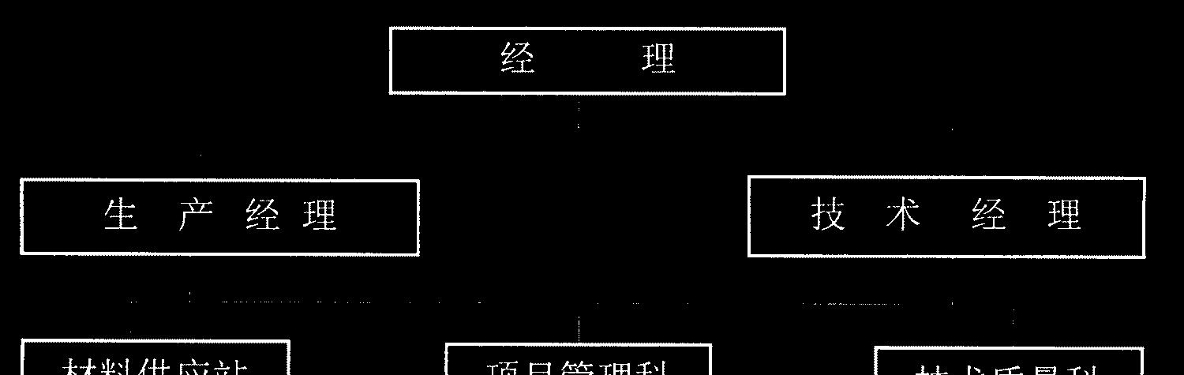
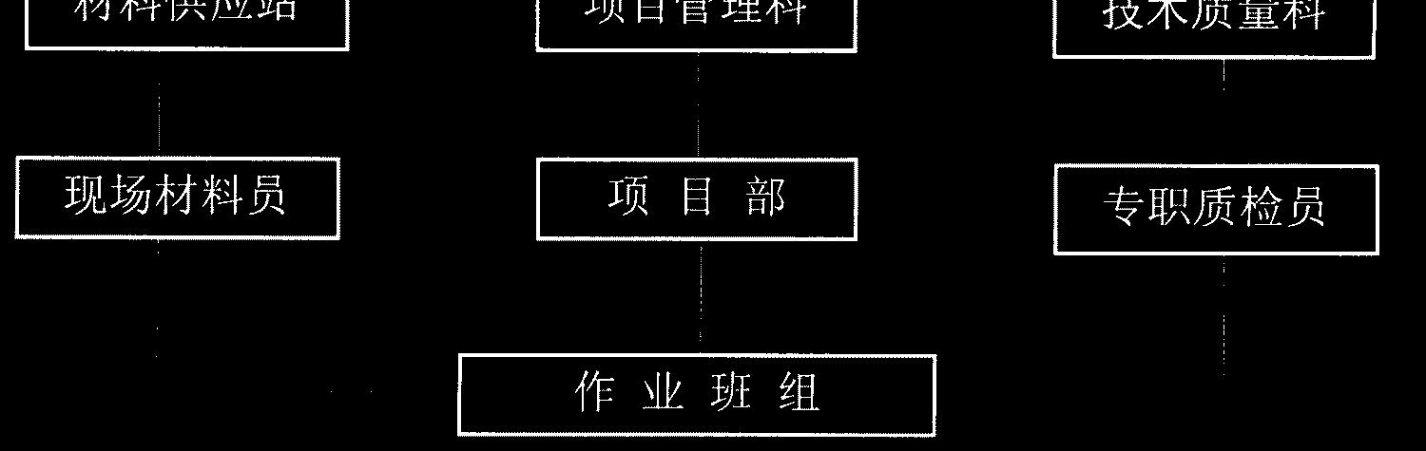
八、质量体系及质量保证措施

（一）质量保证体系组成
图 8-1 质量保证体系
（二）质保体系运行
按照质保体系中的关系，本着下级对上级负责的原则，按照本岗位的岗位职

责，认真开展工作。
（三）质量控制点
1．管道专业：原材料的检查验收；

管道安装的水平度、垂直度。

2．电气专业：原材料规格、型号、元器件、设备质量；

元器件安装质量；

系统调试。
（四）保证工程质量目标的措施
1．以"精心施工、确保质量、服务顾客、奉献社会"'为方针；以"优质高

效、多创精品"为目标；以"诚实守信、尽心尽力"为承诺，结合我司贯彻开展

QC 全面质量管理活动，以项目经理、技术负责、专职质检员、各作业班组为成

员，成立 QC 小组，制定预控措施并认真实施，对存在问题及时作因果分析，制

定纠正措施，予以纠正。

2．认真审阅图纸、合理组织施工，力口强各分部分项工程的技术交底工作，

85
做到操作上标准达规范。

3．加强工程质量监督制度，严格"三检制"，项目部设专职质检员，班组设

兼职质检员，强化各作业班组内部自检、互检和交接检工作，充分体现质量否决。

4．坚持质量保证金制度和奖罚制度，分项工程确保达到优良，达不至优良

的，罚项目部当月工资的 20%，）扣操作班组当月任务单的 10%。

5．严把材料关，工程所用的 tfft4 都必须满足设计有关规定。

6．安装工程质量控制措施应按照以下条款进行

（ 1）文件和资料的控制

（ 2）文件的发放：各类技术规范、规程、标准和资料由公司总工程师批准，

技质部统一发放，经批准发布的受控技术性文件，必须加盖受控印章，并注明受

控编号，由该类文件控制部门登记，领用人签字，方可生效，各部门在接受或发

放文件时，应随时填收发文记录。

（ 3）本项目实施所需图纸、文件和资料的控制

本工程采用的施工图为甘肃省土木建筑学会设计院的图纸。

施工验收规范采用：

《给排水管道工程工程施工验收规范》GB50268-97

《建筑采暖卫生与煤气工程质量检验评定标准》GBJ302-88

《电气装置安装工程施工及验收规范》

《建筑电气安装工程质量验评标准》GBJ303-88

工业设备及管道绝热工程施工及验收规范》GBJ126-89

7．采购

（ 1） 对所用物资的质量要求

对于材料供应部、材料供应站及项目部或顾客提供的物资，必须要有出厂合

格证，并经复试合格后，方可使用，不合格的材料不得用于工程中。

（ 2） 物资的采购计划及实施计划

采购计划应由项目部根据质量计划的要求，按其实际工程进度向材料供应部

门或材料供应站提出要料计划清单，材料供应站根据库存情况，提出采购计划，

经报分公司生产经理审批后方可采购。

上报给材料部的要料计划清单由材料部长审批后方可采购。
86
对周转材料由材料供应部统一采购、调配，任何基层单位不得擅自采购，材

料部根据合同周转材料的新旧情况，有计划的提出采购计划申请，上报公司生产

副总经理审批后，方可采购。

对工程上急需要的零星物资，由项目部采购。

（ 3） 对分承包方的控制和评定：

当工程需要特殊要求转包或分包时应遵循以下规定：

对所采购的物资由材料采购员对分承包方的经营许可证、经营范围、社会信

誉、以往业绩、合作态度及质量体系等进行考查，根据考查结果，由材料供应部

长或材料供应站长对分承包方进行评定，材料部和材料站分别建立合格的分承包

方档案。

当分承包方合同签字生效后，材料部或材料站应派有专职人员对分承包方生

产过程的质量进行随机抽查及质量鉴定，每年应对分承包方进行复评，从合格的

分承包方中择优选用。

8．顾客提供产品的控制

对顾客提供的产品和物资，必须要有厂家资质证、出厂合格证及随机文件，

并应由技术负责人、项目经理、材料负责人、专职质检员验证合格后方可使用，

不合格的物资和产品不得用于工程中。

9．产品的标识和可追溯性

（ 1） 库内存放物资的标识

材料保管员对进入仓库的物资必须进行标识和出库后的物资标识和移置工

作。对检验合格的物资应挂绿牌进行标识，并标明物资的品种、规格、质量等级、

数量等，对有特殊要求的物资应标明出厂日期、供应厂方。

对检验不合格的物资应与合格物资分库存放，并挂红牌进行标识，现场出现

不合格物资后，应尽快退回仓库，仓库保管员应将库内的剩余的物资一同送往不

合格物资库内，并挂红牌进行标识。

对已检验待定的物资挂黄牌标识，对未检验的物资挂蓝牌标识，对已入库的

不合格物资采购人员应尽快与供应商联系解决退货，不合格的物资不得长期存放

库内。

（ 2） 现场堆放的物资标识
87
进入现场堆放的物资（线、灯具、阀门）结构件、钢材、物资应采用耐久性

标牌标识，严禁不合格品进入施工现场。

钢材进入现场后发现不合格应挂红牌进行标识，材料部门尽快将不合格钢材

清理出现场，以免将不合格物资误用在工程中。

对周转材料的标识：新购入的周转材料通过检验入库后分类存放，应采用耐

久性标牌进行标识，已检验合格的挂绿牌，并标明规格、型号、生产厂方、质量

等级、数量，对检验不合格的挂红牌标识，未检的挂蓝牌标识进行标识：工程施

工过程中，工程竣工后，退口库内的周转材料应及时将完好的和损坏的分别保管，

对已修复合格的挂绿牌标识，未修复的挂蓝牌标识；物资出库后，仓库保管员应

将物资合格证、出库单及标识随物资移交给现场材料员或领料员，由现场材料员

保存记帐，以保证其后的可追溯性。

（ 3） 过程标识和可追溯性控制

在施工过程中，所有分项工程应在作业班组完成后，由质检员进行质量检查，

技术负责人进行隐蔽验收及技术复核，对所有明装的箱、盒进行桂牌标识，对已

检查合格的挂绿牌标识，已检查不合格的挂红牌标识，未检查验收的不挂牌，对

检查合格的由质量员将结果及实测值记录十分项质量评定表，对暗装的箱、盒及

管由技术负责人将隐蔽验收和技术复核情况记录于隐蔽验收记录和技术复核记

录，以保证其后的可追溯性。

在施工过程中，所有隐验记录都必须由施工员及时填写，并请监理、建设单

位签字认可，做到与工程进度同步。

在施工过程中，所有班组每月任务单由项目负责人签字后笔可结算，做为各

作业班组完成的工作内容、质量状况的标识。

（ 4） 在施工过程中，出现标识不清时，项目技术负责人应根据标识记录重

新标识。

（ 5） 所有标识记录由项目技术负责人整理保存，待工程竣工后随竣工资料

报公司技质部审核。
（五）过程控制
1．施工准备阶段

（ 1） 组建项目部并制订项目部各岗位职责 ；

（ 2） 图纸会审：图纸由技质部部长组织有关部门和人员对图纸进行预审和

88
会审，分公司质技术科做记录，图纸会审记录要发放到有关部门和人员。

（ 3） 编制项目质量计划：本工程质量计划由分公司技术经理牵头组织，分

公司技质科负责，项目部参与进行编制，该质量计划由总工程师负责审定，项目

部负责按批准后的项目质量计划进行具体施工。

（ 4）资源的配备应根据项目质量计划中质量策划的有关要求进行机械配备

及劳动力配备。

（ 5） 生产计划的编制：工程部按各项目质量计划要求进行会总，制订和发

放公司年、季、月生产计划，各分公司、项目部执行，生产计划的修订由生产副

总经理批准修订，按修订的生产计划执行并做好记录。

（ 6） 进场人员的培训：项目部对新到人员的资格进行验证，对不符合要求

的人员由项目经理将其退回分公司劳务站重新培训，对符合要求的人员应进行操

作规程的技术交底，对作业班组发入作业指导书并做记录。

2．项目施工阶段的控制

（ 1） 按规定的图纸、工艺标准、操作规程及作业指导书的要求进行施工。

（ 2） 项目技术负责人对执行情况进行监督检查。

（ 3） 对得施工过程的标识和记录按《过程标识和可追溯性控制》及《过程

标识分类规定》的文件的要求执行。

（ 4） 对特殊过程不得例外转序

3．样板控制在土建做样板问时，安装需配合土建进行样板施工，经公司技

质部检验符合规定要求后，方可展开大面积施工，并做记录。

4．项目配备的施工机械设备详见《施工机具（械）配制一览表》各种机械

的操作人员必须经过培训合格后，持上岗证、操作人员必须按《建筑企业机械设

备使用安全技术规程》的要求进行操作，对大型机械设备应建立档案。

5．为了保证施工过程检验和试验的准确性，按《检验、测量和试验设备的

控制程序》要求，对检验、测量和试验设备进行校准。

6．施工现场的文明生产按《施工现场管理标准化规定》的要求执行。

7．最终检验按《最终检验和试验控制程序》执行。
（六）检验和试验
1．对物资的检验和试验控制：

（ 1） 进货物资检验和验证：

89
对所有购进物资、材料站、项目部应根据物资的规格、型号分类登记，进行

检验和登记。

不论进货物资的批量大小，都应采取抽检形式，对质量要求高的特殊物资应

采取普检制。确保未经检验和试验的物资不投入工程中使用。

对工程急需的特殊物资，以及来不及检验和复试的物资应由顾客与分公司技

术经理协商签字认可后方可使用，项目技术负责人对紧急放行未经检验用于工程

上的物资进行标识和必要时的追溯工作，并做好记录。

（ 2） 对各类物资的检验和试验按《物资检验技术指标》和《现行建筑规范

大全》的要求执行。

（ 3） 采购员及仓库现场周转材料保管员各自负责，对所保管和管理的物资

的有关凭证和资料进行整理，登记及归档保存，并检查和验证进货单位提供的物

资的发货明细表，物资说明书、合格证、检验单、特殊的化验单、图纸等有关技

术资料是否齐全。

（ 4） 物资入库前采购员和材料保管员应根据采购合同、入库单、质量计划

的要求，检查物资的规格、型号、数量、外观质量等是否符合设计图纸的要求，

在检验过程中对物资的具体状态做好标识，并同时做好检验记录。

（ 5） 试验：对技术上有要求需要进行检验和试验的物资，由项目部技术负

责人提交物资和试验委托单给试验部门，由试验部门负责抽样试验，并出具试验

报告。

2．对分项、分部施工过程中进行检验和试验的控制：

（ 1） 过程检验和试验必须以国家有关规范、标准及设计合同要求作为验评

的依据。

（ 2） 过程施工完毕，作业班组或操作人员必须按规定要求自检，并做好自

检记录，交专职质检员确认。

（ 3） 过程交接时，由专职质检员主持，并做好交接记录，签字认可。

（ 4）分项分部工程质量评定及其核定按《建筑安装工程质量检验评定标准》

的有关规定执行。

（ 5） 需要有关部门参与共检的项目，应按规定要求，通知有关方面的授权

人员，参加共检，做好共检记录。
90
（ 6） 在一般情况下过程检验合格后方可转序，若确因特殊情况需例外放行

时，由单位施工员申请，分公司技术经理签字后方可执行，同时专职质量员做好

例外放行记录。

（ 7） 施工过程中检验和试验出现不合格情况，由质检员对其进行标识，按

有关规定进行处置。

3．单位工程进行最终检验和试验的控制

（ 1） 单位工程完工后，项目经理组织项目部成员自检合格后，申报分公司

再次检验合格后，由公司技质部组织有关人员进行竣工验评。当出现让步放行的

工程时，应会同有关人员（顾客代表、监理、设计人员）审核批准后方可放行，

并做记录。

（ 2） 单位工程由公司按国家标准统一进行验收的同时，分公司资料员将竣

工资料整理、装订成册，所公司技质部审核，待符合验收条件后，由公司技质部

向质监站申报验收。
（七）检验和试验状态的控制
1．物资的检验和试验状态

（ 1） 材料供应部（站）库房管理员，现场材料员应按《物资标识规定》的

要求，定期对原材料、半成品的标识进行检查，如发现标识不清或无标识的物资

应停止标识进行检查，如发现标识不清或无标识的物资就停止使用，由项目部提

出申请，材料供应部会同技术（质）部检验，无误后方可使用，并、已录每次的

检查结果。

（ 2） 对于授权让步放行或降级使用的原材料或半成品，由分公司技术经理

审批，并记录其检验和试验状态，使其在需要时具有可追溯性。

2．过程检验和试验状态

（ 1） 对各施工过程必须进行评定，并按《过程标识分类规定》的要求标识

进行其状态，其标识以质量评定记录为准。

（ 2） 对最终检验和试验状态应以《单位工程质量综合评定》表进行标识。

（ 3） 当标识不清或未标识时，应停止施工，质检员（试验员）重新检验（试

验），并进行标识和记录后，方可转入下道工序。
（八）对不合格的控制
1．对不合格物资的评审和处置
91
（ 1） 材料员对不合格物资的品种、规格及数量作出记录，并报分公司技术

科由分公司技术经理组织有关部门和人员对合格物资进行评审，有技质科提出处

置方案，做好评审记录，并将处置方案通知有关部门和人员。

（ 2） 项目技术负责人对降级或改作他用的物资，记录其使用场所及使用状

态，项目部材料员应对拒收或报废的物资做好隔离，并应及时通知物资供应部门

进行清场。

2．不合格品的评审和处置

（ 1）专职质检员对不合格产品进行标识并记录不合格产品状态和部位及时

间，生产设备等情况报有关部门，为其后的评审处置提供依据。

对严重不合格品造成经济损失 1000 元以上（含 1000 元）由公司技术部组织

有关部门和单位进行评审，制定处置方案，总工程师审批后方可实施。

对一般不合格产品造成经济损失 1000 元以下，由分公司技术经理负责组织

有关人员进行评审，分公司技质科制订处置方案，技术经理审批后，方可实施。

对不合格的返工，由分公司技术经理负责组织实施，经公司技质部重新检验

合格后，方可进入下道工序。

对不合格品的返修，由项目技术负责人组织实施，经分公司技质拉检验合格

后，方可进入下道工序。

（ 2） 公司技质部应将不合格品的处置结果通报与不合格品有关的职能部

门，必要时应通知顾客或其代表。
（九）搬运、贮存、包装、防护和交附
1．项目机械设置的运输、拆装和存放的措施

（ 1） 建立机械设备台帐，对大型施工设备建立档案

（ 2） 机械设备的运输、拆装和存放由专职人员按《建筑企业机械设备管理

制度》、《建筑企业机械设备使用安全技术规程》及《甘肃建筑机械保养规程》的

有关要求执行。

2．对物资的运输和存放的措施

（ 1） 材料供应站在搬运和贮存物资过程中，应保护好标识，搬运过程中的

保护措施和有关物资贮存保管方法应按《材料员手册》的有关规定和方法执行。

（ 2） 凡在措施运输过程中发现物资丢失、损坏、数量不相符等情况，材料

员应及时查明原因，做好记录，报有关部门处理，对直接进入施工现场的物资，

92
半成品、结构件等，应做好标识，合理堆放，以防未经检验的物资用于工程中。

（ 3） 施工过程及交付阶段的控制

在施工过程中对成品、半成品的实施防护措施，应根据《建筑安装分项工程

工艺标准》中有关的成品保护措施执行。

在工程项目竣工交付前，由项目部对工程采取防护措施进行保护。项目部执

行"临时通行证"制度，明确持证人及其通行的范围，对成品的保护人要明确其

防护责任。

交付时应具备的文件和记录，开竣工报告，全套的工程技术资料，质量监督

部门或上级主管部门出具的等级证书。
（十）质量记录的控制
1．工程质量记录的收集和整理应与工程进度同步，分公司技质科负责组织

项目部工程技术人员对工程质量记录进行收集和整理装订成册，经分公司技术经

理初审，报送公司技质部复审。

2．在施工过程中，现场就做以下质量记录：《收文登记表》、《发文登记表》、

《工程签证单》、《工程分承包申请》、《月份要料计划》、《顾客提供的物资验证记

录》、《物资丢失/损坏/不适用记录》、《技术复核记录》、《隐蔽工程验收记录》、《施

工记录》、《技术交底记录》、《过程能力签定报告》、《焊接记录》、《班组自检记录》、

《样板间验收记录》、《机械设备运转记录》、《例外放行申请》、《例外放行记录》、

《分项工程质量评定表》、《让步放行审批记录》、《预防措施记录》、《防护措施记

录》。

3．按合同要求，需向顾客移交工程质量记录，由公司技质部负责办理移交

手续。
（十一）培训
1．项目部技术负责人对新进场人员进行质量安全教育，树立质量第一，安

全第一的意识，使进场人员懂得按施工规范和操作规程施工，可以避免返工造成

的浪费。

2．对特殊工种上岗前应进行技能培训，考核合格后持证上岗

3．由分公司技术经理负责对新技术、新结构、新材料、新工艺等向操作人

员进行专业培训后，持证上岗。
（十二）材料和设备质量控制
93
1．严把原材料设备的进货质量关，对管材、管件、炉片及卫生器具设备等，

要优先采用生产工艺、设备先进，质量保证体系可靠厂家的产品。

2．进场的原材料和设备应有出厂质量合格证，规格、型号、材质和性能应

符合国家有关标准和设计要求。

3．原材料和设备进场应进行验收、复试，防止管材厚薄不均，塑料管使用

再生原料，镀锌管内部未镀上锌、管件丝扣不正、过松过紧、有砂眼、阀闸关不

严、不灵活、盖关不严；炉片对口不正。对丝不符合要求；卫生器具接口不合要

求等。严禁不合格原材料及设备用于工程。

4．加强对原材料和设备搬运、储存的管理，保持其质量的原始状态。
（十三）管道安装质量控制
1．加强教育培训，学规范、学标准、学操作规程，提高管理和施工人员的

质量意识和技术素质，电焊工等特殊工种应持证上岗。严格按照规范施工和交接

检制度，上道工序不合格不得转入下道工序施工，做好各种施工试验和隐蔽验收

工序施工，做好各种施工试验和隐蔽验收工作。

2．管道安装前应注意套丝操作防止断丝、乱丝，过长或过短；连接时缠麻、

抹铅油，防止渗漏；法兰连接要使两法兰与管道中心垂直，压紧密封垫片；承口

缝均匀，捻口符合质量要求。

3．管道安装中要注意管道的坡度、变径、返身等作法，要防止出现倒坡，

防止出现气阻或水阻，在容易产生水锤的场所，应考虑消除水锤的装置，安装伸

缩器及固定支架的位置应合理。

4．安装后应作水压试验，达到设计或规范规定的耐压强度不渗漏，才能进

行下道工序，卫生器具与管道连接要严密，冲洗管与大便器连接紧密，做到高低

水箱安装不渗漏。

5．与安装单位要协调配合共同保证工程不发生渗漏。管道及卫生器具穿楼

板处地漏周围补洞要认真用豆石混凝土灌注。
（十四）设备安装质量控制
1．岗位责任制，保证先清理管内和设备的杂物，后安装，炉片组对前要先

检查炉片内有无杂物和砂芯存在，清除干净后再组对。锯断管时形成的铁膜应清

理，灌沙偎弯后认真清通管膛，汽焊开口时，开口块应及时清除后再作下道工序。

施工过程中要将设备敞口、甩口随时封好，污水立管检查口加防堵板等。
94
2．全部安装完毕后，应按规定先冲洗干净后，再与外线连接；暖通运行初

期应多次清理除污。

3．防堵保护措施，安装完工后应做通水及通球试验，达到设计要求，才能

交付使用。

4．给水管道器具安装，检查镀锌管内部镀锌良好，给水箱内作好卫生防锈

处理，大便冲洗水箱应安装防虹吸给水配件，防止水质污染。
（十五）电气安装工程质量控制
1．电气设备、材料质量控制

（ 1） 明确设备、材料采购者的质量责任，以及审批者、执行者、材料领

用者的职责和权限。建立设备、材料入、出库的复验制度。

（ 2）设备、材料入场应检验内外包装标识、产品合格证、有关技术资料、

说明书等，其材料和设备实物应与设计图和装箱单吻合。

2．配管工程质量控制

（ 1）审核施工图时，重点抓管道多的部位或交叉作业的部位，对各专业的

安装尺寸进行核对，发现问题及时处理。施工中对关键部位进行样板施工。尽量

避免因设计考虑不周，造成电气配管与水暖、消防等管道相碰的问题。

（ 2）现浇混凝土结构施工中，配管与土建钢筋绑扎应同步施工。配管经隐

蔽检验无误时，再进行混凝土浇筑。

（ 3）开关盒、插座盒安装位置标高应控制在允许偏差范围之内，盒口与墙

面平齐，盒口平整方正。

（ 4）配管中应严格控制配管弯曲半径及埋入深度。其保护层应大于 15mm，

重点控制踢脚与地面接合处，圈梁与顶板接合处等，以保证穿线顺利进行和导线

的安全。

（ 5）管进入盒、箱控制在 5mm 之内为宜；盒、箱四周用水泥沙浆填实、抹

平。管进配电箱应一孔一管，排列整齐。配管管口在二层板后；严禁用气焊开孔，

废孔应堵死抹平。

（ 6） 钢管连接时，焊接部位应按规范严格控制。
（十六）配线工程质量控制
1．导线连线。导线连接宜采用绝缘压接帽新工艺，多股铜线理顺直涮锡。

严禁接头处虚接或未用绝缘带包孔，只用黑胶布缠绕的做法。
95
2．插座、螺口灯头、零线与相线接线，注意采用左零右火上接地的作法。

用试电笔或测试插头进行检验，不允许出现零线与相线接反

九、成品保护措施

1．安装好的室内给水管道不得用做支撑或放脚手板；不得踏压。管道在喷

浆前要加以保护，防止灰浆污染管道，水表可在统一交工前装好。

2．室内排水管预留管口的临时丝堵不得随意打开，以防掉进杂物造成管道

堵塞。预制好的管道要码放整齐，垫平、垫牢，不许用脚踩或物压，也不得双层

平放。

3．室内采暖管道安装好后不得用做吊拉负荷及做支撑，也不得踏踩。并将

阀门的手轮卸下，保管好，竣工时统一装好。

4．卫生洁具稳装后，为防止配件丢失或损坏，应在竣工前统一安装。安装

完的洁具加以保护，防止洁具瓷面受损和整个损坏，在做通水试验前应检查地漏

是否畅通，分户阀门是否关好，以免漏水使装修工程受损。

5．电气配管过程中剔檐不得过大、过深或过宽，不得随意打洞，混凝土楼

板、墙等不得私自断筋。

6．穿线时使用高凳及其他工具时，应注意不得碰坏其他设备和门窗、墙面、

地面等。穿线工序完后应将导线的接头盘入盒、箱内，并用纸封堵严实，以防污

染。

7．安装开关、插座时不得碰坏墙面，要保持墙面的清洁。

8．安装接地体时不得破坏散水和外墙装修，不得随意移动已绑的结构钢筋。

9．避雷网安装时不得损坏外檐装修。

十、保证施工工期的措施

1．针对该工程的工期要求，成立现场指挥部，指挥协调建设单位安装、土

建配合工作。

2．配备强有力的项目班于及操作班组，结合工程特点，设负责人一名，全

面负责工程质量、工期。

3．各工序之间进行立体交叉施工，精心组织，避免工种之间窝工。

4．加强项目部内部计划管理工作，实行进度预控，项目部排出季、月、旬

96
进度计划，每周召开现场办公会，落实进度计划。

5．材料管理必须坚持计划管理，采购进度应与施工进度相吻合，保证材料

及时供应。

6．及时协调各方面关系解决施工过程中存在的问题，工程所需资金专款专

用。

7．与其他承包方的协调与配合

（ 1）遵守土建项目部制定的现场管理制度。

（ 2）及时参加建设单位（监理）、土建项目部召开的协调会议，对建设单位

（监理）提出的问题及时反馈及纠正。

（ 3）工具房、设备材料，在土建项目部指定地点设置并整齐堆放。

（ 4） 暖护及保护其他承包方的成品及半成品，做到不损坏不污染。

（ 5） 遇到问题及时与建设单位土建项目部协商，协调解决。

（ 6）做到与其他承包方相互尊重、保质、保量完成该工程项目。

十一、安全技术措施

现场施工人员必须严格遵守严格工人安全技术规程中有关内容，遵守安

全制度，在施工现场设置有关安全生产的标语牌，各专业在施工前，项目经理要

制定具体的安全措施，并进行班组交底，安全检查员每天要巡回检查执行于情况，

同时应注意以下几点：

1．建立严格的安全管理制度，严格执行各工种的安全操作规程。

2．特殊工种上岗必须持有上岗证。

3．各种用电施工机具必须挂好安全用电警告牌，电焊机、塔吊、搅拌机等

用电设备要有良好的接地及其他保护措施。

4．施工现场要准备足够的防火器材，切实做好防火工作，防患于未然。

5．进入施工现场要戴好安全帽，高空作业要系安全带，不穿拖鞋，并随身

系带工具袋。

6．定期给职工进行安全教育。

7．树立安全第一的思想，警钟长鸣。
97
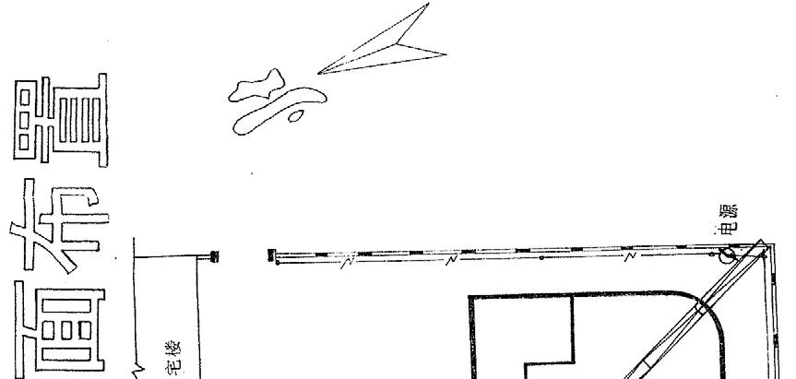
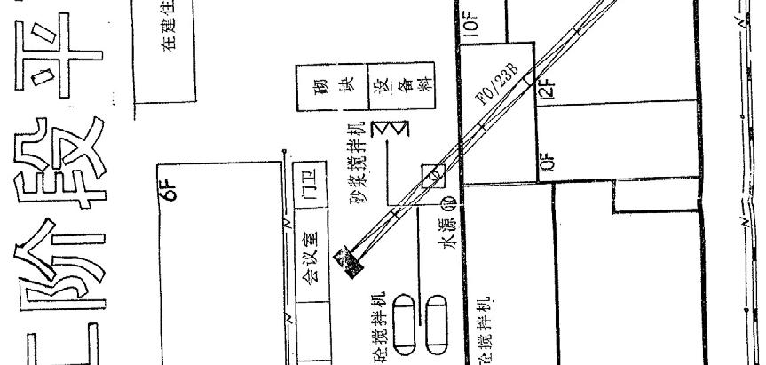
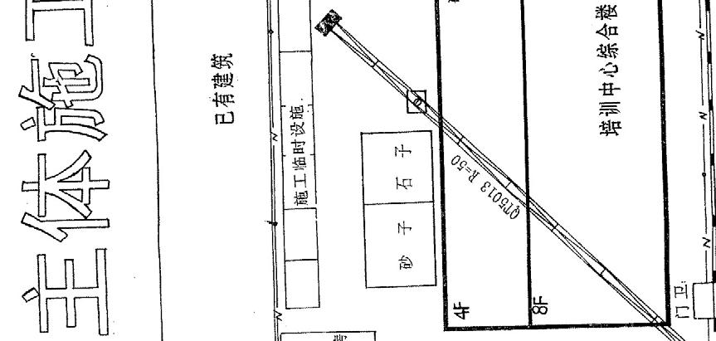
附件一、主体施工阶段平面布置图
98
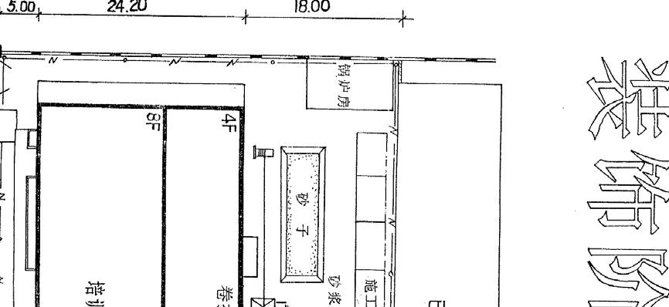
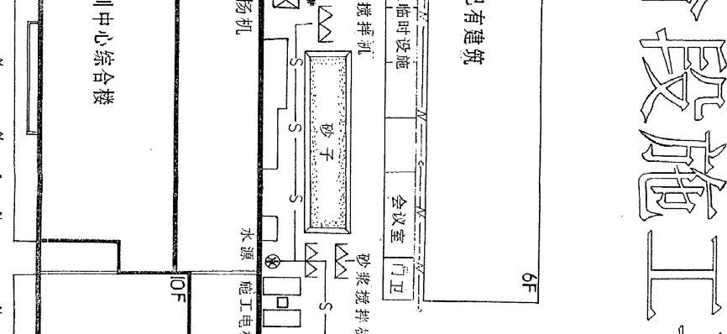
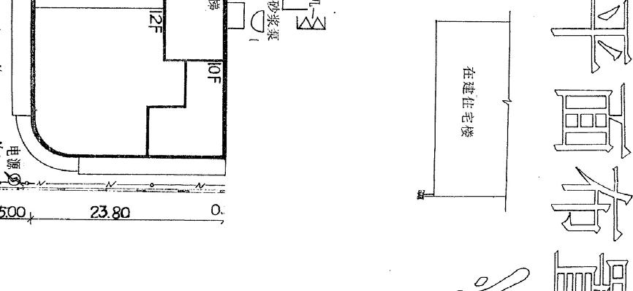
附图二 装饰阶段施工平面布置图
99
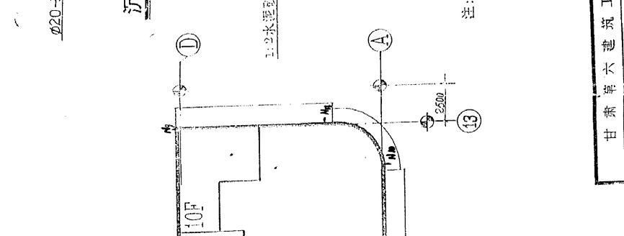
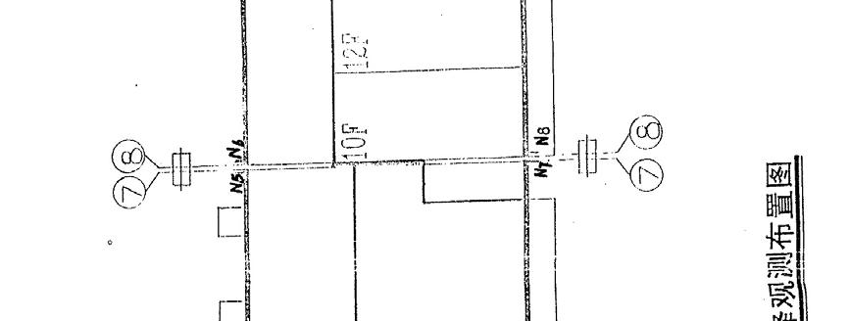
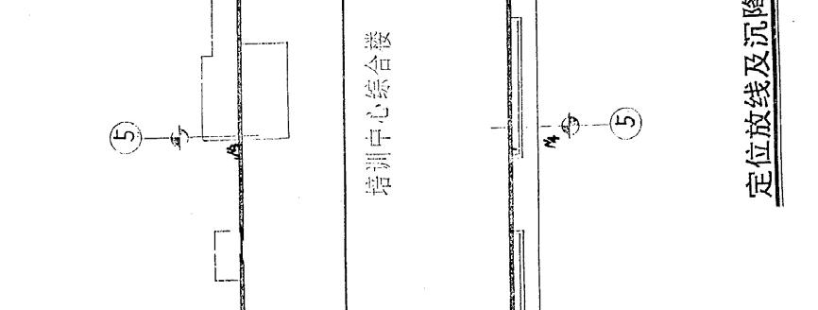
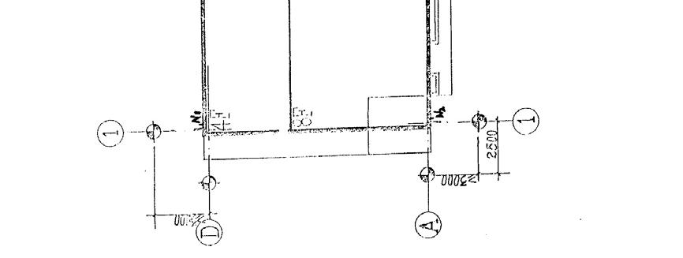
附图三 定位放线及沉降观测布置图
100
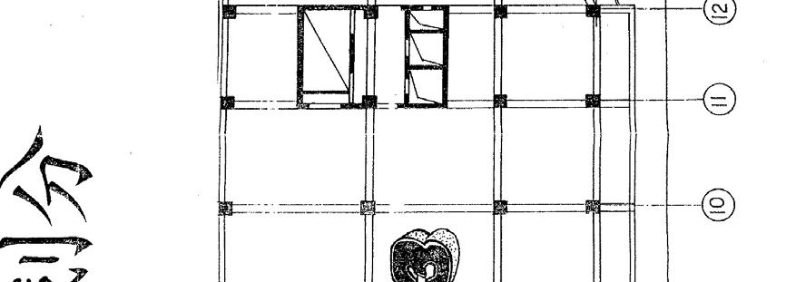
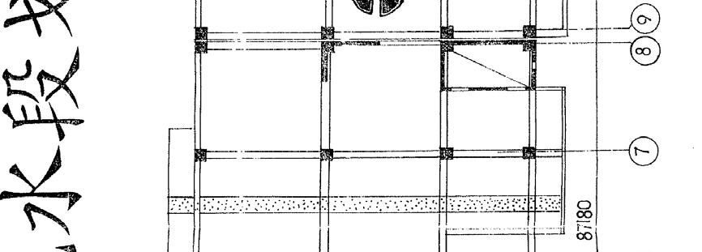
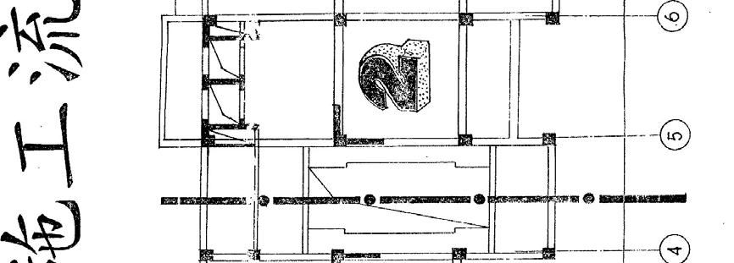
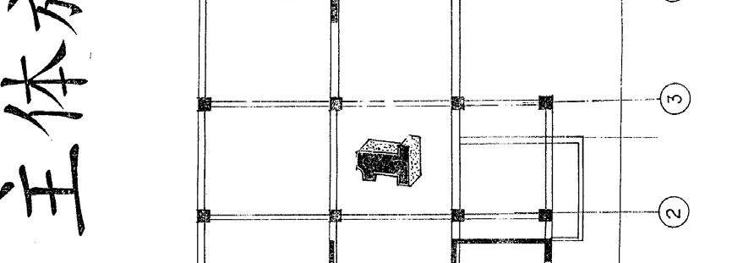
附图三 主体施工流水段划分图
101
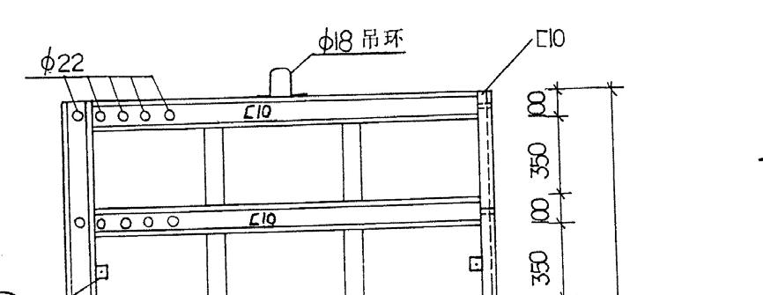
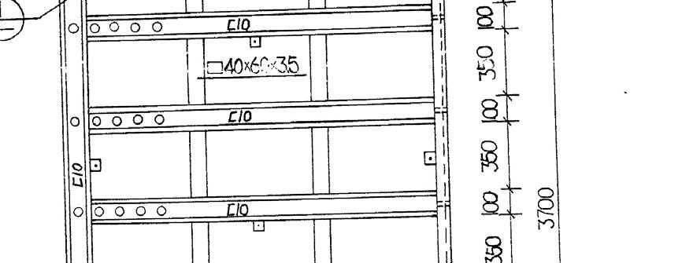
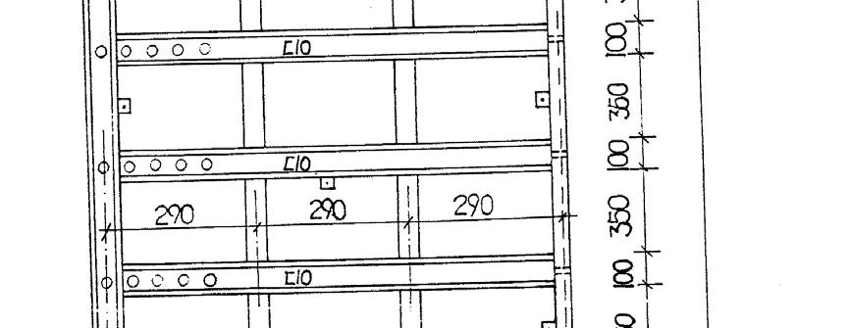
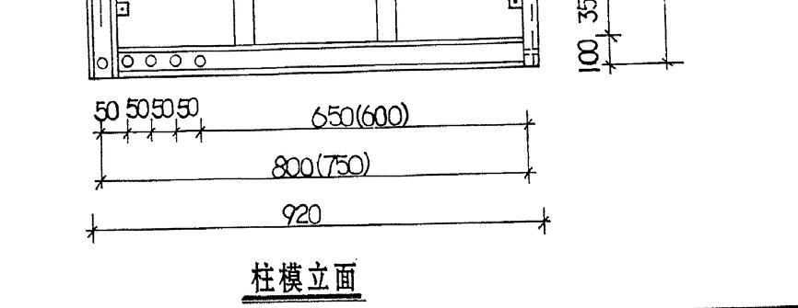
附图四 柱模立面图
102
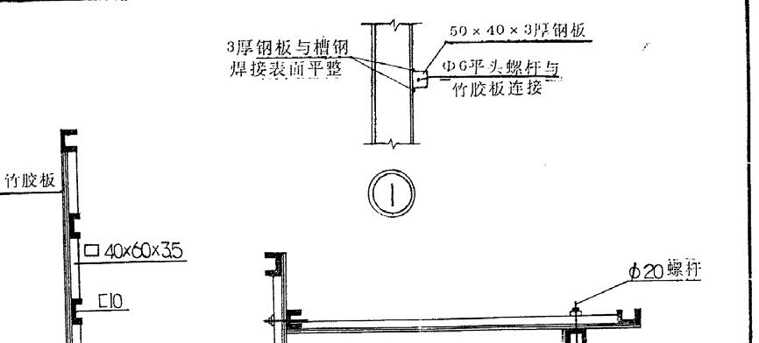
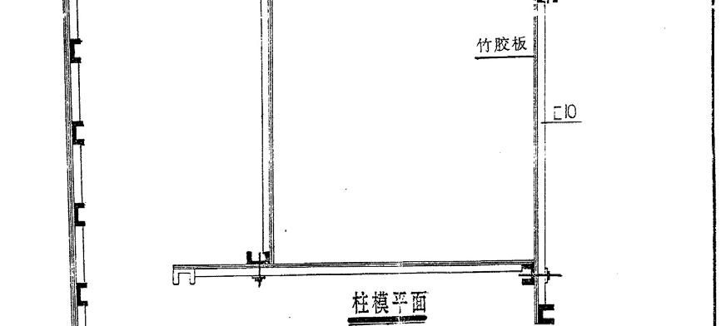
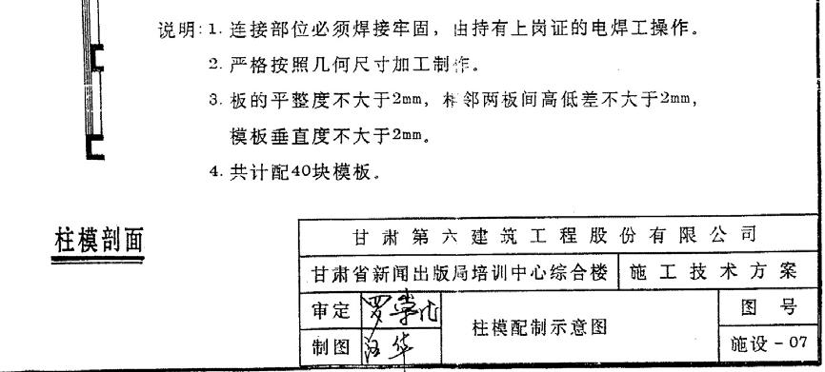
附图五 柱模剖面、截面示意图
103
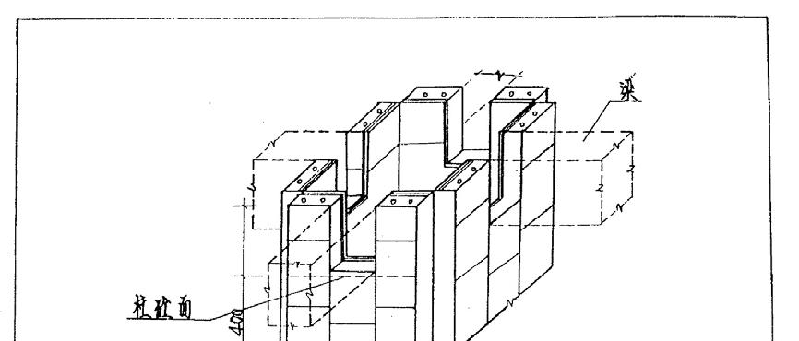
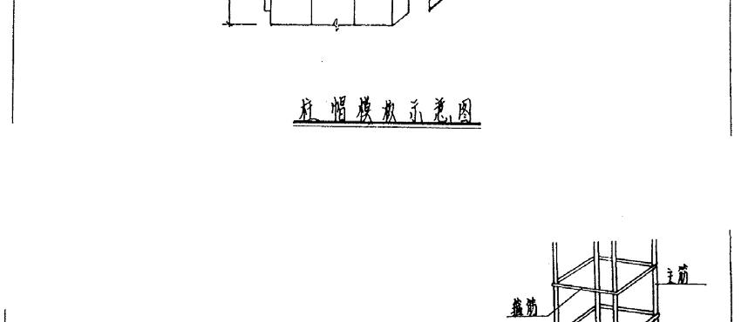
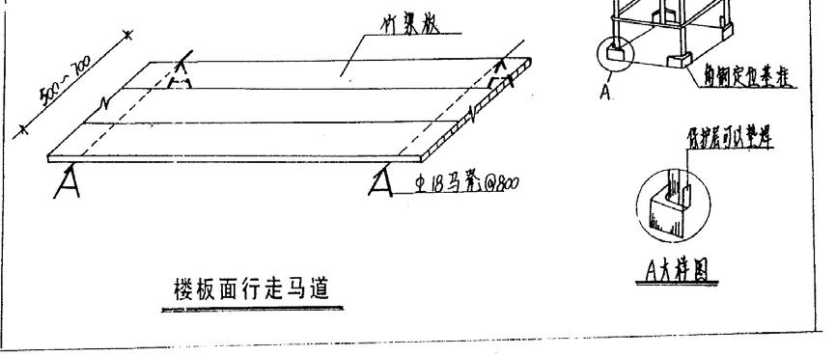
附图六 柱帽模板示意图
104

